问题：textview的内容太多时会自动换行，换行后的padding无效，导致文字不整齐

问题：不允许创建后台服务的时候，直接startService，隔一段时间就会报错，illegalStateException

问题：android:descendantFocusability这种要怎么查阅文档？ 直接查找类就能看到xml属性

问题：notifyDataSetChanged()这个函数是干什么的？告诉适配器数据源有更新，要求重新生成view

问题：Glide的图片缓存是内存缓存还是sd卡缓存？？

这里的参数root的设置很关键，会影响到xml解析生成的view；如果设置成null即没有指定“根布局”的话，xml的最外层根布局设置的Android：layout_xxx等属性不会生效，因为android：layout_xxx等属性是在根布局中获得的；

踩到的坑：

// 方法二:getResources().getString(R.string.resource_name);

context.getString(R.string.resource_name);

// 默认情况下Activity在横屏转竖屏的的时候，会先销毁这个Activity，然后重新开始OnCreate->OnStart->OnResume的

// step into：单步执行，遇到子函数就进入并且继续单步执行（简而言之，进入子函数）；

step over：在单步执行时，在函数内遇到子函数时不会进入子函数内单步执行，而是将子函数整个执行完再停止，也就是把子函数整个作为一步。有一点,经过我们简单的调试,在不存在子函数的情况下是和step into效果一样的（简而言之，越过子函数，但子函数会执行）。

step out：当单步执行到子函数内时，用step out就可以执行完子函数余下部分，并返回到上一层函数。

// recyclerView改变分割线可以自己新建一个类继承RecyclerView.itemDecoration，自定义宽度和颜色，也可以去掉最后一项的分割线

// HttpUrlConnection的getResCode是获取响应报文的状态码，getResMessage是获取响应报文的状态说明，getInputSteam才是获取响应体的流

// 隐藏和显示软键盘的方法

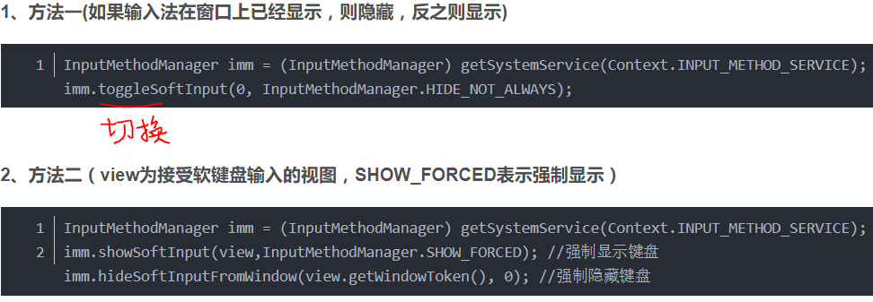

// JAVA字符串占位符用法

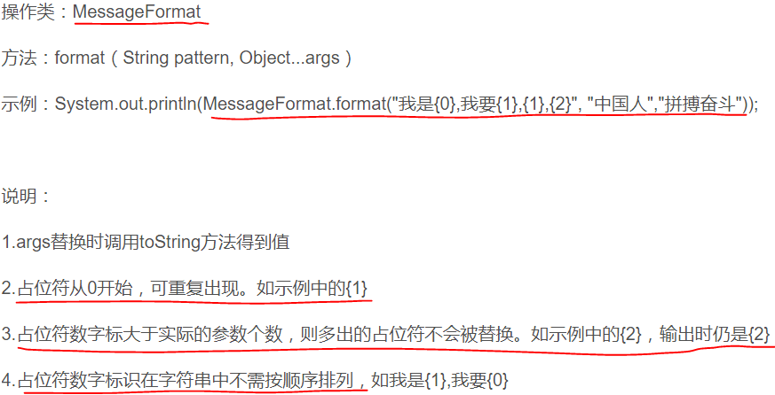

// Date类的大部分废弃方法的代替

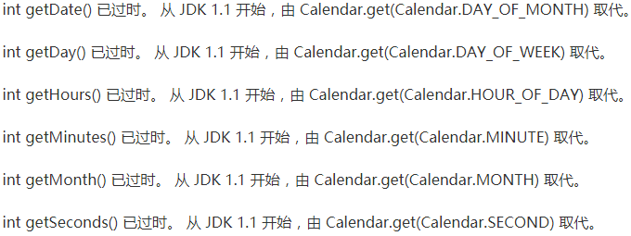

// java的list的remove方法注意事项

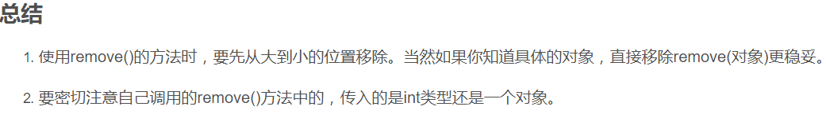

// Fragment之间传递参数可以使用Bundle

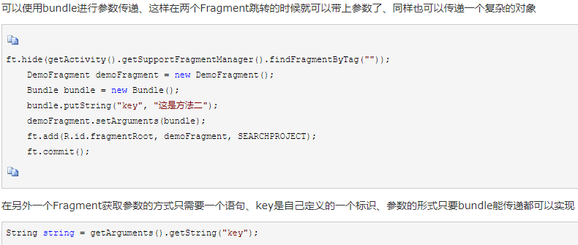

// INSERT IGNORE：如果存在唯一索引或者主键索引，发现有重复的时候，忽略

REPLACE INTO：如果存在唯一索引或者主键索引，发现有重复的时候，删除以后插入

// Gson如果不采用new Gson()这种形式去实例化，采用new GsonBuilder()方式去实例化Gson时，就可以设置很多转换格则，如下，我们指定好日期转换格式后，Gson就按我们指定的格式去进行日期转换。

public static final Gson GSON = new GsonBuilder().setDateFormat("yyyy-MM-dd HH:mm:ss").create();

// sql可以用NOW()来获取当前的时间戳，想要获取时间戳可以用getTimeStamp，而且获取到的数据可以兼容Date类型的变量

// HttpURLConnection要自己写回调接口

// 主线程是不可以直接进行网络操作的（很耗时），子线程是不可以直接进行UI元素更新的。

// int和String会造成很多没必要的不一致，统统改为用String是否更好？

// Glide加载图片的时候不能少了http://

// servlet初始的访问路径就是

C:\Users\zhanbo\IdeaProjects\ServletForBBS\out\artifacts\ServletForBBS_war_exploded

对应于localhost:8080（http://192.168.2.6:8080）

在访问的时候名字必须一点不差，包括上后缀名

// Glide自带缓存功能，如果卸载应用，缓存会消失。

// setOnclickListener的源码里面会把Clickable设置成true，所以如果你在设置监听器之前setClickable为false是无效的。

// 想要把一个对象转成JSONObject的话，需要为每一个field添加get函数。(public不行，一定要有get)

// 每个应用都有一个默认的配置文件preferences.xml，使用getDefaultSharedPreferences获取

// scrollview添加属性fillviewport=”ture”

// 可以解决撑不满布局的问题

// FrameLayout里面的每一个元素都会自动的放置在左上角

// EditText禁止换行

android:maxLines="1"

android:singleLine="true"

// 防止底部的按钮被输入框遮挡

android:windowSoftInputMode="adjustResize"

// recyclerView添加Android自带的分割线

recyclerView.addItemDecoration(new DividerItemDecoration(this,DividerItemDecoration.VERTICAL));

设置TextView的行间距：

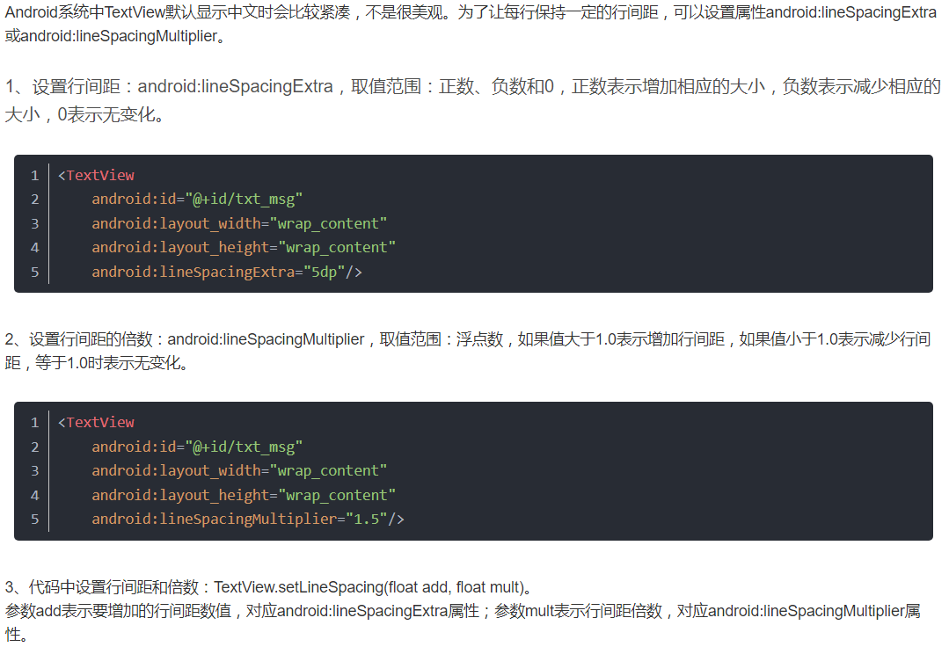

PullRefreshListView，下拉加载并更新内容

需求：EditText自动获取焦点并弹出键盘，代码：

　　　　EditText.setFocusable(true);

　　　　EditText.setFocusableInTouchMode(true);

　　　　EditText.requestFocus();

需求：EditText不会自动获取焦点并且不会弹出键盘，代码：

　　　　 将其父控件设置：

　　　　Parent.setFocusable(true);

　　　　Parent.setFocusableInTouchMode(true);

在ListView顶部加上一个Header就可以实现顶部的分割线，代码如下

listView.addHeaderView(new ViewStub(this));

对于对话框的背景的调整：

Window dialogWindow = dialog.getWindow();

（1）设置透明度（这是窗体本身的透明度，非背景）

WindowManager.LayoutParams lp=getWindow().getAttributes();

lp.alpha=0.3f;

getWindow().setAttributes(lp);

alpha在0.0f到1.0f之间。1.0完全不透明，0.0f完全透明

（2）设置黑暗度（调光）

WindowManager.LayoutParams lp=getWindow().getAttributes();

lp.dimAmount=0.5f;

getWindow().setAttributes(lp);

getWindow().addFlags(WindowManager.LayoutParams.FLAG_DIM_BEHIND);

dimAmount在0.0f和1.0f之间，0.0f完全不暗，1.0f全暗

**子线程不能在里面修改UI布局，也不能Toast**

图片资源放到drawable-v24里面，会导致7.0以下不能找到图片

对话框的两个形式一个是Dialog，一个是AlertDialog，后者不能设置标题，前者默认有标题

在ListView里，HeaderView和FooterView也占一行，与其他的item一样，可以点击，有索引，HeaderView的索引为0.如果要使这两项不可点击，可以使用下面的方法:

public void addFooterView(View v, Object data, boolean isSelectable)

public void addHeaderView(View v, Object data, boolean isSelectable)

如果在view里已经填充数据，第二个参数可以为空，第三个参数设为false，即不可选择

去掉listview点击item时产生的动画效果，可以在ListView的布局中添加：

android:listSelector="@android:color/transparent"

设置Toast的显示位置的方法：

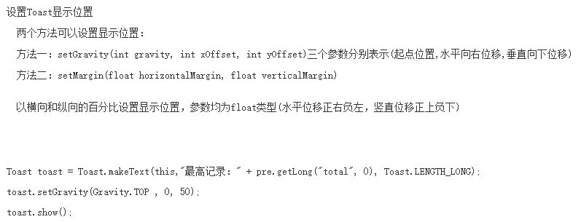

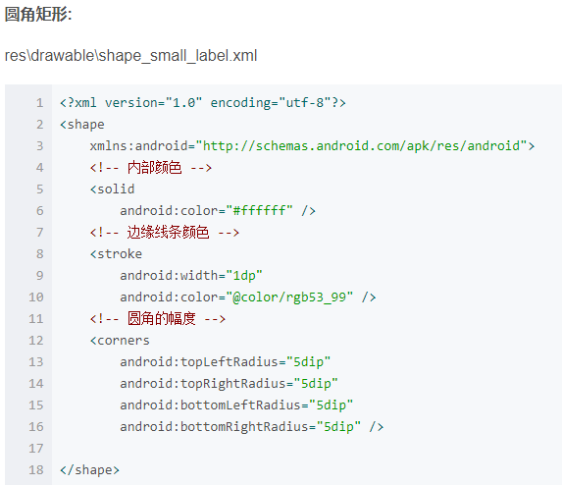

不让EditText自动获取焦点的方法：

让EditText之前的控件先获得焦点,即在EditText前面的一个控件上设置属性:

　　android:focusable="true"

android:focusableInTouchMode="true"

注意:一定要是之前的一个控件,之后的会没有效果

去掉EditText的下划线的方法：

android:background="@null"

listview可以addfooterview也可以addheaderview，而且可以不止添加一个

focused和selected的一个重要区别是，一个窗口只能有一个视图获得焦点focused，而一个窗口可以有很多个视图同时处于选中selected状态。

对于普通的button采用setOnClickListener，对于RadioButton要采用OnCheckedChangeListener

（RadioButton要包含在RadioGroup里面，外面无需再包含LinearLayout）

在LinearLayout中设置gravity：

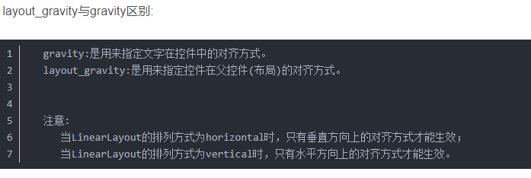

在RelativeLayout中设置gravity有所不同：

使用layout_CenterVertical=”true”

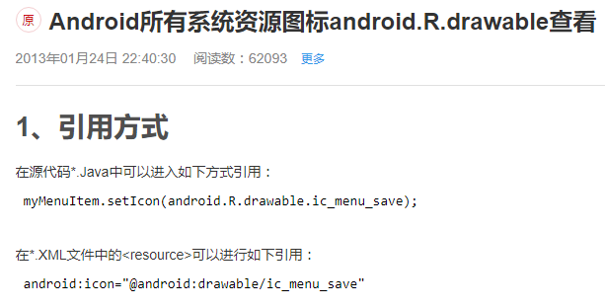

·解析软件包错误问题：setting->Build,Execution,Development->Instant Run把勾去掉

· INSTALL_FAILED_TEST_ONLY安装失败的问题：Android Studio 3.0会在debug apk的manifest文件application标签里自动添加 android:testOnly=”true”属性，解决办法：在**gradle.properties**文件中添加**android.injected.testOnly=false**

打开别人的项目的时候，要修改配置文件：

本地的配置如下：

**//gradle plugin版本，在build.gradle**

**classpath 'com.android.tools.build:gradle:3.1.4'**

**9/26更新至3.2.0 10/12更新至3.2.1**

**//sdk编译版本以及包，这两个在app\build.gradle**

**compileSdkVersion 28**

**implementation 'com.android.support:appcompat-v7:28.0.0-alpha3'**

**//gradle版本，在gradle-wrapper.properties**

**distributionUrl=https\://services.gradle.org/distributions/gradle-4.4-all.zip**

**9/26更新至4.6**

**//sdk路径，在local.properties，AS会自动改**

**sdk.dir=C\:\\Users\\zhanbo\\AppData\\Local\\Android\\Sdk**

修改方法如下：

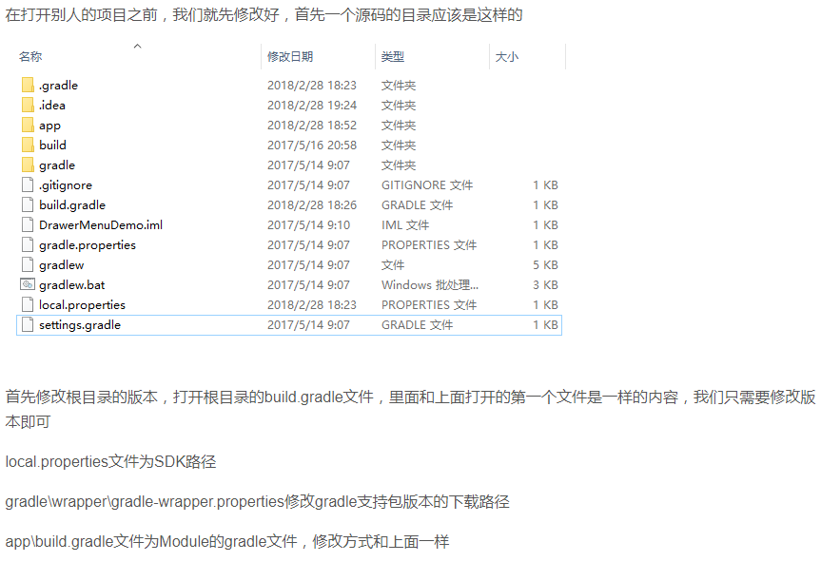

getColor()方法使用：

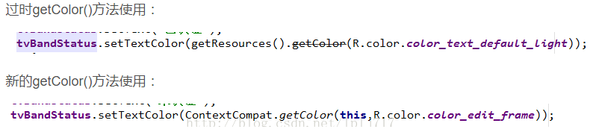

android的XML文件（包括layout下的和values下的）注释一般采用 <!--注释 -->的方式

在XML中，形如 <Button xxx=xxx <!--这个地方不可以有注释--> /> 的表示方式，其中“/>”的含义表示这个XML中没有内文，他是一个最小组成单元，也就是说他的中间不能包含其他任何< >的代码，所以在<Button />中间注释会出现错误，但是，在<RelativeLayout ></RelativeLayout>中，在注释的前面有一个“>”符号，我们能够在中间进行注释

报错非法字符/ufeff的原因：编码格式为UTF-8+BOM

解决方法：将编码格式UTF-8+BOM文件转为普通的UTF-8文件

在AS右下角，将编码改为GBK，再转为UTF-8，可以解决

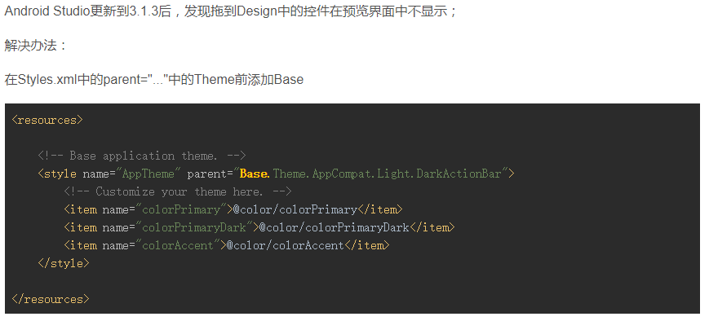

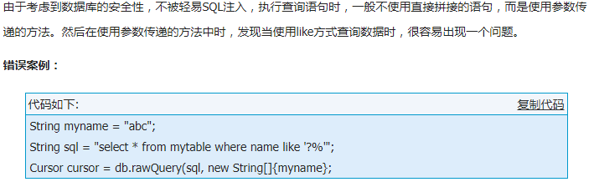

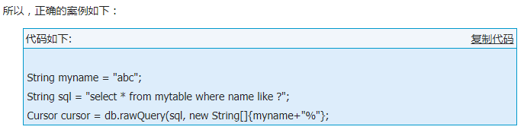

preference的一些属性：

summary：副标题

title：主标题

defaultValue：设置summary之前默认显示的值

**对于editText框，真正获取的是框内的内容，不是summary也不是defaultValue**

有选项被修改的时候触发监听函数onSharedPreferenceChanged，执行里面的动作

切换activity以后触发onResume函数

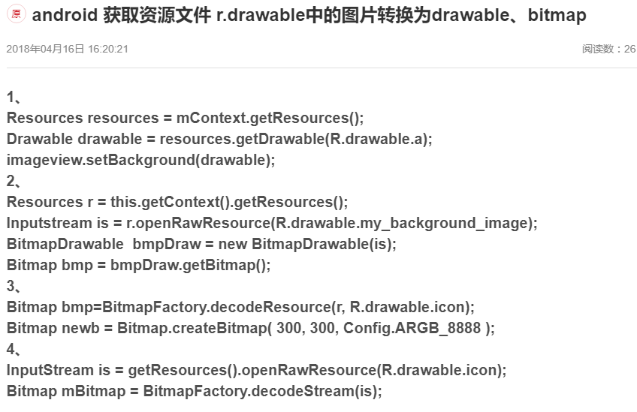

R.java是ID常量表

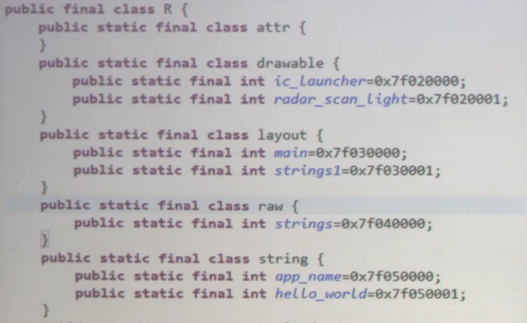

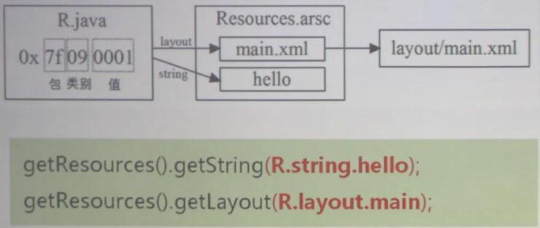

R文件在project->app->build->generated->source中

得到view xml或者Java动态获取

UI的渲染是单线程的，串行，不能同时绘多个画面

消息循环机制包括三个部分，1.消息循环 2.消息发送 3.消息处理

**对ArrayList进行迭代遍历（即用迭代器）的时候，如果进行了删除或者增加的操作，会报**

**ConcurrentModificationException异常，原因在于：迭代器的modCount和expectedModCount的值不一致。 解决方法：改成索引遍历，但是需要在删除之后保证索引的正常:**

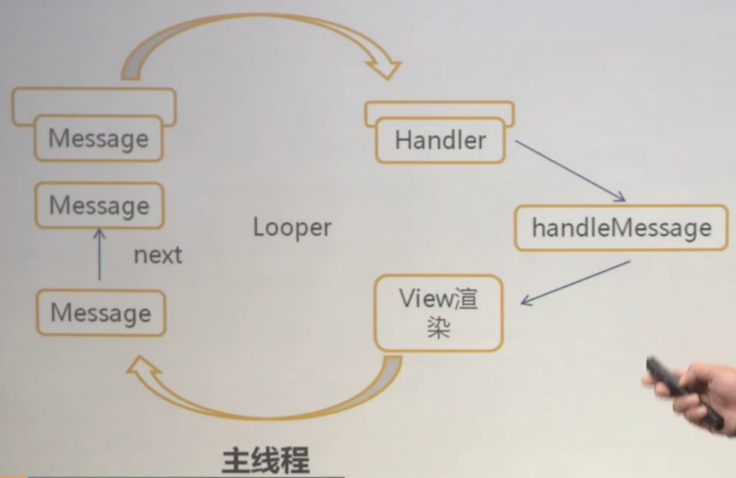

UI时间产生消息（用户UI操作）/定时器产生消息/网络通讯（收到数据）

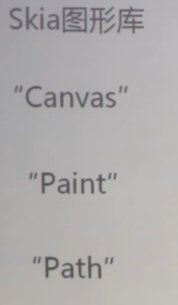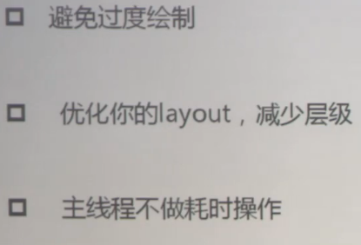

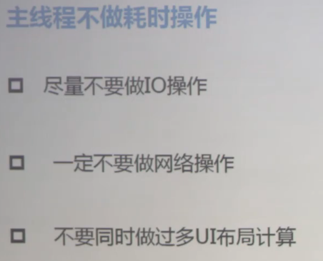

动画基于分时绘制，Animations库

帧动画，补间动画，属性动画（用的最广）

流畅：一秒钟绘制60帧，16ms准备好一帧

不要让UI主线程做太多事，不然会卡

manifest中的package字段用来标识app的唯一性

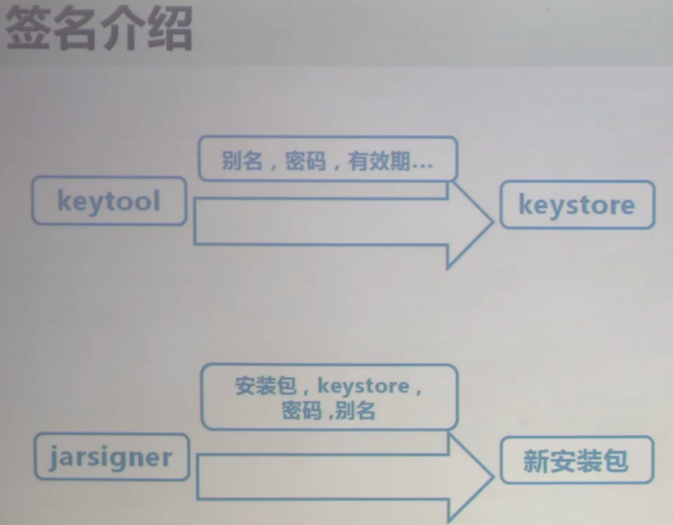

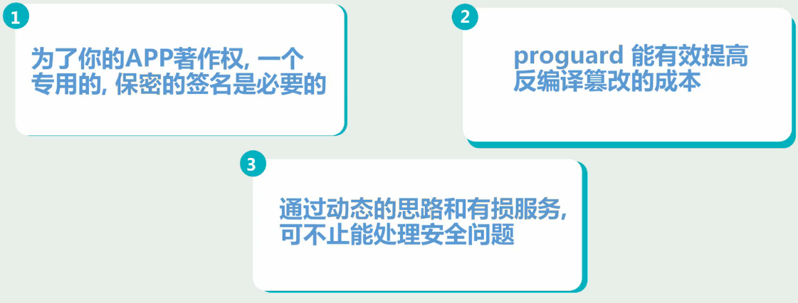

每个app运行时分配一个uid，data根据uid分配访问权限

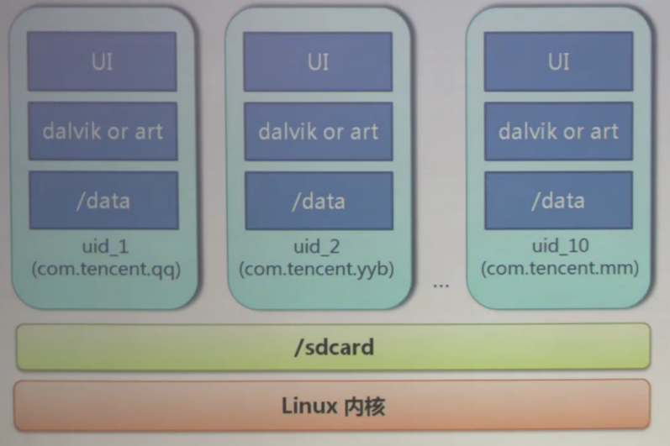

Android系统架构

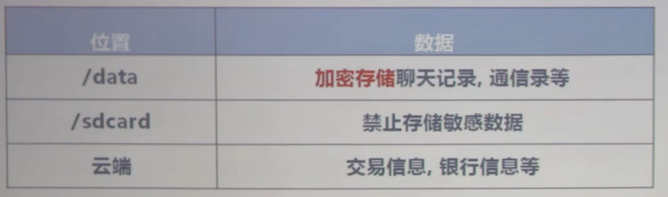

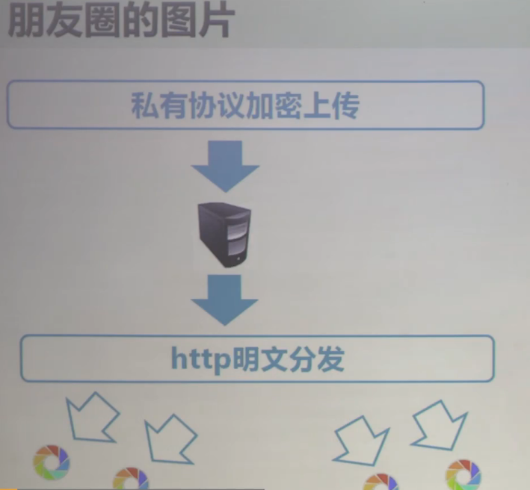

明文分发会被拦截（截获url），但是提高了流畅性，公开的图片不会加密

Android本地数据存储必须加密才安全

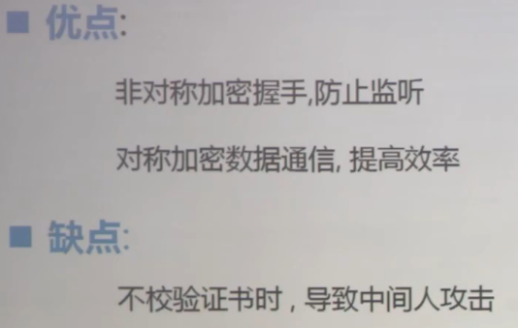

https加密协议

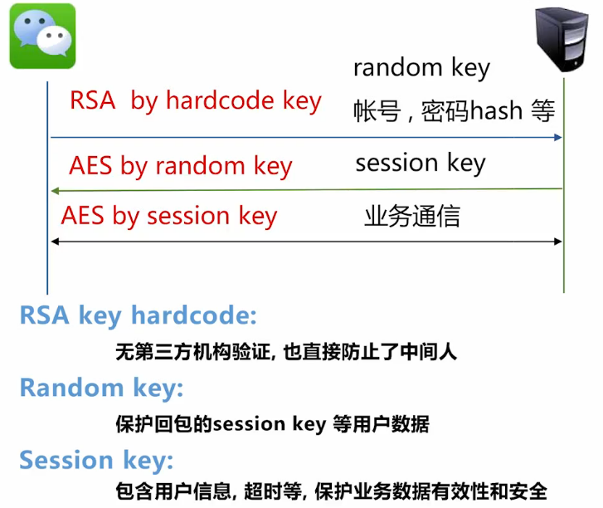

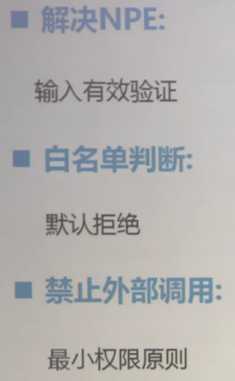NPE: null pointer error

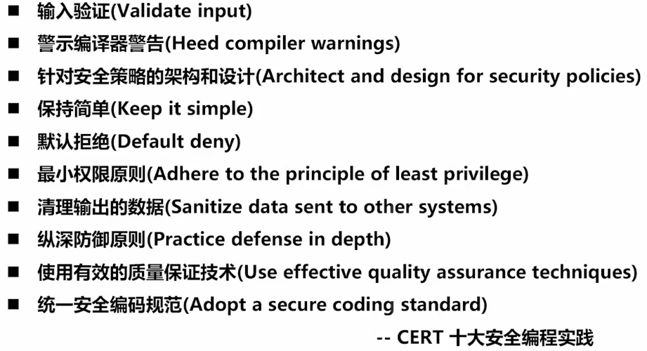

数据存储的三种方式：文件、键值对、数据表

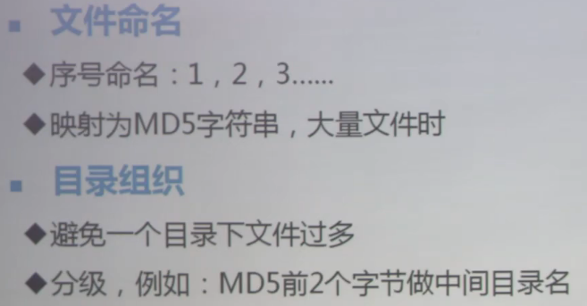

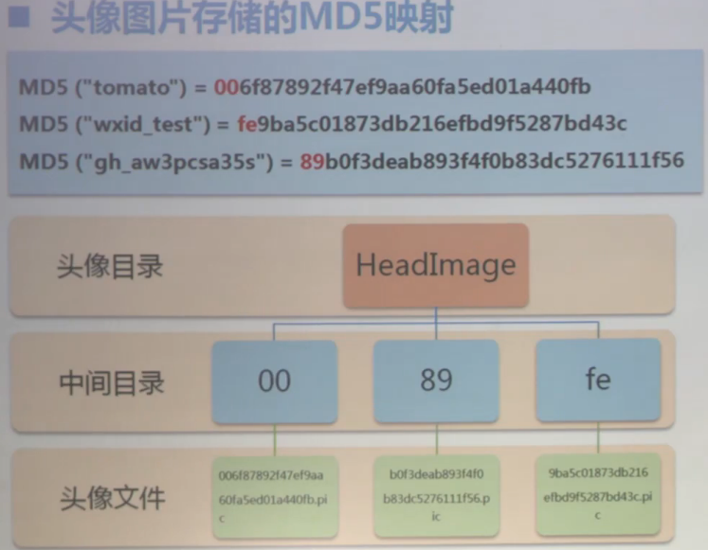

SQLite成为了移动开发行业的标准

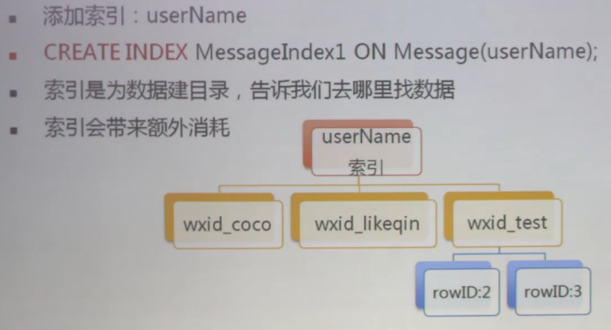

索引的目的就是为数据建立目录

使用存储过程，插入大量数据，大幅减少磁盘IO次数：

beginTransaction， commitTransaction

**数据库设计的时候可以增加一个或者几个扩展字段来作为后备需求**

或者建立新的表，然后通过某个字段来进行跨表查询，有点是：列按业务划分明确，允许行数量不一致，缺点是不能跨表建立复合索引

数据记录比较大而且改动比较少的可以设计为另一个分表

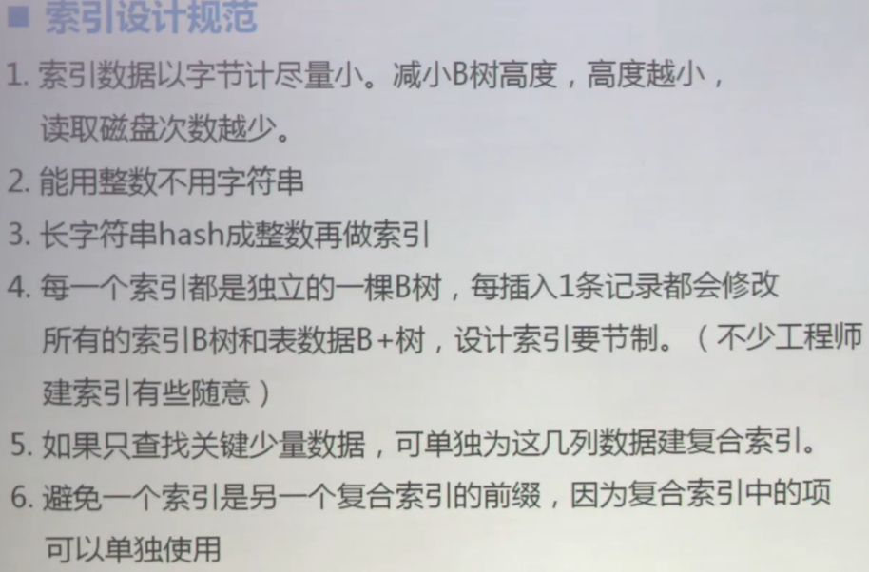

page在初始化的时候可以自定义大小（默认1k）

尽量把大数据类型的列放在表的最后面

扩展：规模扩展、功能扩展

required / optional 必需字段/可选字段

安卓开发需要适配不同的机型

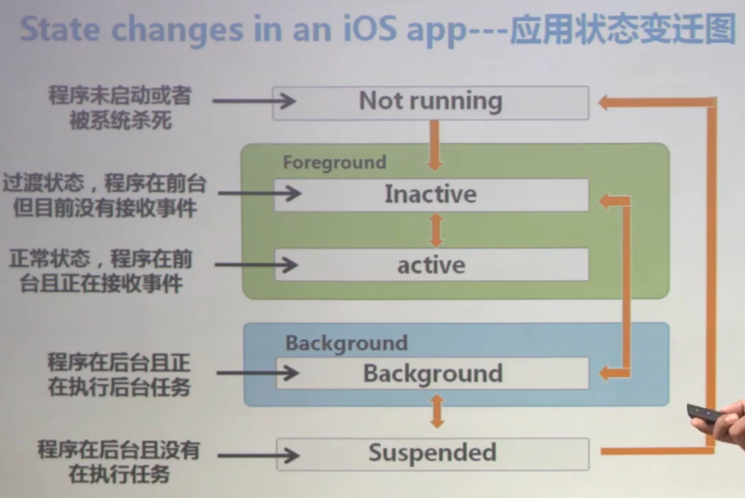

一般在active状态下编程

MVC架构：低耦合

微信OpenApi：腾讯开放平台的一个子集，可以让微信帮你将内容分享给好友、支付

把app跟微信的sdk做一个融合，可以互相调用

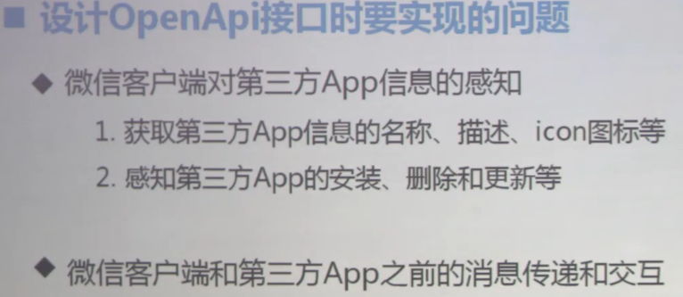

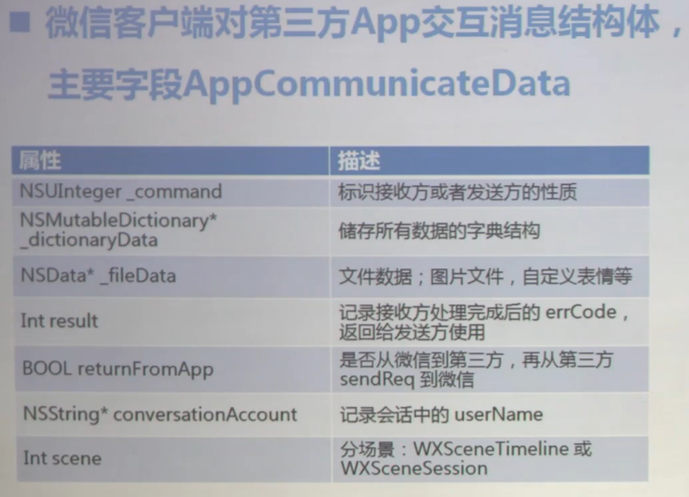

**安卓课件知识：**

**安卓app四大组件：**

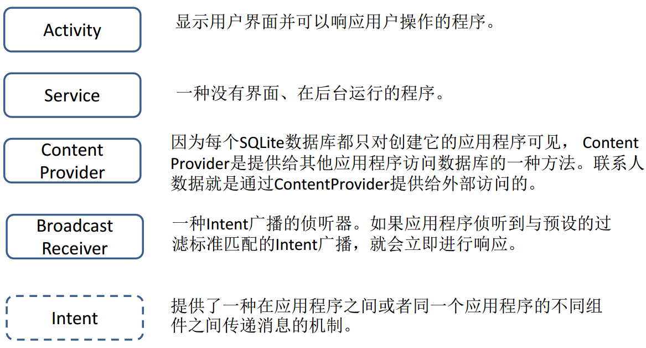

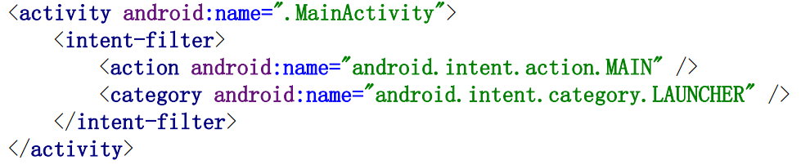

activity的android:name定义了activity的名称，这也是其java程序的名称，“.”之前省略了包名，表示直接采用了app的包名。

intent-filter用于设置activity的启动条件。这里action和category指出本activity为主activitiy。

Intent的属性大致包含：Component,Action,Category,Data,Type,Extra,Flag这7种属性，其中Component用于明确指定需要启动的组件,而Extra则用于”携带”需要交换的数据。

**安卓控件与布局：**

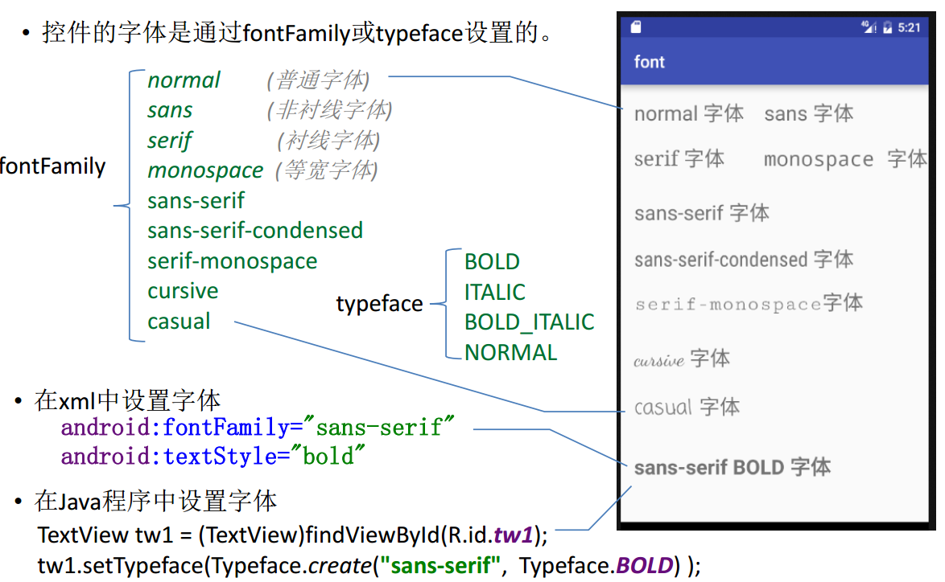

margin：外边距 padding：内边距

**在从左到右模式（默认）下，Start和Left一样，End和Right一样，在从右到左的模式下，**

**Start和Right一样，End和Left一样。 android:textDirection="rtl"设置从右到左。**

当wrap_content并且内容太少或太多时控件宽度不会小于minWidth也不会大

于maxWidth。内容太多时会导致自动折行（wrap）。

当wrap_content时，如果高度大于maxHeight，内容将不会被显示出来

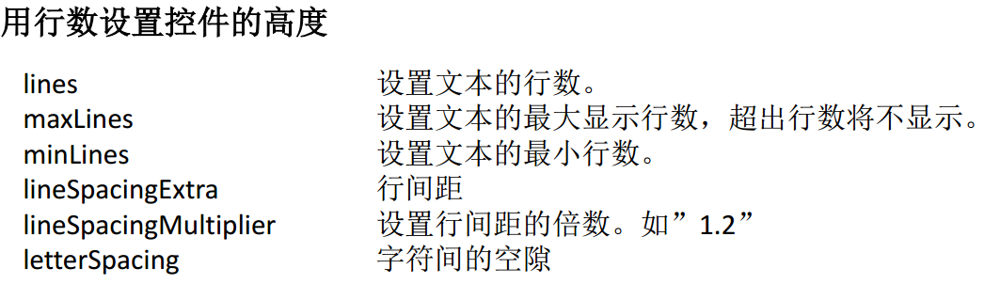

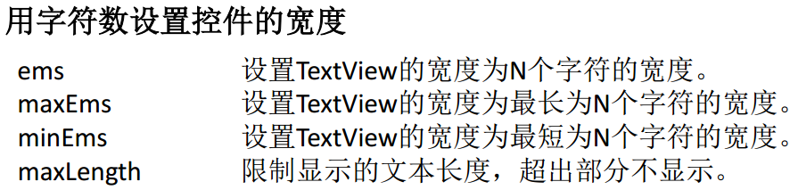

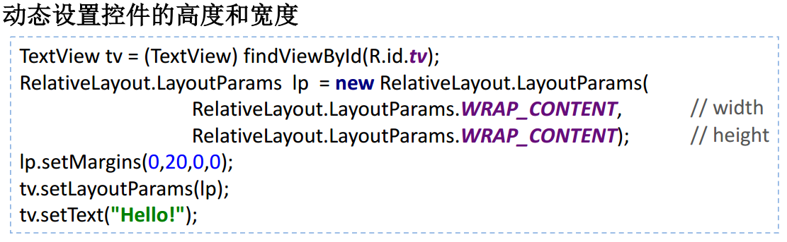

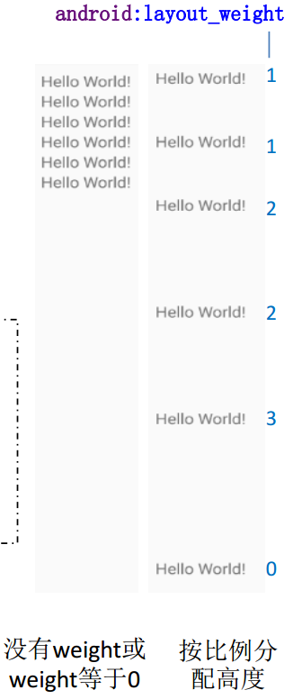利用weight来分配屏幕占比的权重

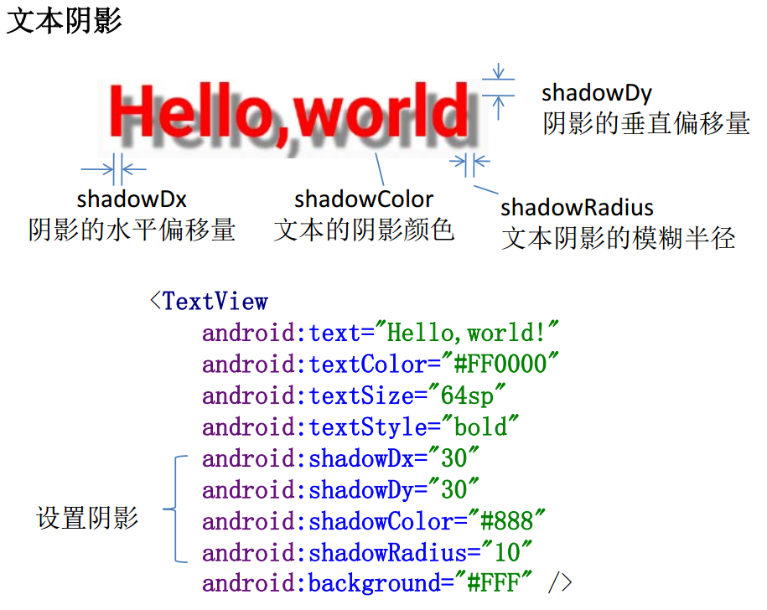

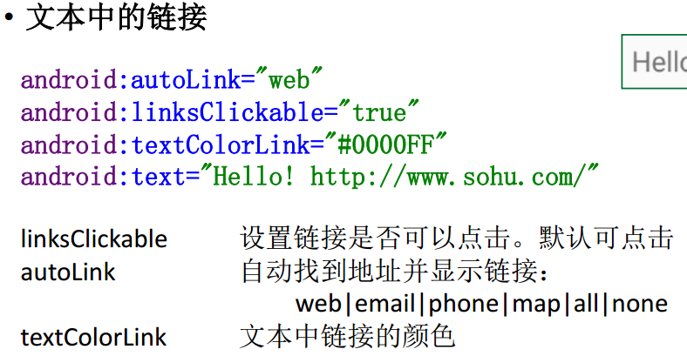

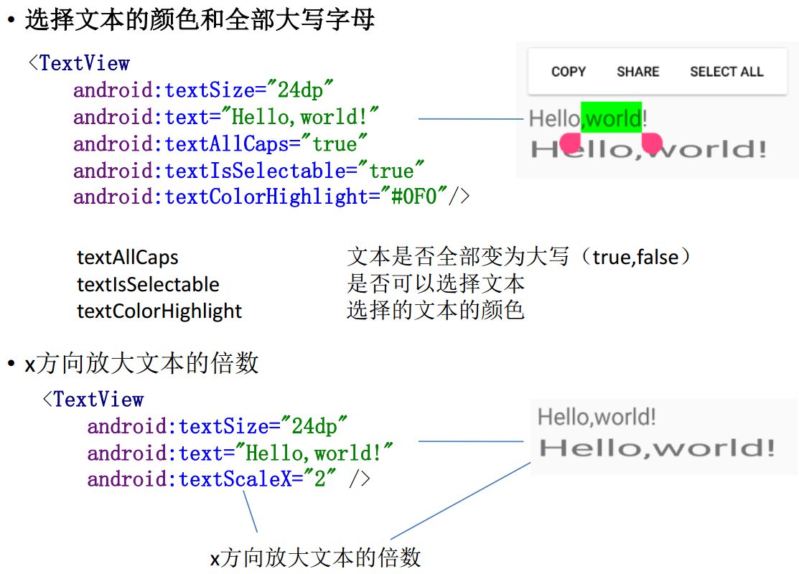

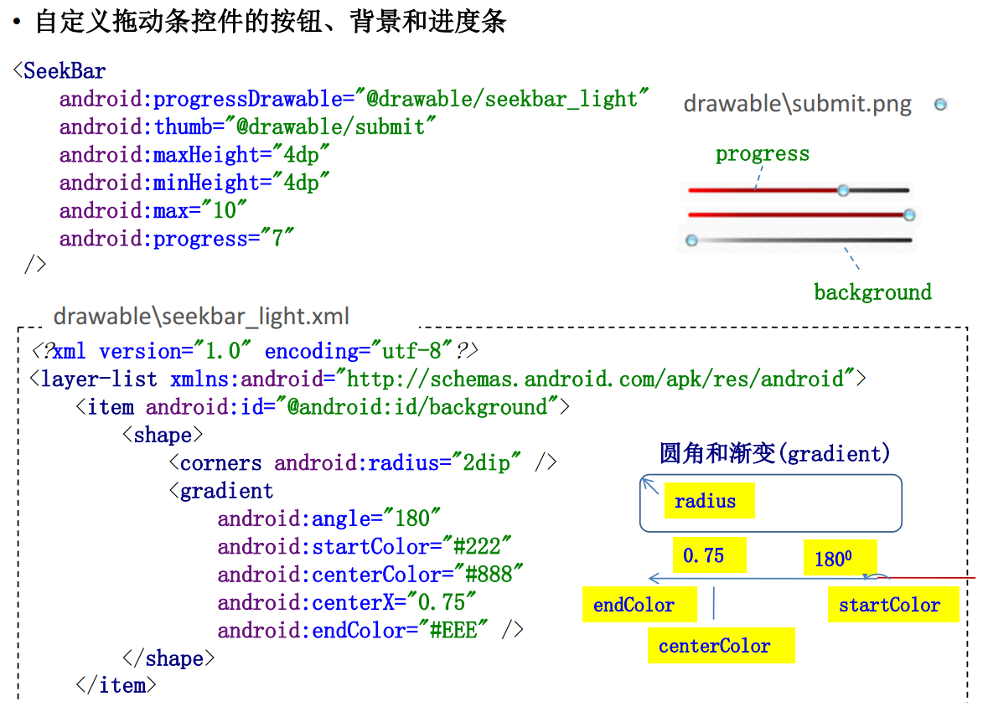

// thumb：拖动的按钮 corners：圆角 angle：渐变角度 centerX：中间颜色所处x位置

gradient //定义渐变效果

android:type=["linear" | "radial" | "sweep"] //线性渐变（默认） /放射渐变/扫描式渐变

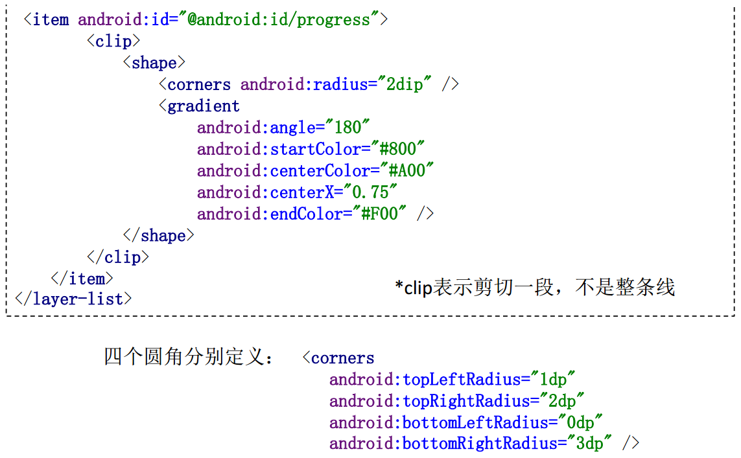

//clip表示剪切一段，即进度条拖动的那一段

android:shape=["rectangle" | "oval" | "line" | "ring"] //矩形（默认）/椭圆形/直线形/环形

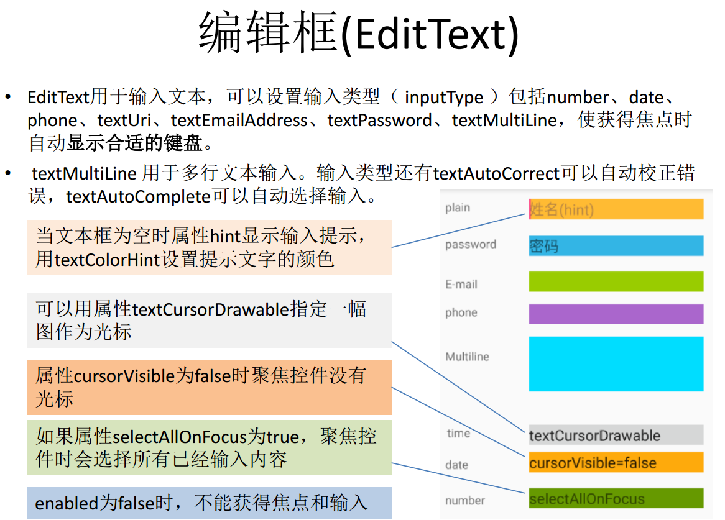

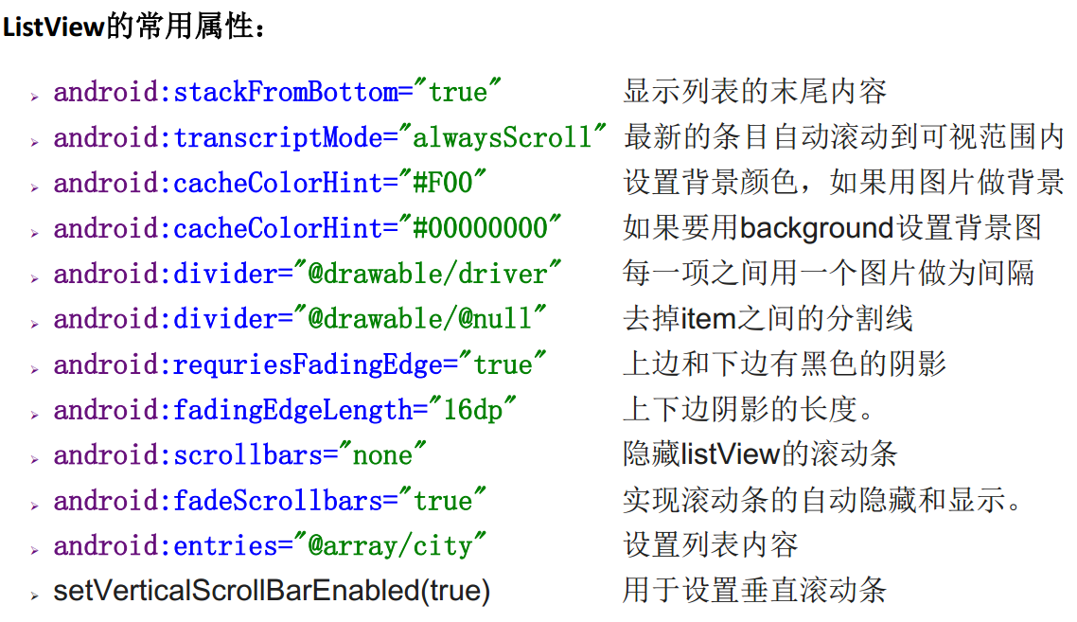

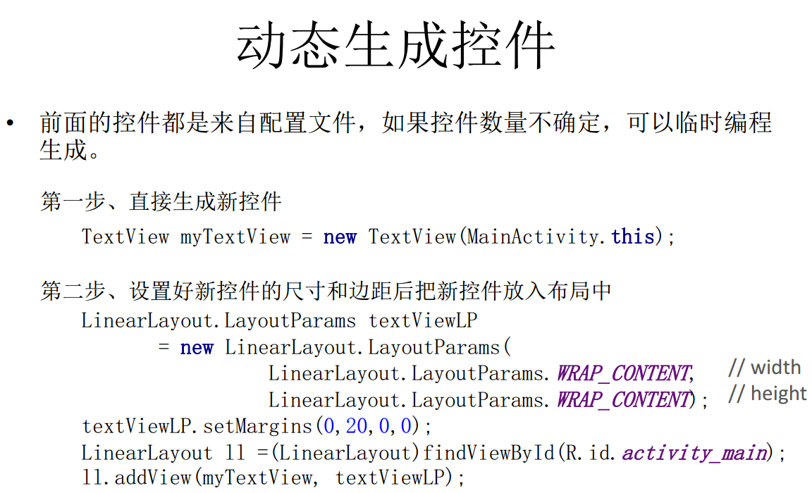

每个控件都是一个View，而一个布局就是一个ViewGroup

• 线性布局（LinearLayout）

布局一种放置控件的容器。线性布局把所包含的控件垂直或水平排列。

• 相对布局（RelativeLayout）

控件相对于其它控件摆放。

• 帧布局（FrameLayout）

所有控件叠放在一起，越后面越在上层。

• 表格布局（TableLayout）

多行布局，每行可以放入若干控件作为列，并可以统一设置每列属性。

• 网格布局（GridLayout）

多行多列布局，一个控件可以占据一行一列，也可以跨越多列或多行。

* 一个布局中可以包含其它布局。

* 控件是View， Layout是GroupView， GroupView也是View。

android:gravity用于说明控件或文字在其内部的位置； android:layout_gravity说明控件在父元素中的位置

相对布局的常用属性：

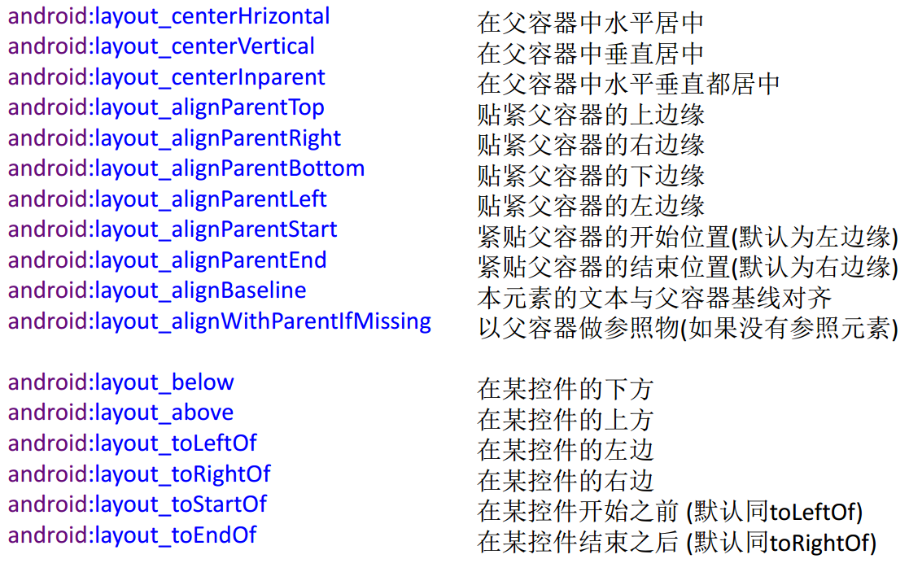

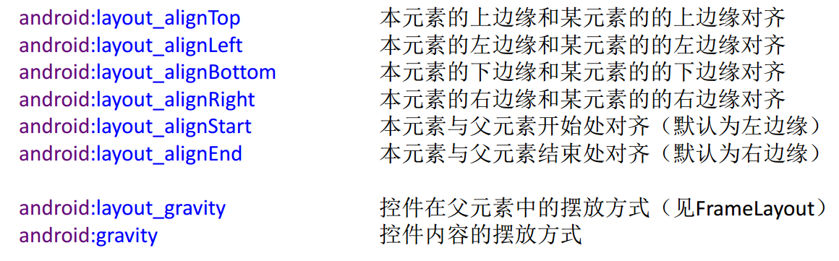

tv3.setVisibility(View.GONE); //view03完全消失，不占空间

tv3.setVisibility(View.INVISIBLE); //view03 看不见，但其实还占空间

padding四个参数顺序：left，top，right，bottom

GridView可以采用多行多列方式排布单元(item)， GridView与ListView一样，都需

要通过Adapter来提供显示的数据， ListView可以使用android:entries 来得到数据，

但GridView不可以，必须通过适配器来为其添加数据。

数据适配器：

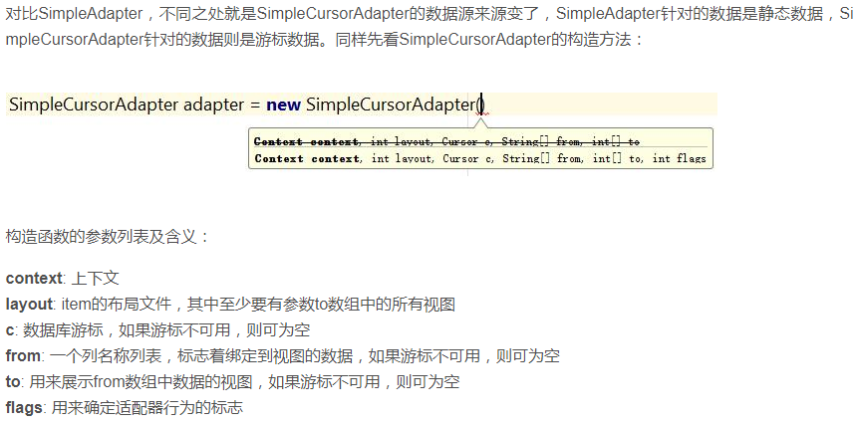

**安卓动画和绘图：**

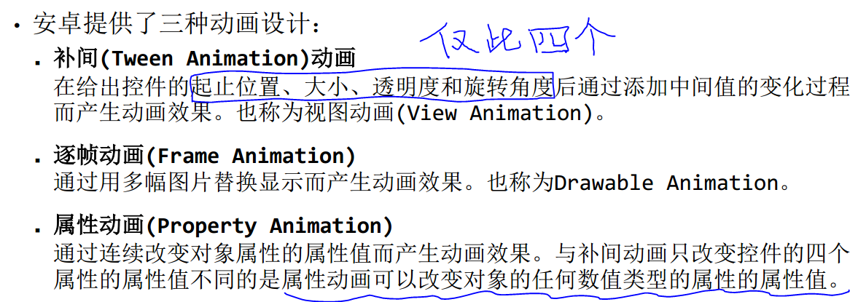

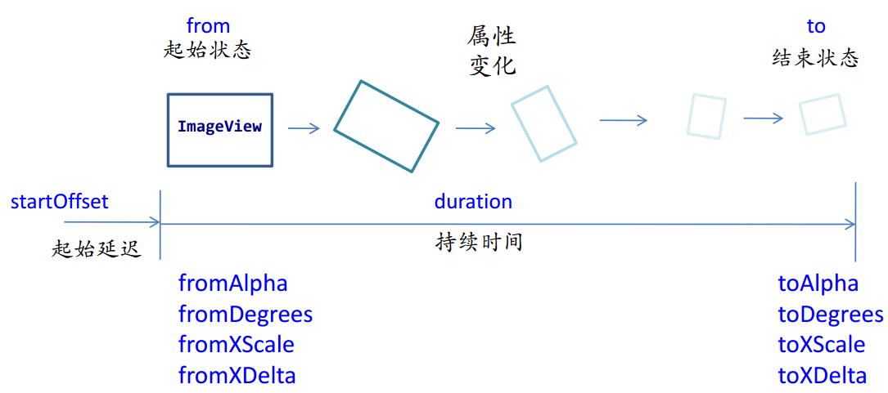

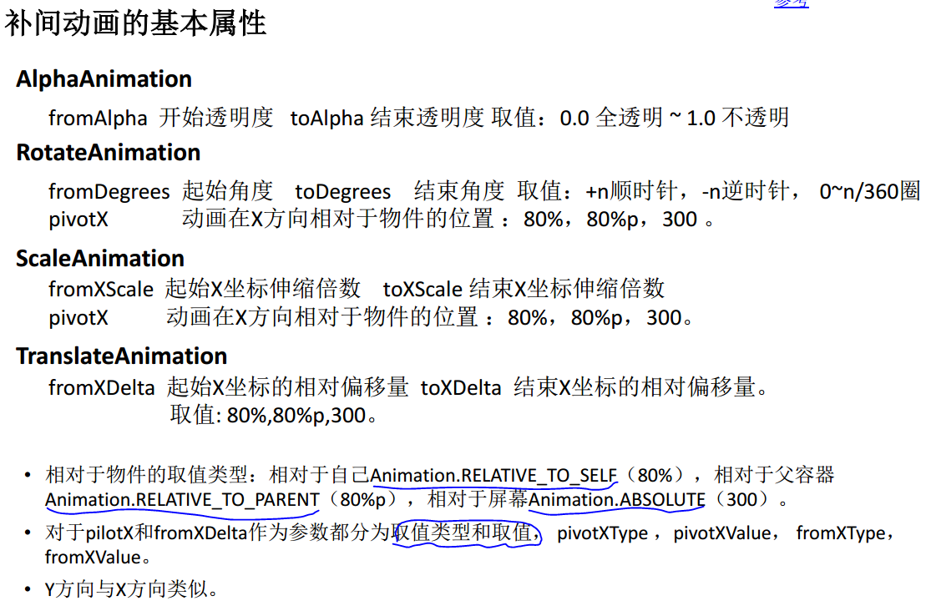

通过XML配置实现动画：

在XML设置好动画属性，然后通过loadAnimation()装载动画，用ImageView对象的方法startAnimation(anim)启动该动画

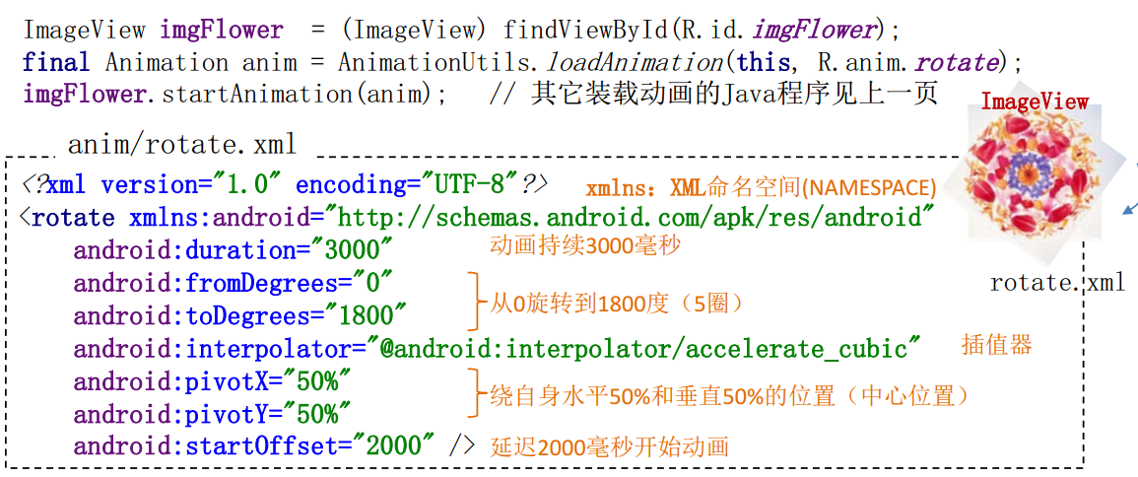

上图的插值器指出的是旋转角度（从0到1800度）如何随时间变化：

（1） accelerate_cubic：立方加速

（2） accelerate_interpolator：平方加速

（3） linear_interpolator：线性变化

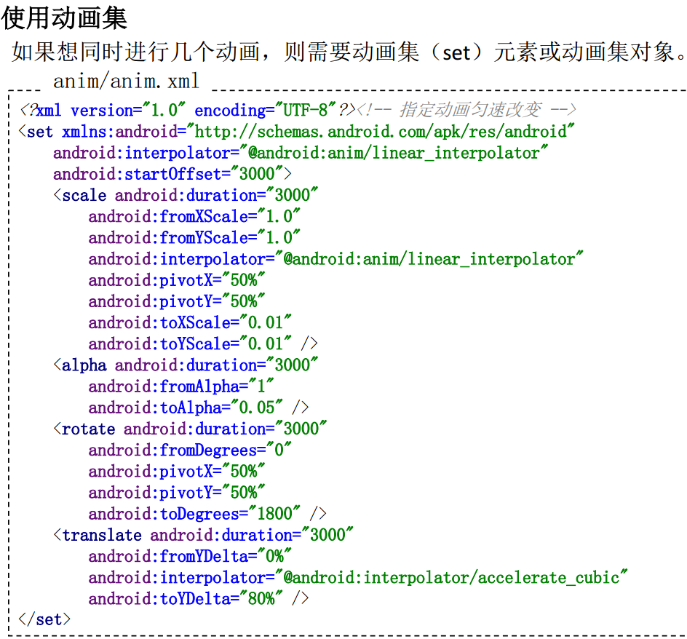

动画集元素的播放方法与单个元素相同，动画集对象可以通过addAnimation方法添加多个动画对象然后播放：

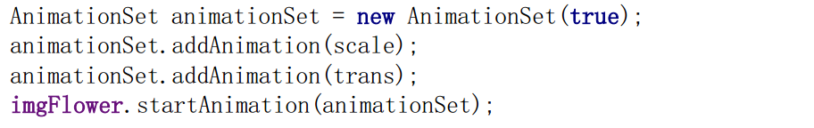

可以指定动画播放次序或者同时播放：

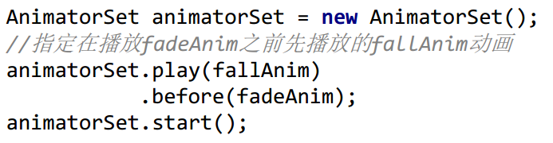

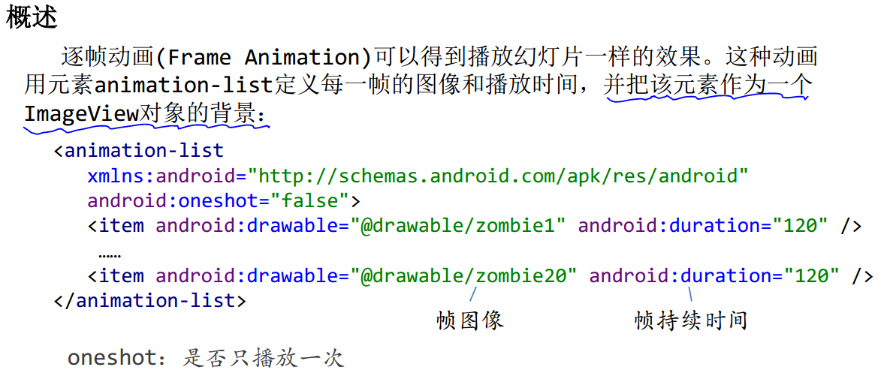

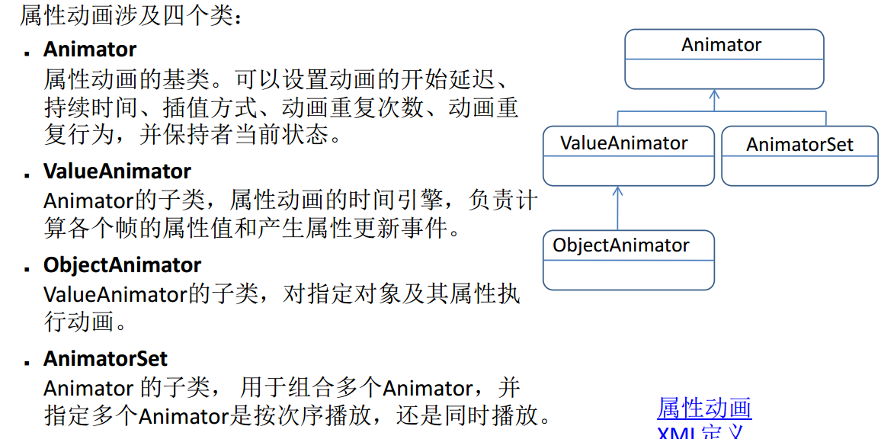

**Canvas画图：**

每个View或window都有一个画布对象（Canvas）。每个画布对象都包含一个位图（Bitmap）。

系统自动在位图上绘制图像（例如画一个按钮），系统还给出View的回调函数onDraw()，让用户可以自己在View的Bitmap上画图

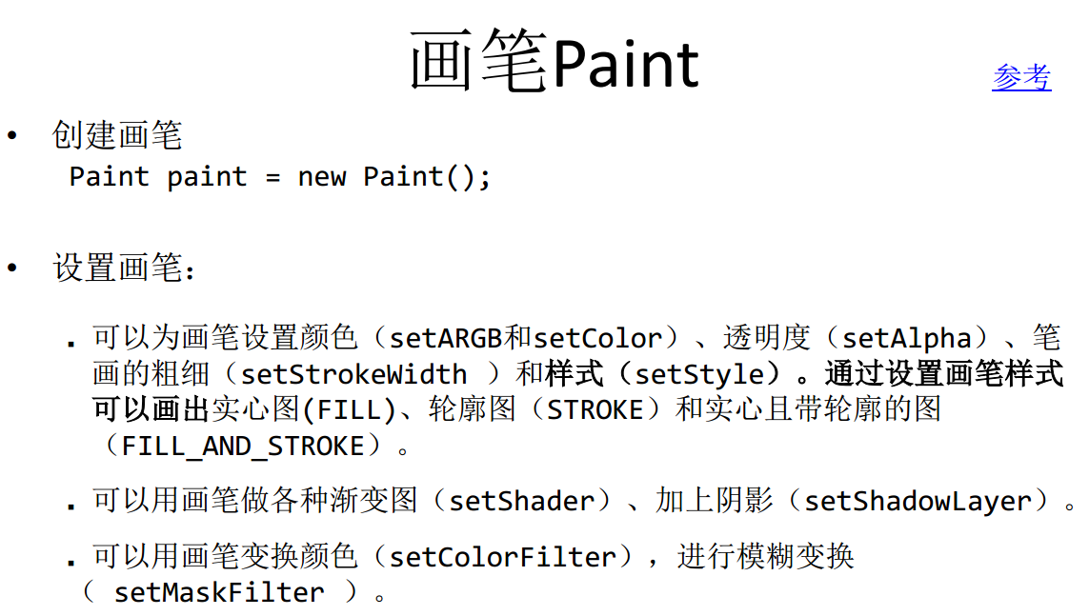

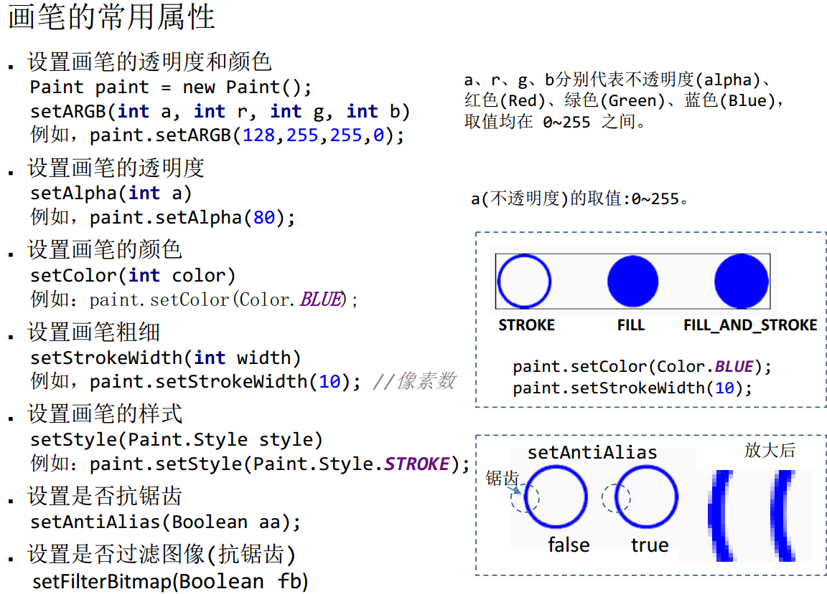

通过定义View或者控件的子类，可以利用其继承的回调函数onDraw(Canvas canvas)获得该View的画布(Canvas)，然后用生成的画笔(Paint)就可以在该画布上画点、划线、画圆、画矩形等，既可以画轮廓图也可以画成实心图。

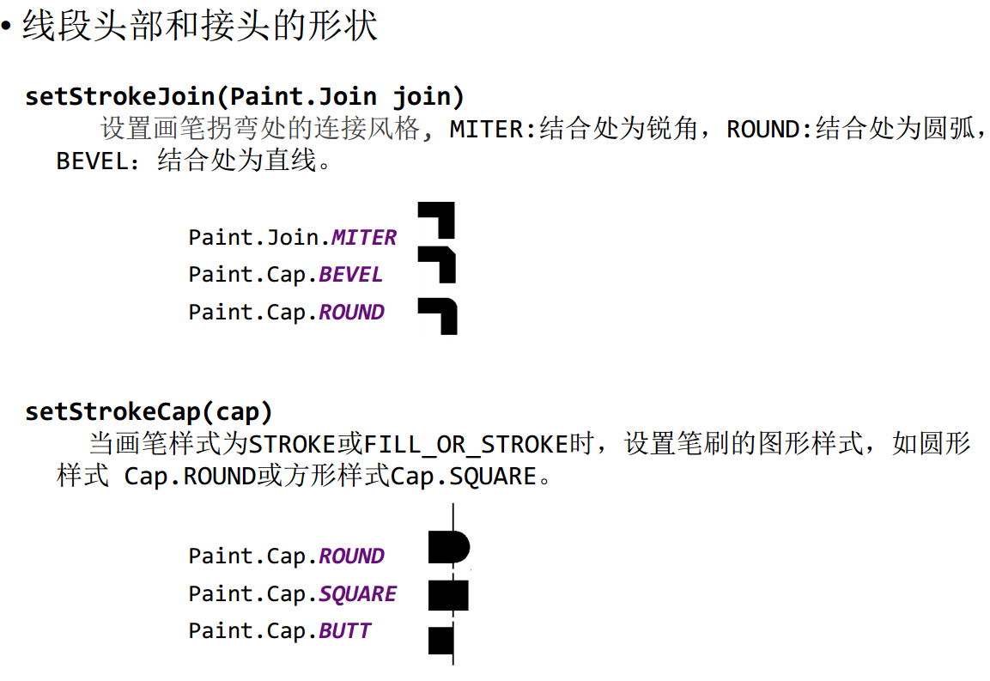

**raw文件夹和assets文件夹的区别：**

res/drawable中的文件会被压缩在apk文件中，而res/raw和res/assets中的不会

res/raw中的文件可以用R.id.filename访问，而res/assets中的不可以

res/assets可以有子目录， res/raw不可以有

res/assets中的单个文件不能超过1MB， res/raw中的文件没有这个限制

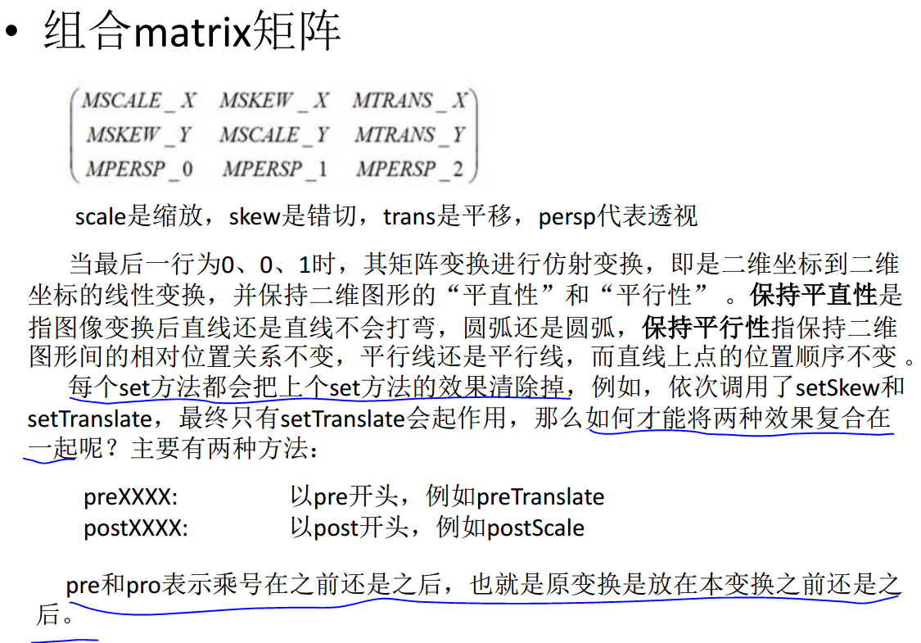

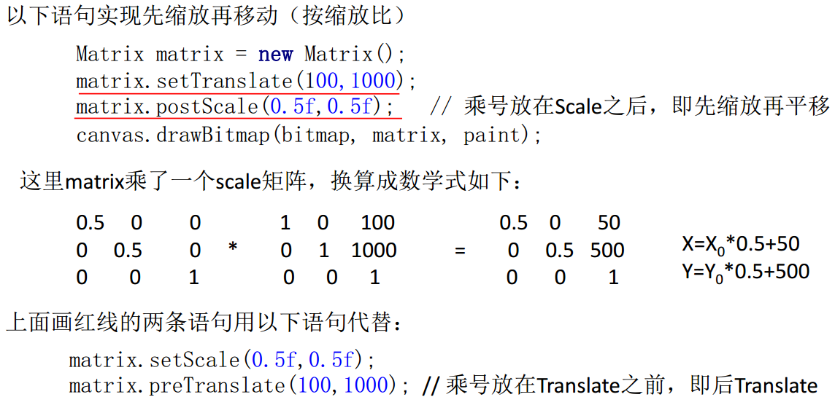

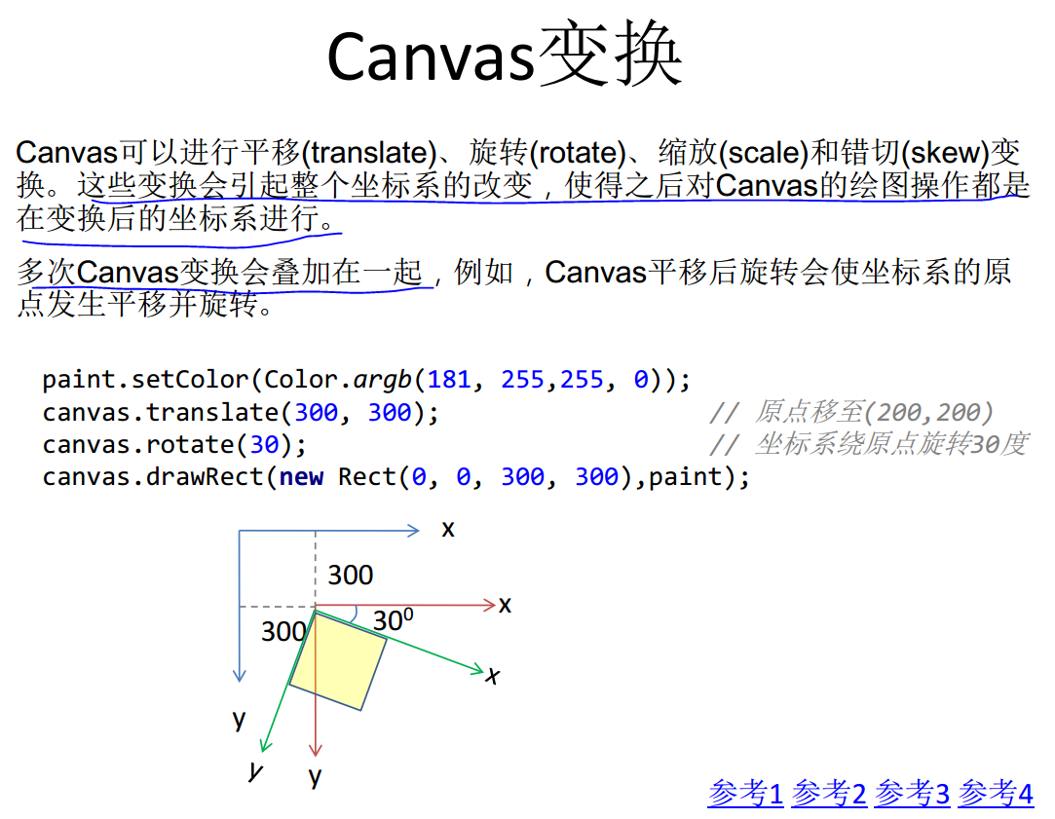

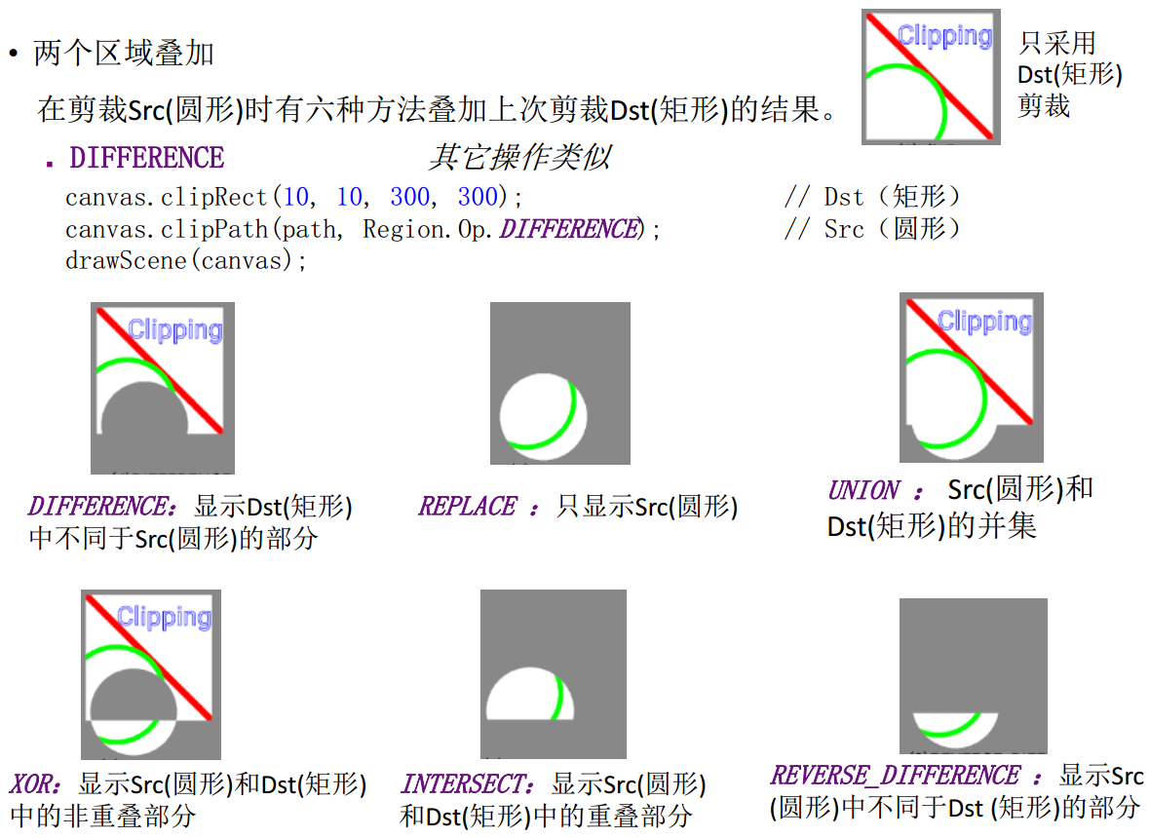

**设置阴影层**

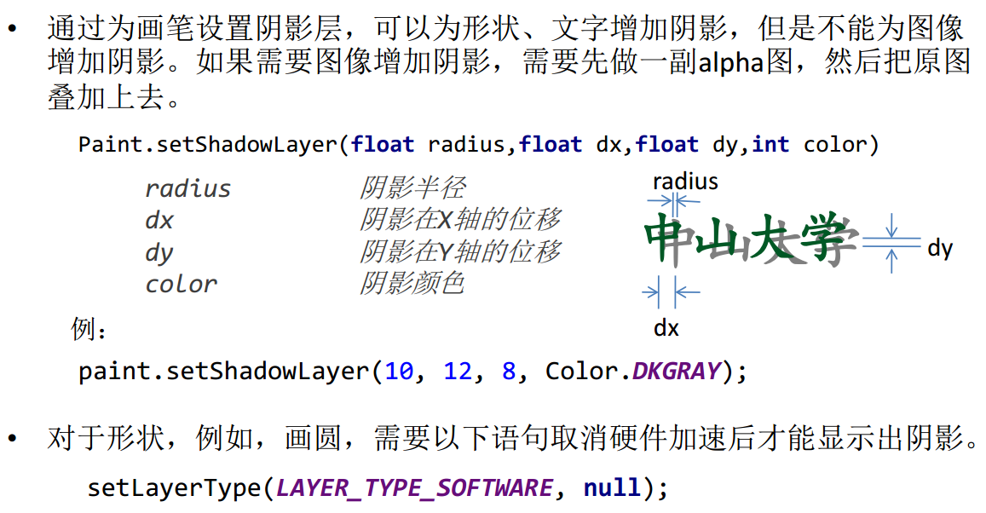

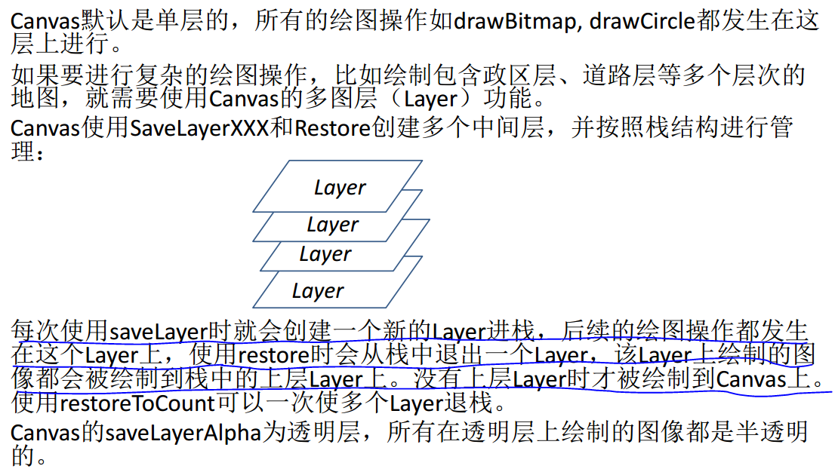

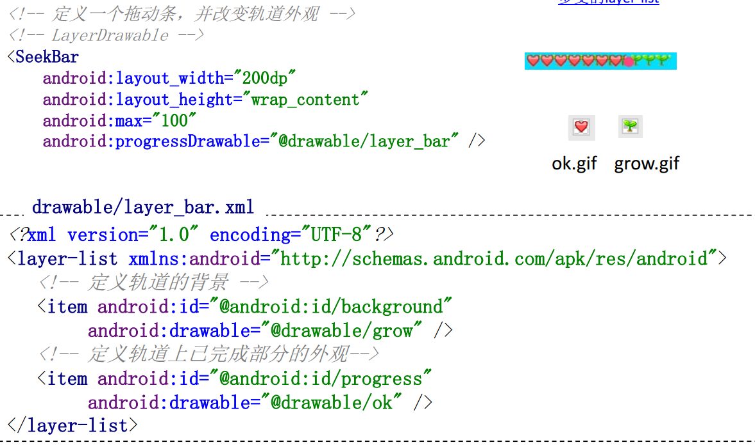

指定editText获得焦点时候的颜色

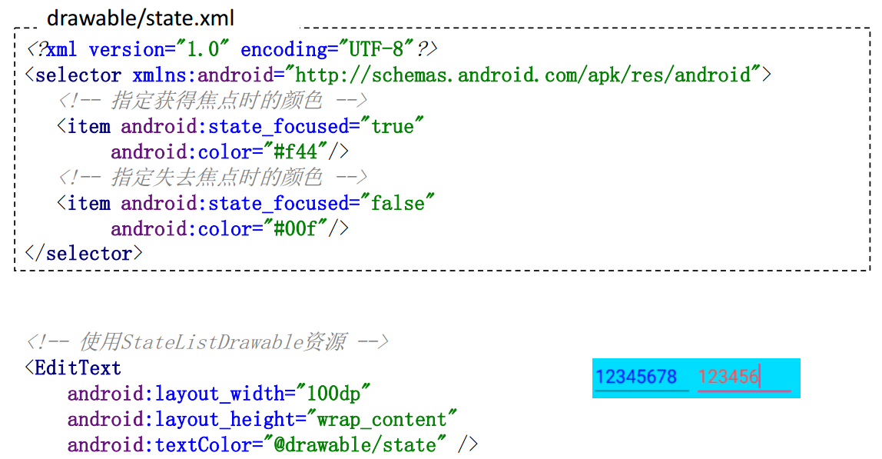

ShapeDrawable：

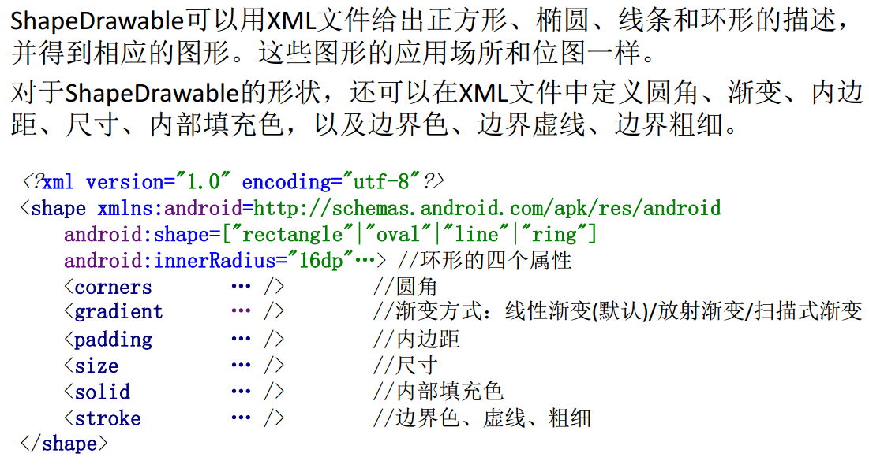

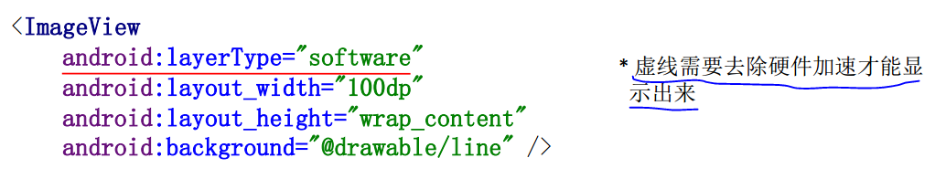

**切记：补间动画执行之后并未改变View的真实布局属性值。譬如我们在Activity中有一个Button在屏幕上方，我们设置了平移动画移动到屏幕下方然后保持动画最后执行状态呆在屏幕下方，这时如果点击屏幕下方动画执行之后的Button是没有任何反应的，而点击原来屏幕上方没有Button的地方却会响应点击Button的事件。**

获取屏幕宽高的方法：

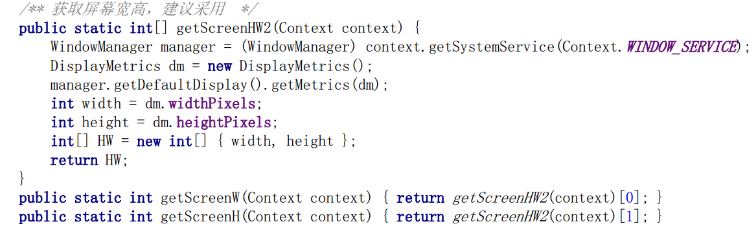

Android应用程序只有两种线程，即UI主线程(UI thread)和工作线程(work thread)。手机屏幕一般16ms刷新一次。 Activity的整个显示过程包括所有View的测量、布局、绘制和计算。这些都是在UI主线程中完成的。如果这个过程的执行大于16ms，就会影响屏幕刷新和响应，出现卡顿现象。因此，计算量大的任务要放到工作线程（子线程）中去完成。

SurfaceView是View的子类。它使用了双缓冲机制，在新的线程中利用一个缓冲区绘制好屏幕，然后提交到UI主界面显示它。由于SurfaceView不会影响主线程的更新速度，它常用于游戏开发和视频播放。

由于SurfaceView只能在整个屏幕中而不能作为一个View进行绘制。因此，Android 4.0中引入了TextureView。

• TextureView是View的子类，它和SurfaceView一样，可以在独立的线程中绘制和渲染，并利用专用的GPU线程提高渲染的性能。与SurfaceView不同的是TextureView可以看成和Button、 TextView一样的普通控件，可以使用平移、缩放、旋转等变换，也可以使用View.setAlpha()等操作。TextureView只能使用在硬件加速开启的窗口中。

• GLSurfaceView是SurfaceView的子类， 专门负责OpenGL渲染

**SurfaceVIew：**

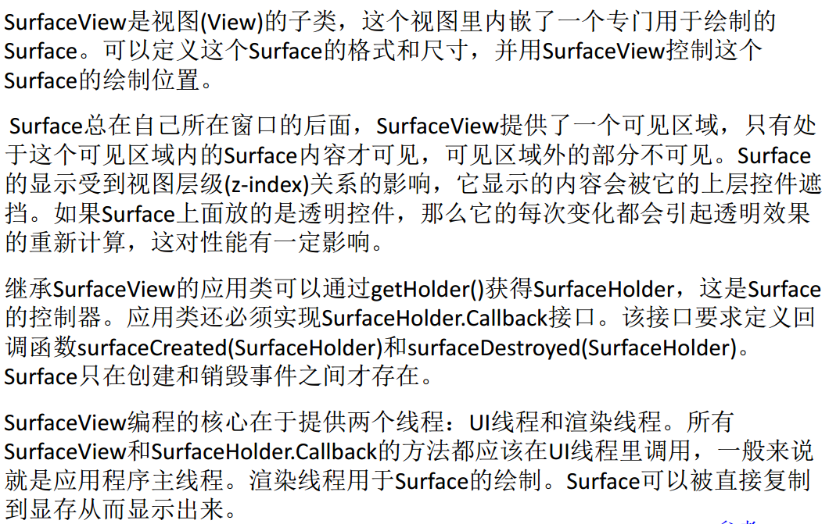

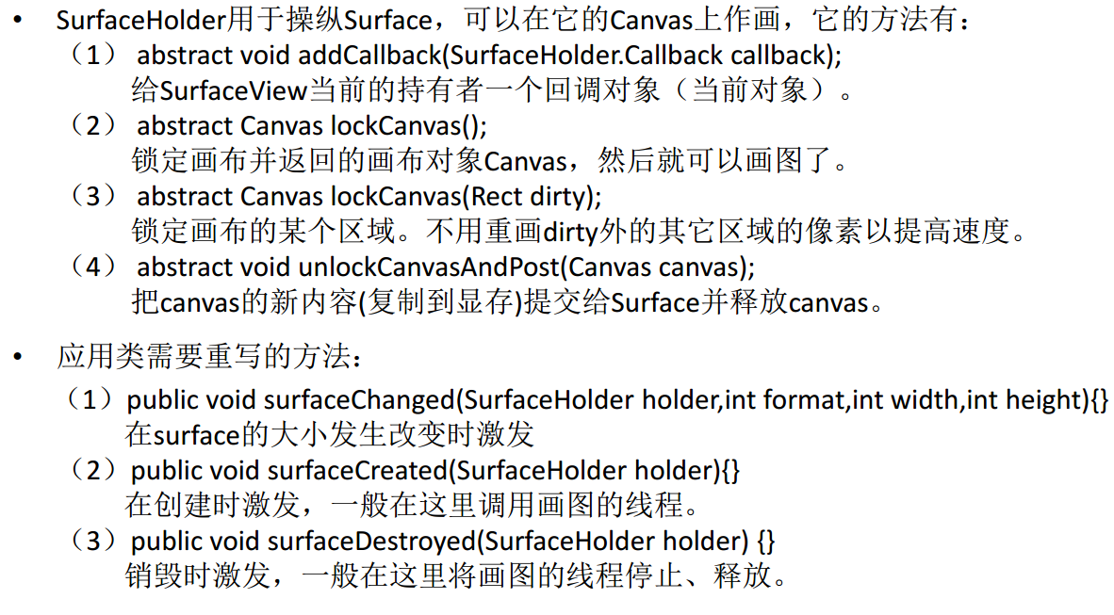

ActionBar的xml文件：

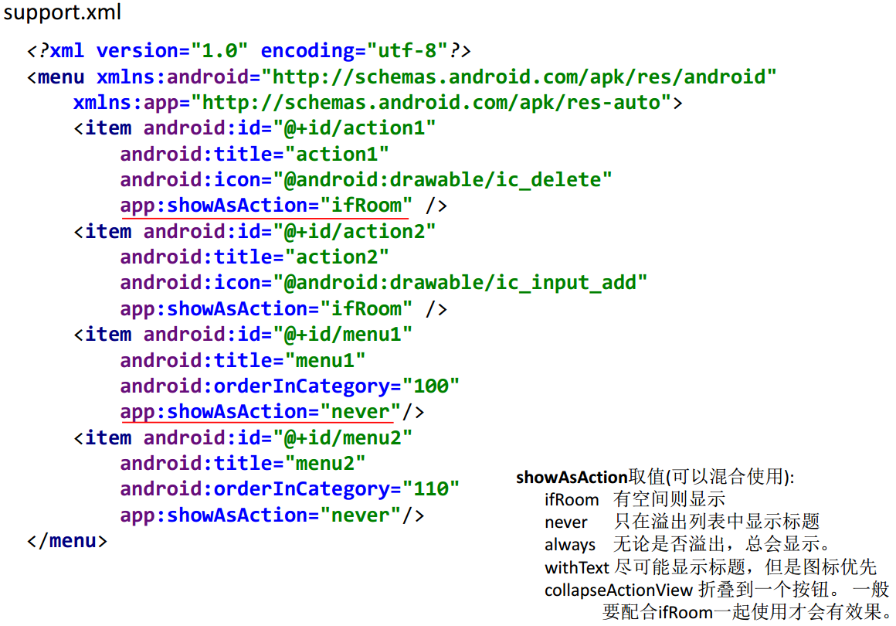

装载menu的方法： getMenuInflater().inflate(R.menu.support, menu);

**9Patch图片：**

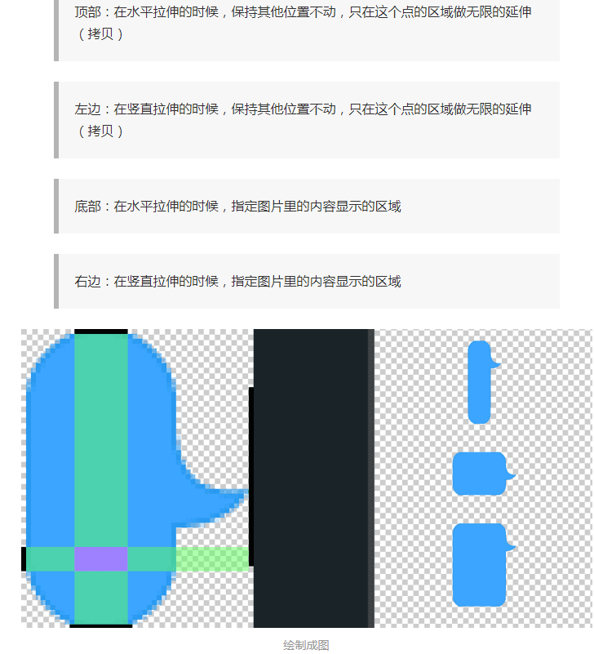

**菜单：**

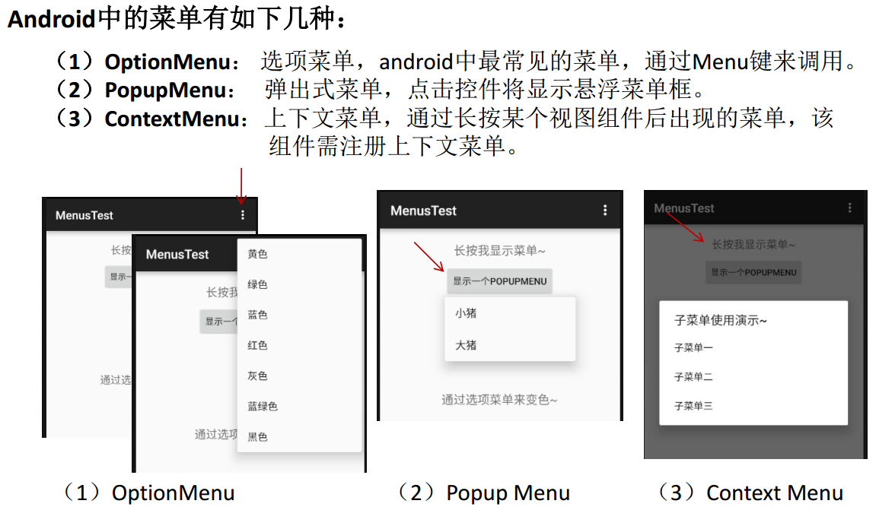

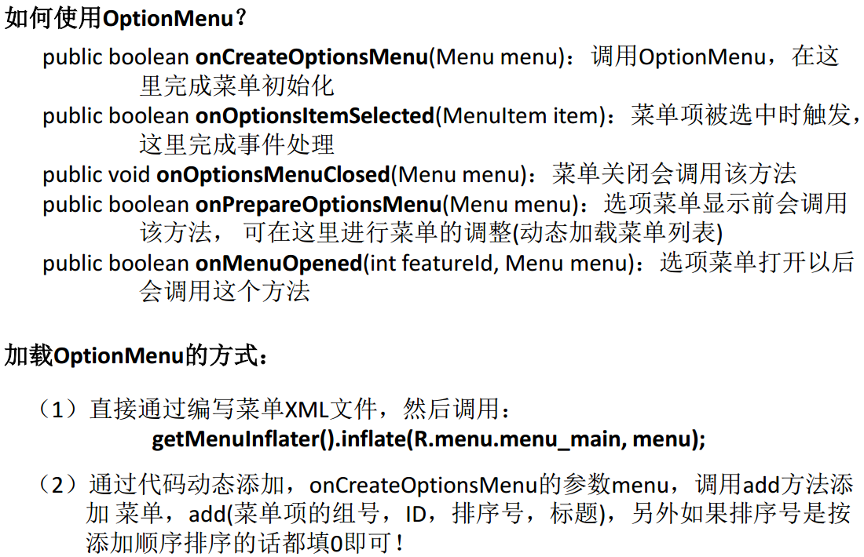

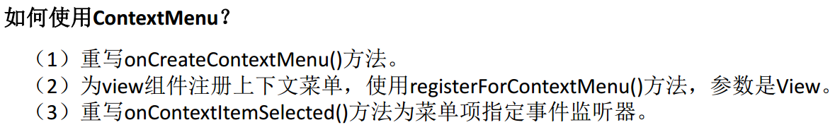

**Notification通知：**

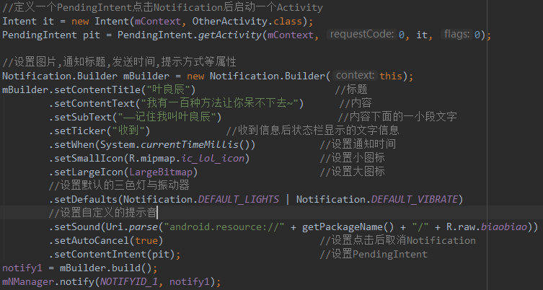

**事件Event：**

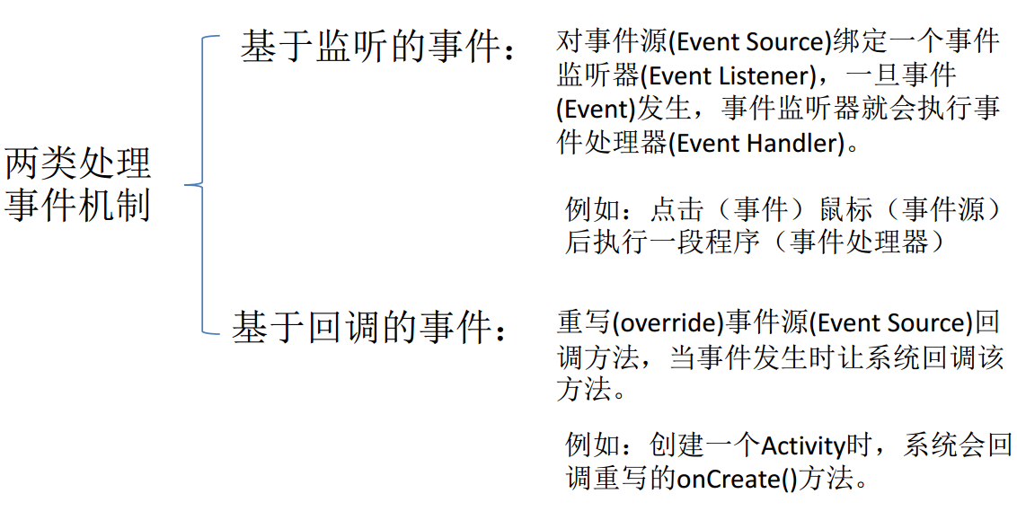

**活动Activity：**

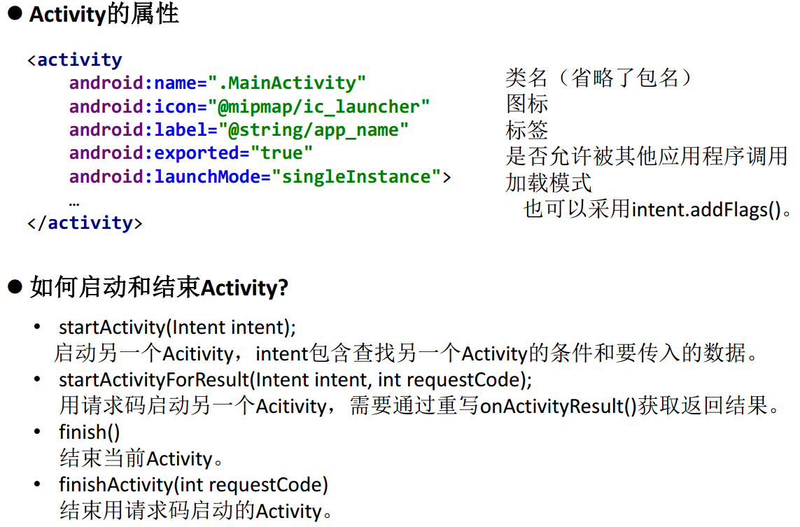

**Intent及其属性：**

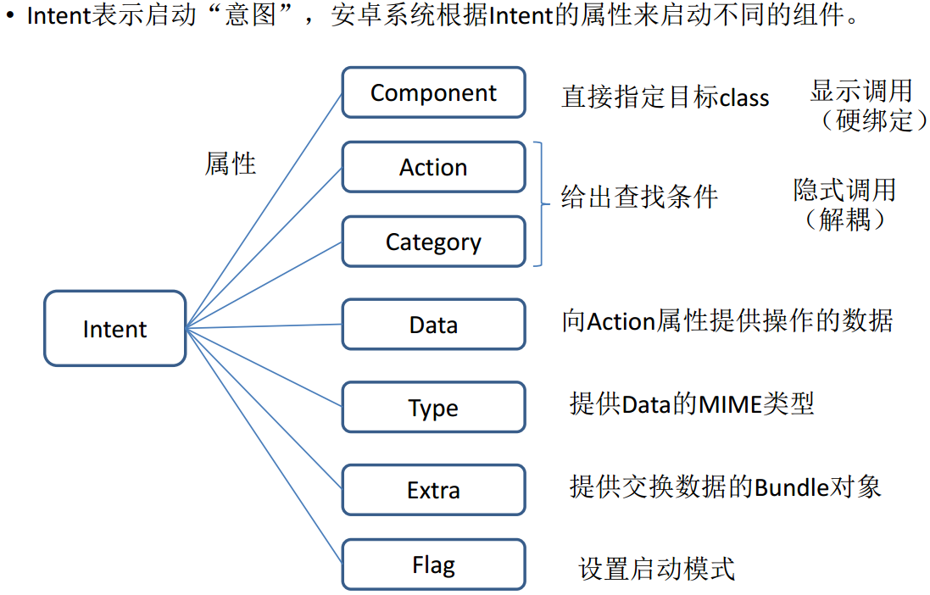



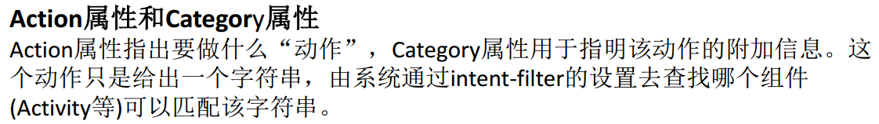

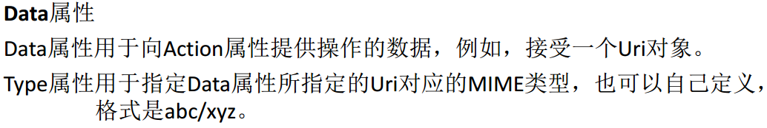

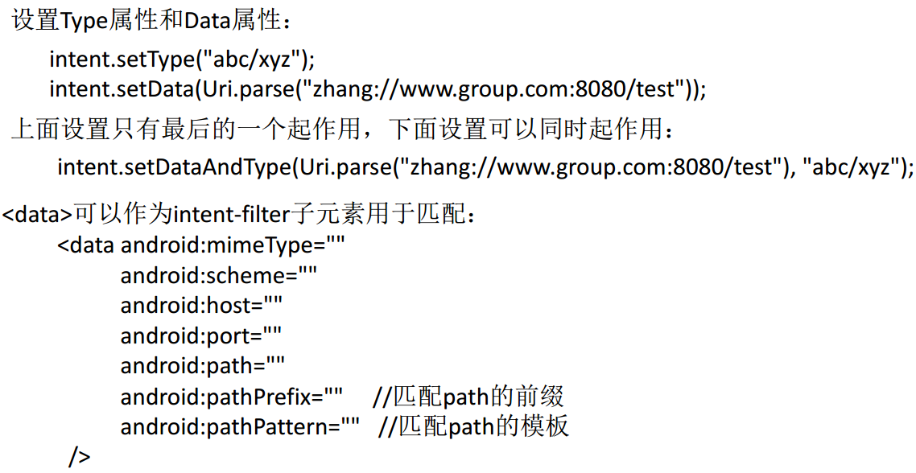

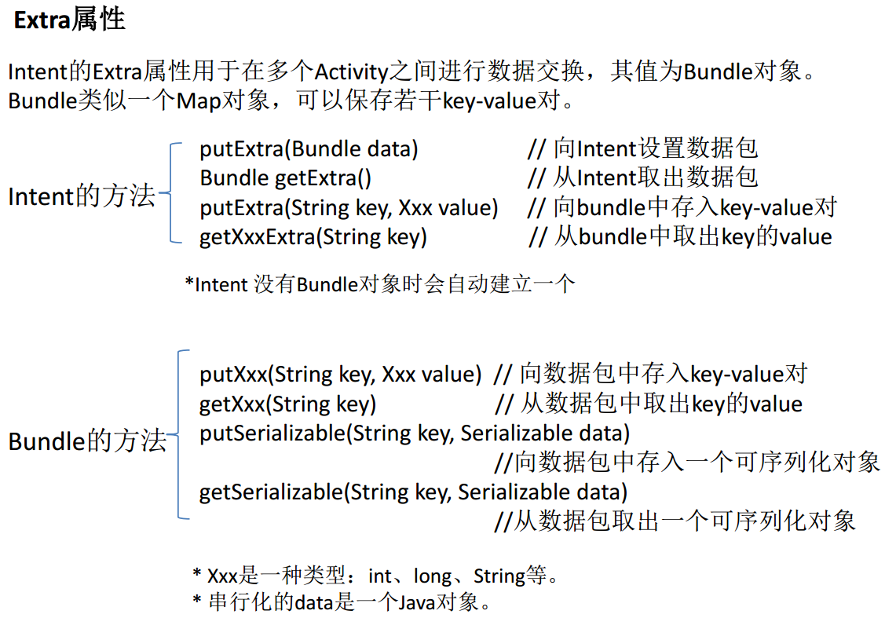

**启动一个应用，系统就会为之创建一个Task。 Task是一个具有栈结构的容器，可以放置多个Activity实例，当前Activity总是位于栈顶。**一个Activity启动另一个Activity时，后者会被压入前者所在的task栈，当用户按下后退键，后者从Task被弹出，前者又显示在幕前。

（注意：无论是否为同一个app，被当前Activity调用的Activity都会进入同一个Task）

Task和Task之间是互相独立的。当我们运行一个应用时，按下Home键回到主屏，启动另一个应用，之前的Task会被转移到后台，新的Task被转移到前台，其栈顶的Activity也会显示到幕前，如果此时按下Home键回到主屏，再选择之前的应用，之前的Task会被转移到前台，如果这时用户再做后退等动作，就是针对该Task内部进行操作了。

**Activity的四种加载模式（生命周期）：**

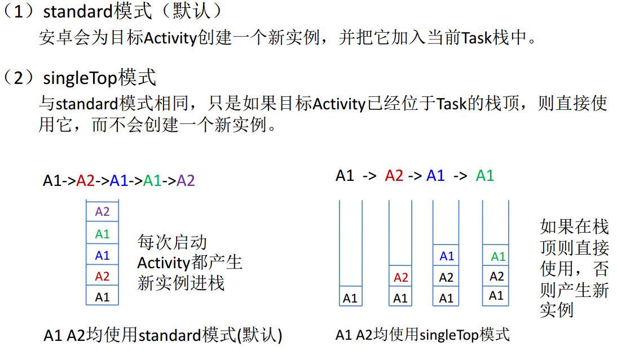

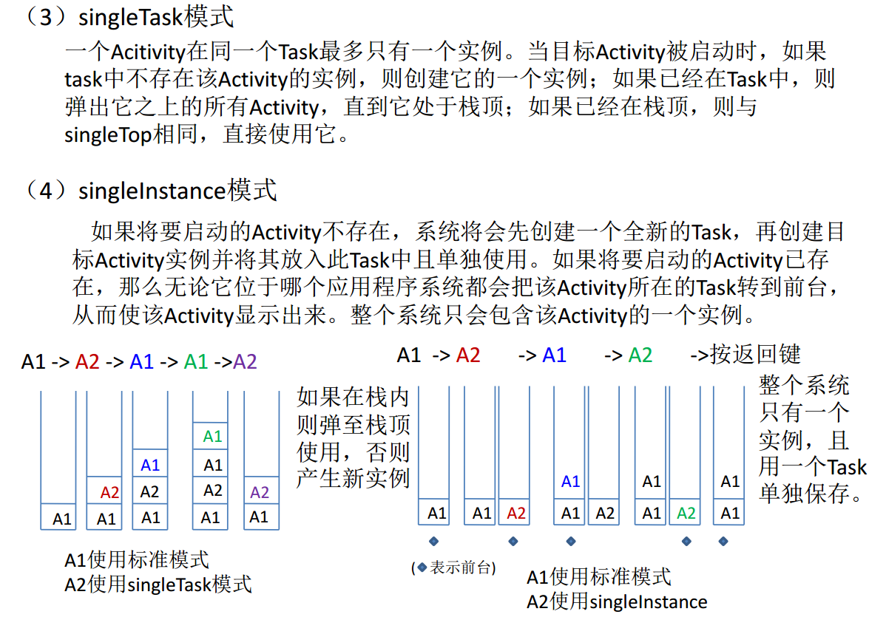

Activity的生命周期：

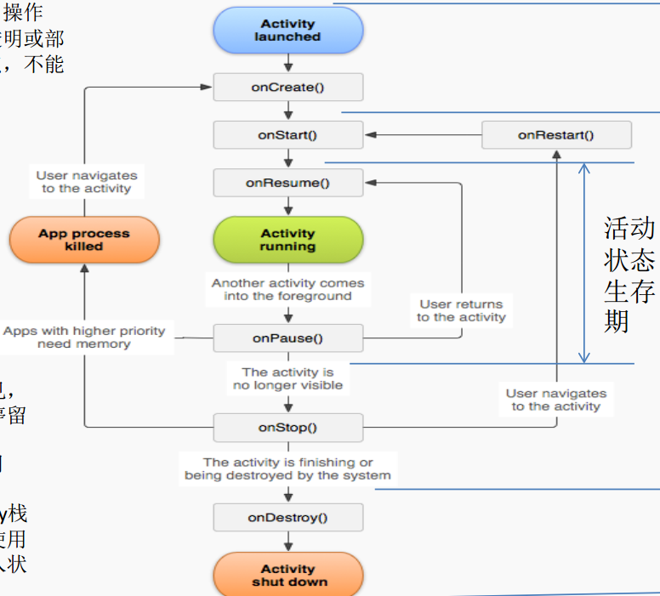

**Android应用程序的优先级和状态：**

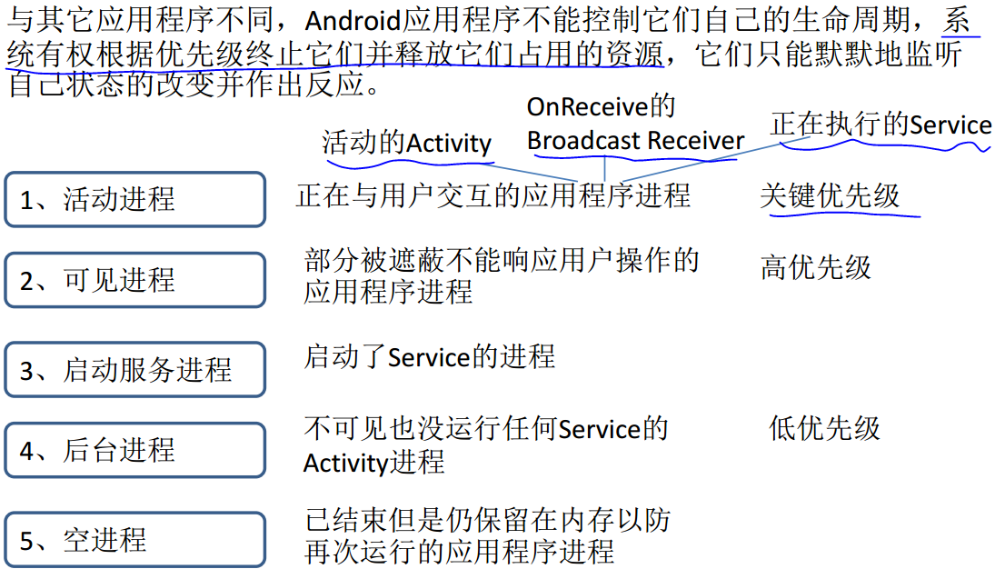

**Service服务：**

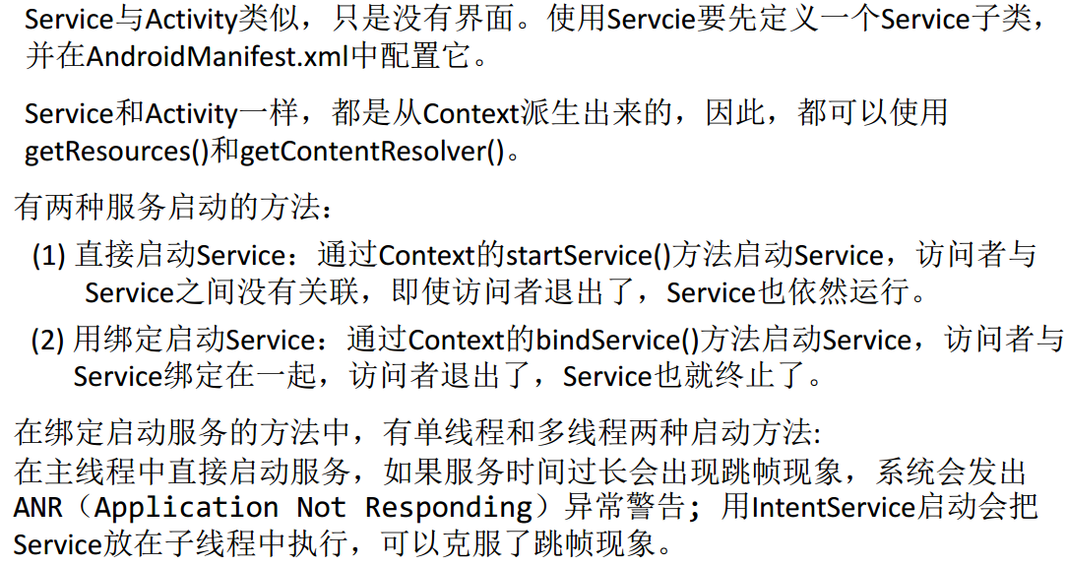

多用途Internet邮件扩展（MIME）类型是一种标准化的方式来表示文档的性质和格式。

浏览器通常使用MIME类型（而不是文件扩展名）来确定如何处理文档；因此服务器设置正确以将正确的MIME类型附加到响应对象的头部是非常重要的。

通用结构：type/subtype（video/mp4、image/jpeg）

MIME的组成结构非常简单；由类型与子类型两个字符串中间用'/'分隔而组成。并不允许空格存在。MIME类型对大小写不敏感，但是传统写法都是小写。

**消息传递**

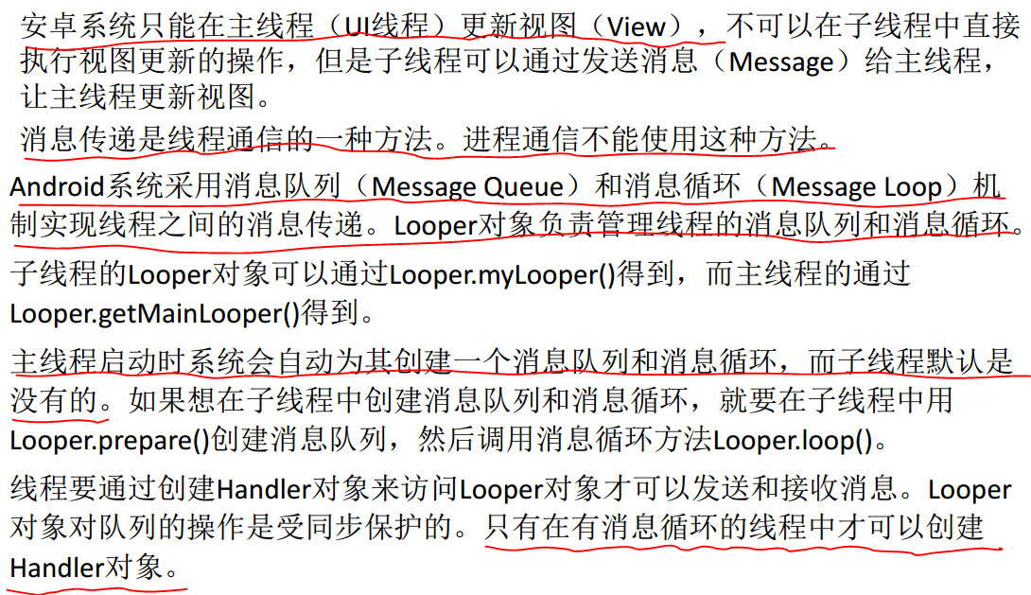

子线程通过共享变量向主线程传递数据

主线程通过消息的Data属性(Bundle)向子线程传递数据

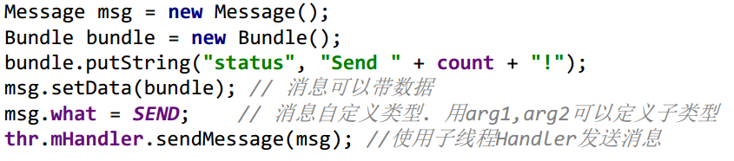

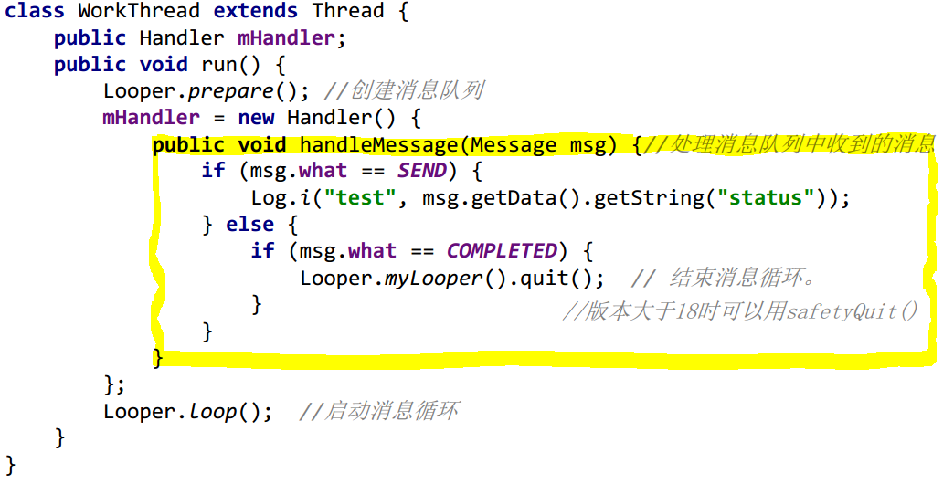

自己创建handlier，用looper来初始化，可以选择子线程的looper或者主线程的looper：

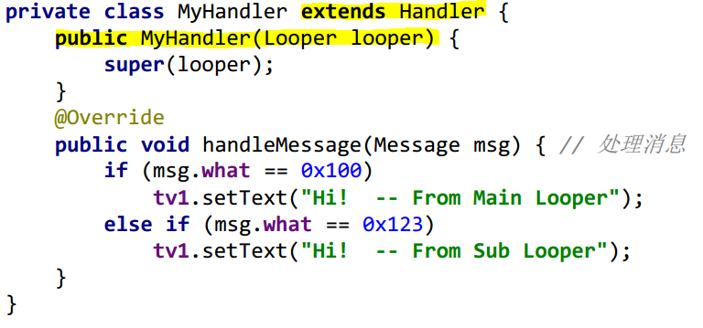

thrd是子线程，里面要自定义一个getLooper方法，return Looper.myLooper();

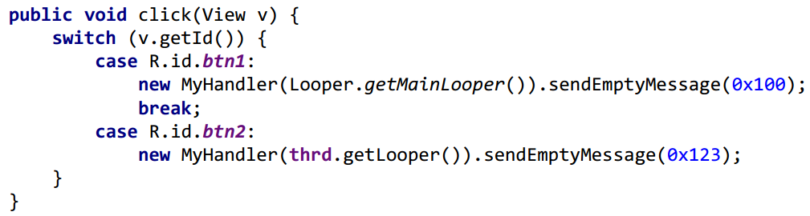

**SD卡访问：**

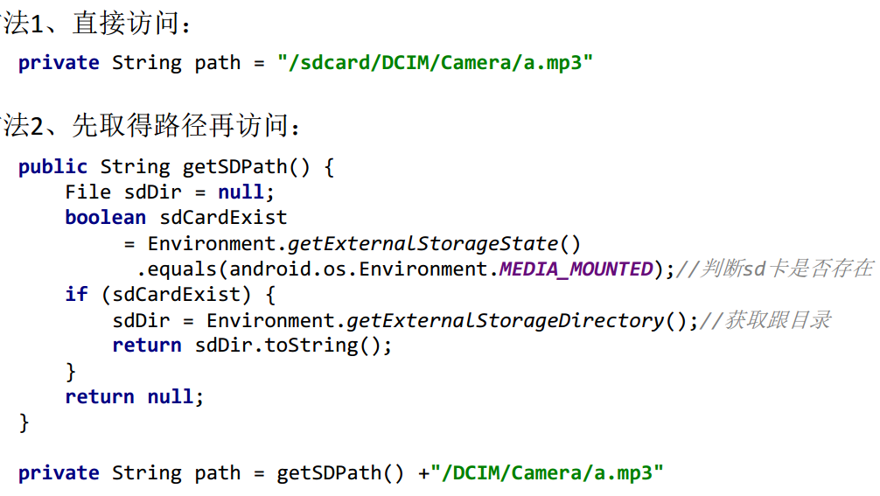

DCIM (Data Center Infrastructure management) 数据中心基础设施管理

**SQLite的基本操作：**

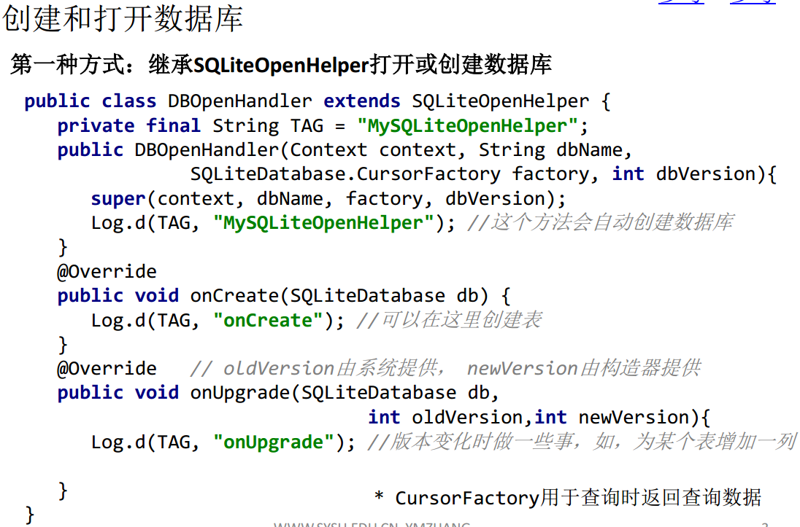

**注意区分建数据库与建表，数据库操作无非即是四种：增、删、查、改**

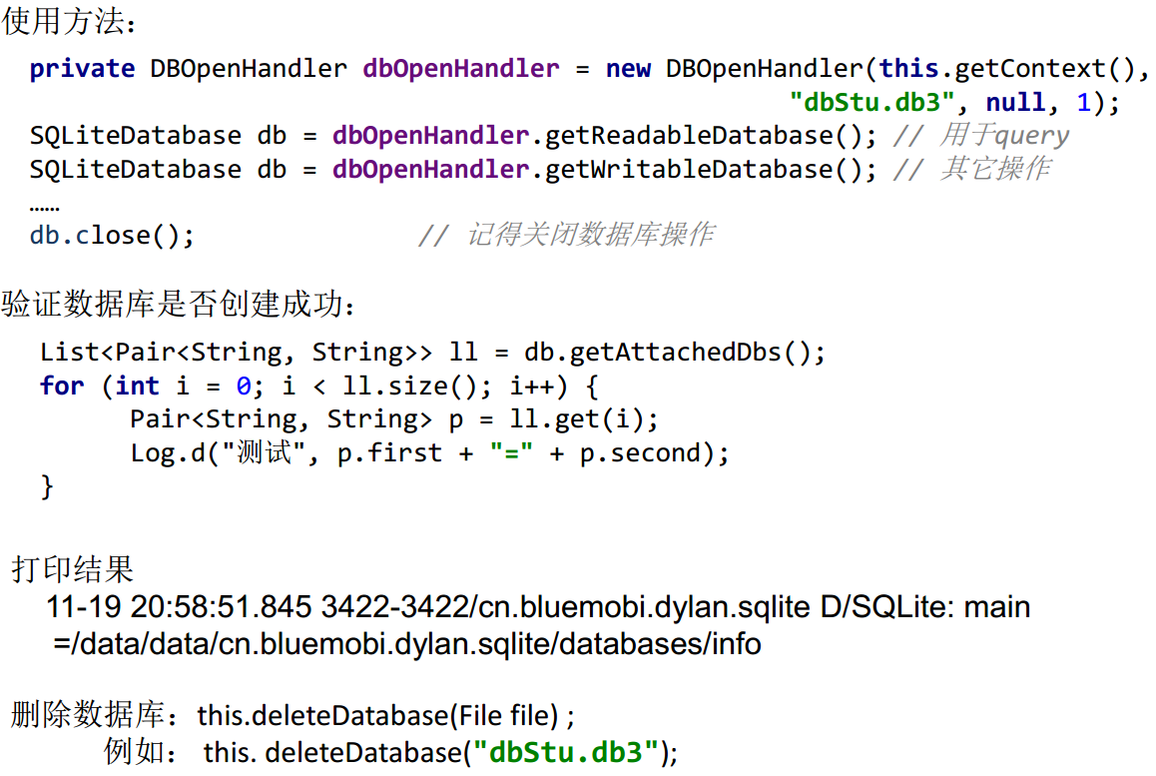

**增删查改可以采用自带的方法，也可以用execSQL（执行sql语句）的方法**

**采用ContentValues带入参数的方法可以直接配合ContentProvider使用**

**增删改都要用到getWritableDatabase()方法，查要用到getReadableDatabase()**

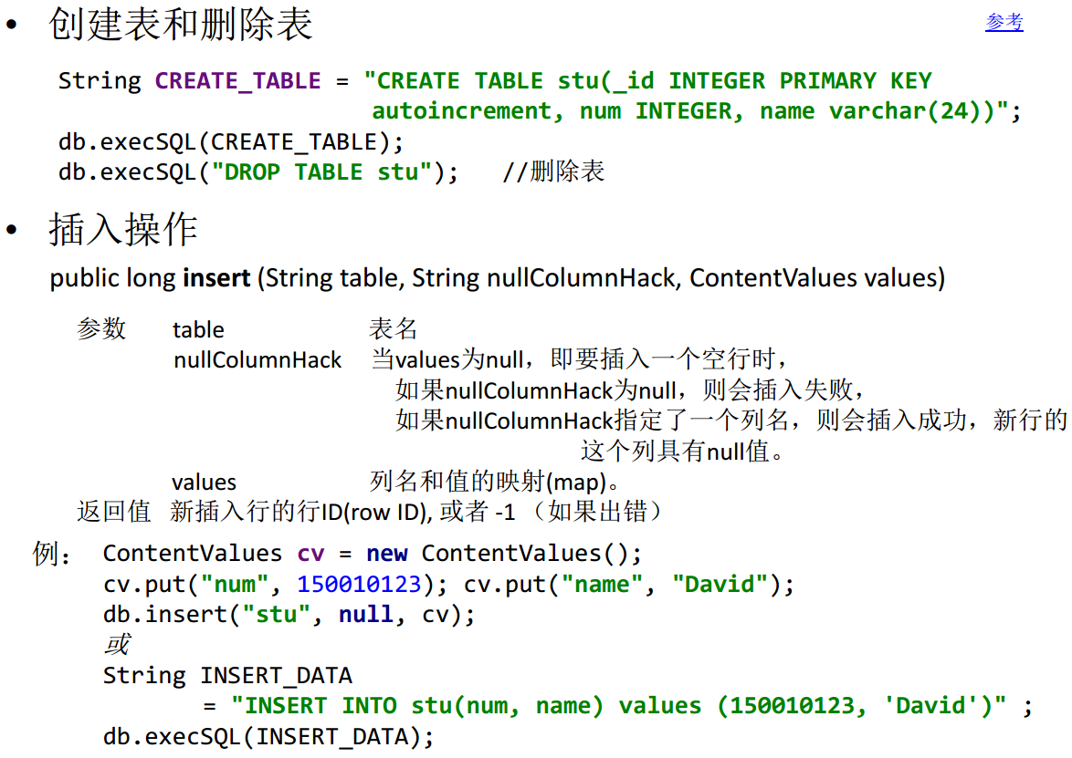

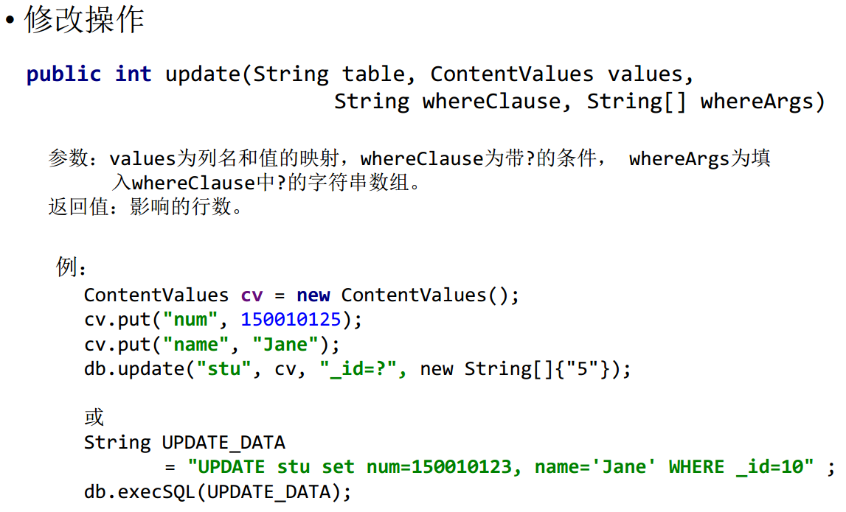

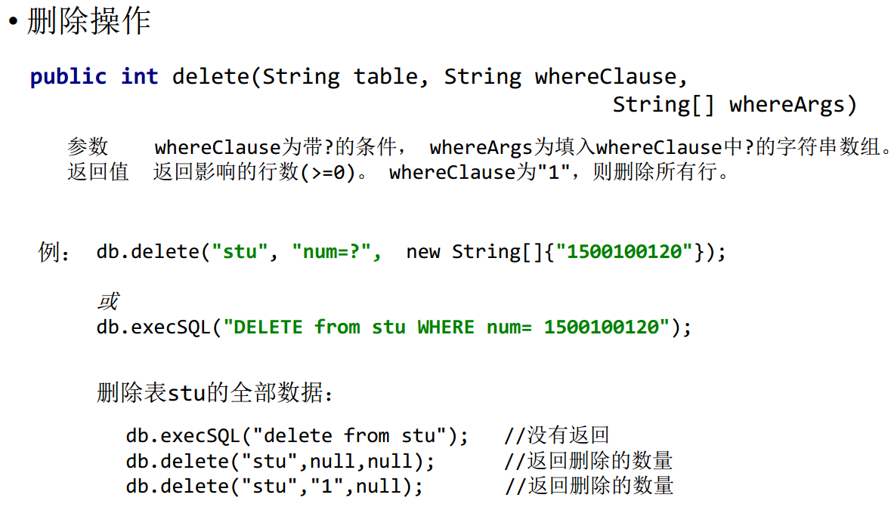

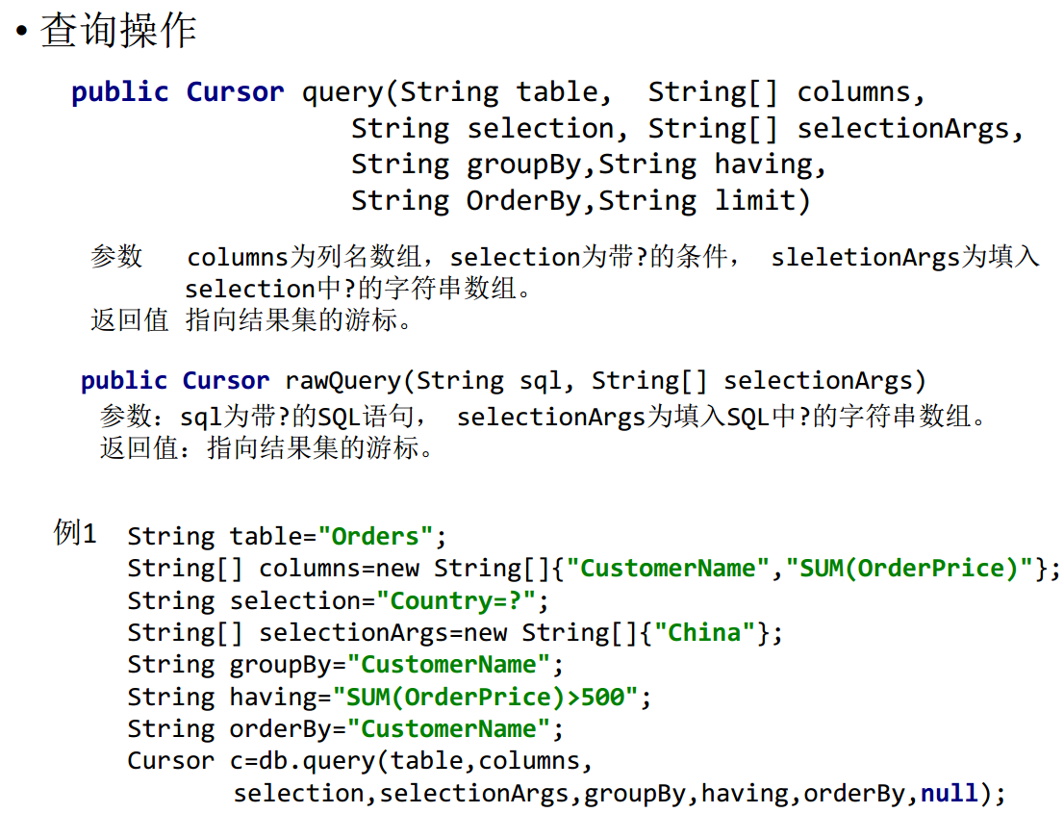

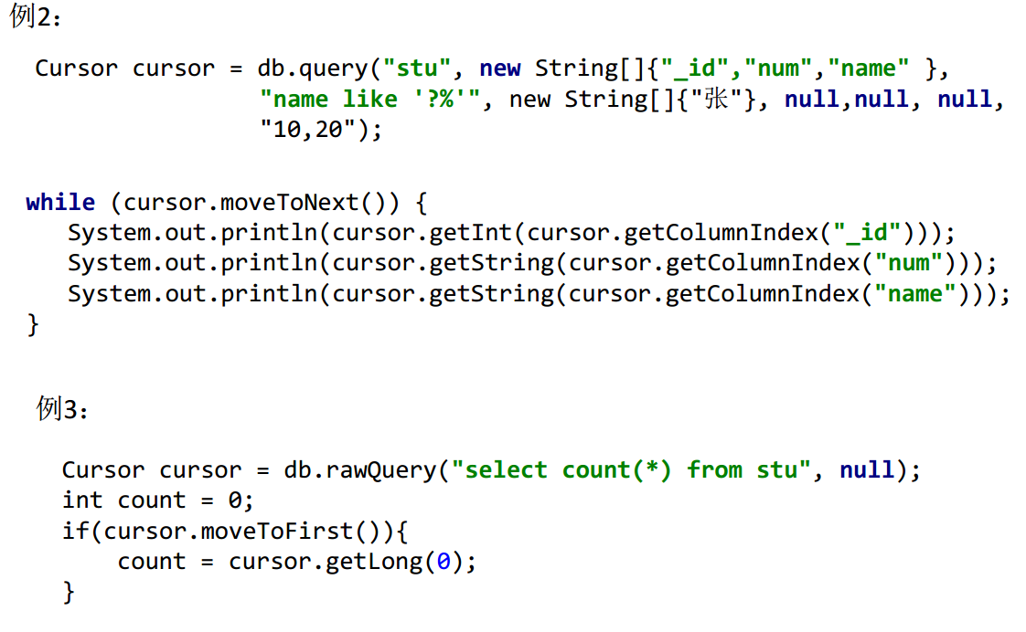

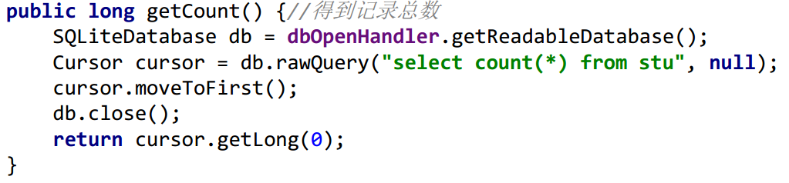

**ContentProvider和ContentResolver：**

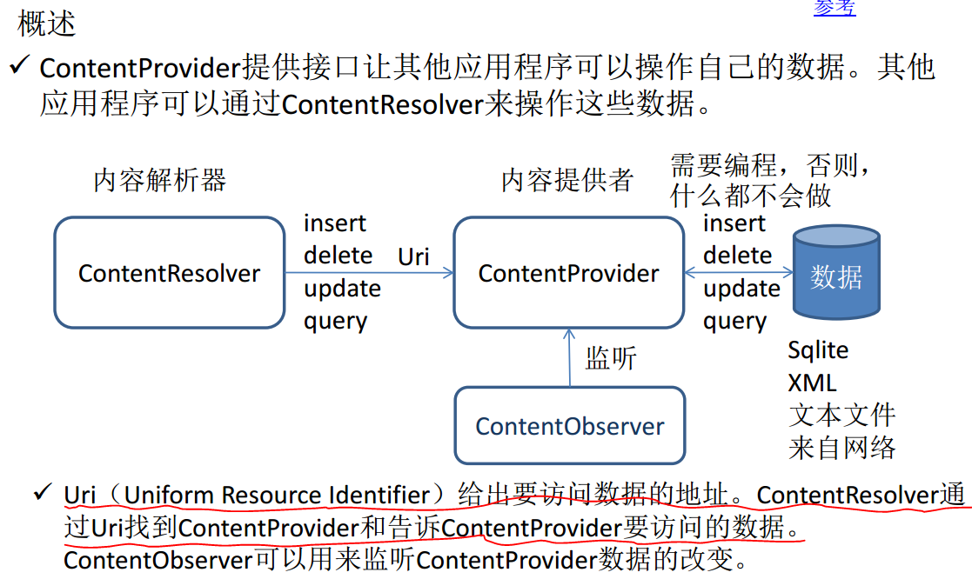

**Uri：**

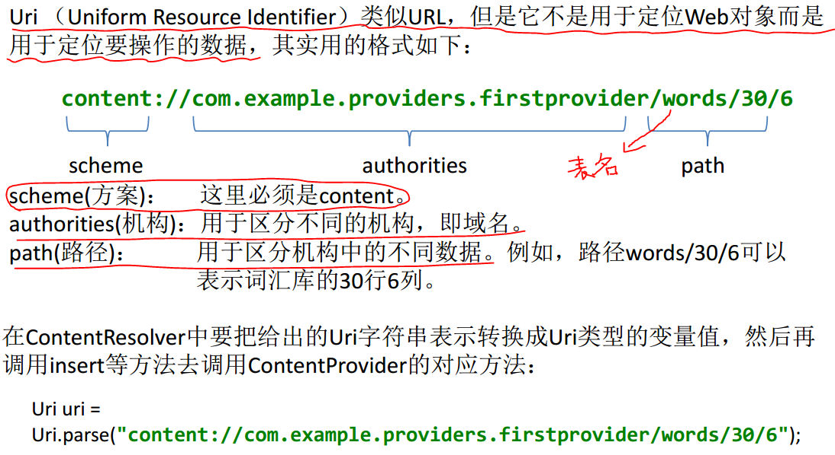

Uri的语法：

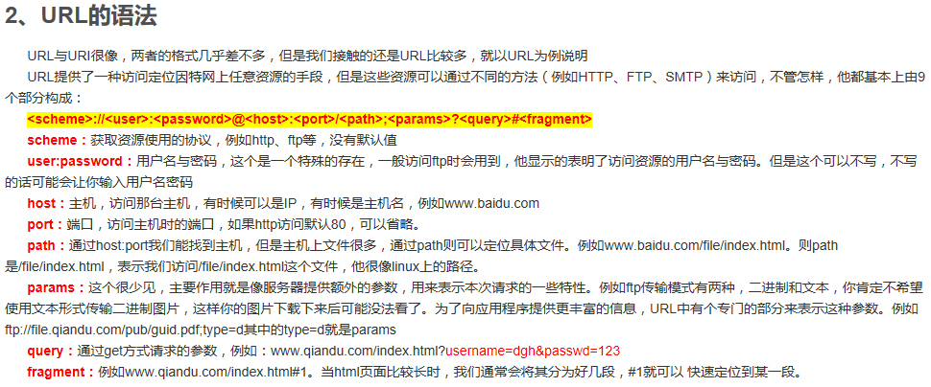

**UriMatcher：**

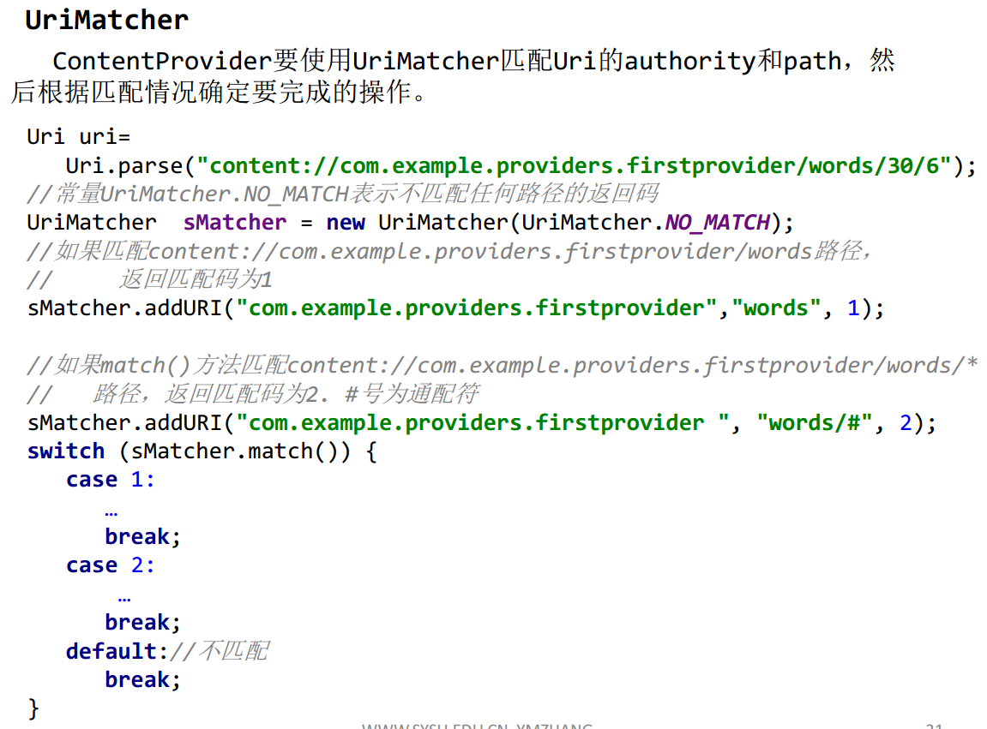

**ContentUris：**

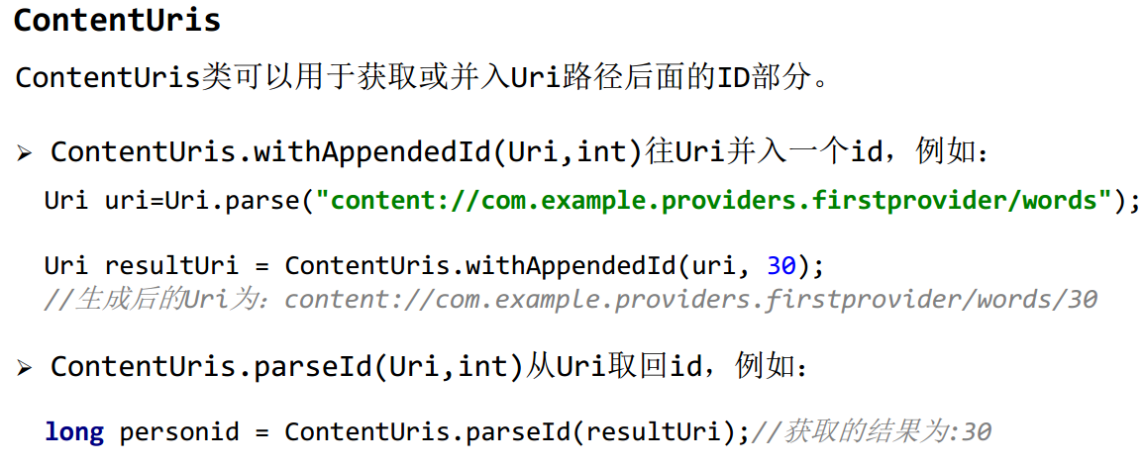

单元测试的目标函数主要有三种：

有明确的返回值，如上图的add(int one, int another)，做单元测试时，只需调用这个函数，验证其返回值是否符合预期结果。

这个函数只改变其对象内部的一些属性或者状态，函数本身没有返回值，就验证它所改变的属性和状态。一些函数没有返回值，也没有直接改变哪个值的状态，这就需要验证其行为，比如点击事件。

SQLite没有单独的Boolean存储类。相反，布尔值被存储为整数0（false）和1（true）。SQLite 没有一个单独的用于存储日期和/或时间的存储类，但 SQLite 能够把日期和时间存储为TEXT、REAL或INTEGER值。

安卓最常用的数据格式：Json格式，它很容易转换为JavaScript中的对象和数据

Json格式例子：

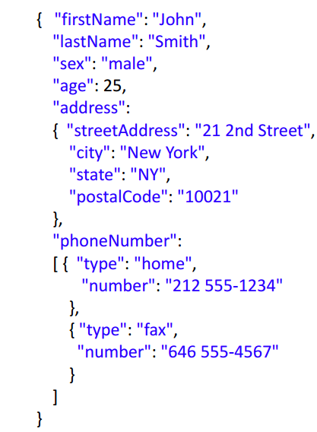

xml格式例子：

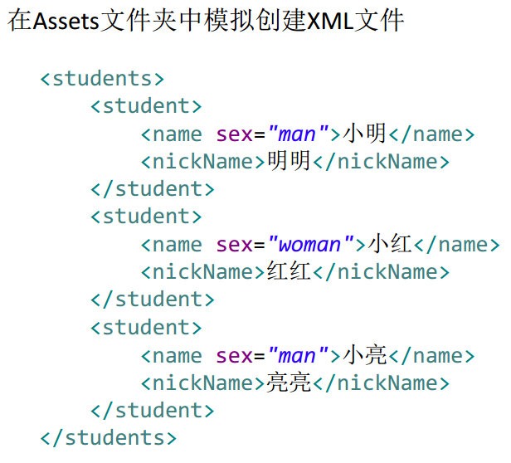

**BroadcastReceiver：**

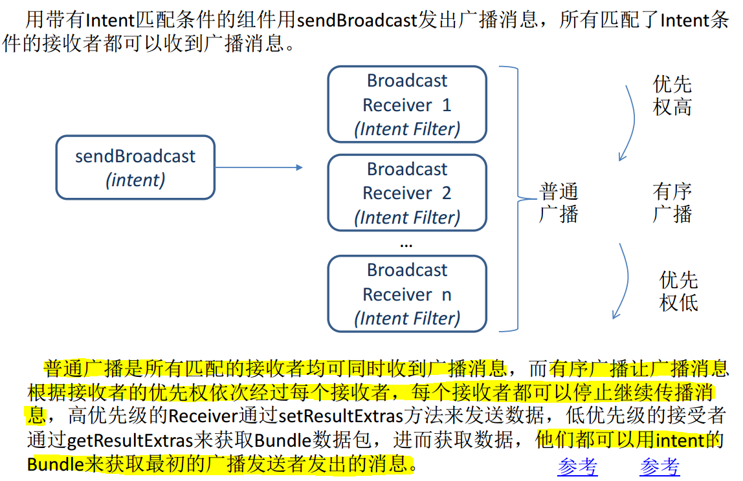

manifest.xml文件注册receiver，可以注明priority：

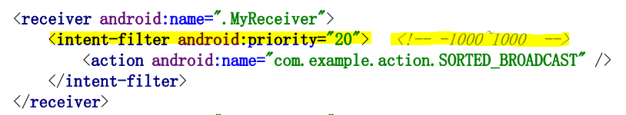

你的主Activity的label会成为应用程序的名字，application的label会成为安装包的名字

Application Name此处填写想呈现给用户的应用名称

Company domain 包名限定符，Android Studio会将这个限定符应用于每个新建的Android项目

Package Name是应用的包命名空间（同Java的包的概念），该包名在同一Android系统上所有已安装的应用中具有唯一性，我们可以独立地编辑该包名

Minimum Required SDK表示我们的应用支持的最低Android版本，为了支持尽可能多的设备，我们应该设置为能支持你应用核心功能的最低API版本。如果某些非核心功能仅在较高版本

的API支持，你可以只在支持这些功能的版本上开启它们

manifest文件描述了项目的基本特征并列出了组成应用的各个组件，接下来的学习会更深入了解这个文件并添加更多组件到该文件中

**bulid.gradle(app)文件：**

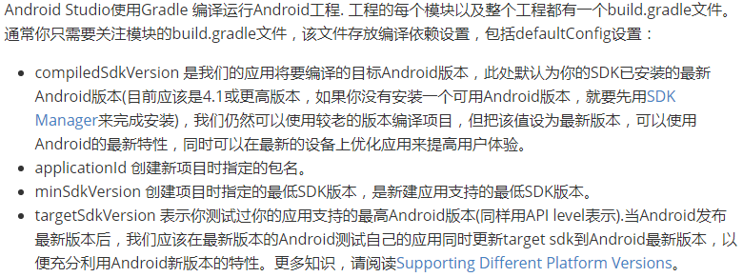

从Android4.2开始，开发人员选项在默认情况下是隐藏的，想让它可见，可以去设置>关于手机（或者关于设备）点击（软件）版本号七次。再返回就能找到开发人员选项了

Android 的图形用户界面由多个视图（View）和视图组（ViewGroup）构建而成。View 是通用的 UI 窗体小组件，如：按钮（Button）、文本框（Text field）；而 ViewGroup 则是用来定义子视图布局的不可见的容器，如：网格部件（grid）、垂直列表部件（vertical list）。

Android 提供了一系列对应于 View 和 ViewGroup 子类的 XML 标签，以便我们用 XML 创建自己的 UI。Layouts 是 ViewGroup 的子类。

有很多理由使得我们选择在 XML 中定义界面布局，而不是在运行时动态生成布局。其中最重要的一点是这样可以让你为不同大小的屏幕创建不同的布局文件。例如，你可以创建两个版本的布局文件，告诉系统在小屏幕上使用其中一个布局文件，在大屏幕上使用另外一个布局文件。

R.java R.id R.layout

资源对象

**资源对象是与 APP 资源（如：位图、布局文件、字符串）关联的唯一整数。**

在项目文件 gen/R.java 中，每个资源都有一个与之对应的资源对象。你可以使用 R 类中的对象名称代指资源（如：在指定 android:hint 属性时需要的字符串）。同时，也可以通过 android:id 属性随时为 View 创建资源 ID，以便在代码中引用这个 View。

**每次编译 APP 时，SDK 工具都会生成 R.java 文件。所以，请永远不要修改这个文件。**

当你在用户界面定义一个文本时，应该把每一个文本字符串列入资源文件。这样做的好处是：对于所有字符串值，字符串资源能够单独的修改，在资源文件里你可以很容易找到并且做出相应的修改。通过选择定义每个字符串，还允许你用不同语言本地化 APP。

对于不会引用到的组件，可以不用指定ID属性

权重的值指的是每个部件所占剩余空间的大小，该值与同级部件所占空间大小有关。例如，我们定义一个权重为 2 的 View，另一个 View 的权重是 1，那么总数就是 3；这时第一个 View 占据 2/3 的空间，第二个占据 1/3 的空间。（**注意，使用权重的前提一般是给 View 的宽或者高的大小设置为 0dp，然后系统根据上面的权重规则来计算 View 应该占据的空间。但在很多情况下，如果给 View 设置了 match_parent 的属性，那么在计算权重时则不是通常的正比，而是反比。**也就是说，权重值大的反而占据空间小）。

**对于所有的View默认的权重是0**，如果只设置了一个View的权重大于0，则该View将占据除去 别的View所占据的空间 以外的所有剩余空间。

android:onclick属性的值"sendMessage"即为用户点击屏幕按钮时触发方法的名字。

为使系统能够将该方法（你刚在MyActivity.java中添加的sendMessage方法）与在android:onClick属性中提供的方法名字匹配，它们的名字必须一致，特别需要注意的是，这个方法必须满足以下条件：

**1.是public函数**

**2.无返回值**

**3.参数唯一(为View类型,代表被点击的视图）**

Intent是在不同组件中(比如两个Activity)提供运行时绑定的对象。Intent代表一个应用"想去做什么事"，你可以用它做各种各样的任务，不过大部分的时候他们被用来启动另一个Activity。

把EditText的文本内容关联到一个本地 message 变量，并使用putExtra()方法把值传给intent.

intent.putExtra(EXTRA_MESSAGE, message);

Intent可以携带**称作 extras 的键-值对数据类型**。 putExtra()方法把键名作为第一个参数，把值作为第二个参数。

在MyActivity class,定义EXTRA_MESSAGE

public final static String EXTRA_MESSAGE = "com.mycompany.myfirstapp.MESSAGE";

为让新启动的activity能查询extra数据，定义key为一个public型的常量，通常使用应用程序包名作为前缀来定义键是很好的做法，这样在应用程序与其他应用程序进行交互时仍可以确保键是唯一的。

Activity所有子类都必须实现onCreate()方法。创建activity的实例时系统会调用该方法，此时必须用 setContentView()来定义Activity布局，以对Activity进行初始化。

不管用户导航到哪，每个Activity都是通过Intent被调用的。我们**可以通过调用getIntent()来获取启动activity的Intent及其包含的数据**

Action Bar是我们可以为activity实现的最重要的设计元素之一。其提供了多种 UI 特性，可以让我们的 app 与其他 Android app 保持较高的一致性，从而为用户所熟悉。核心的功能包括：

1.一个专门的空间用来显示你的app的标识，以及指出目前所处在app的哪个页面

2.以一种可预见的方式访问重要的操作（比如搜索）

3.支持导航和视图切换（通过Tabs和下拉列表

）

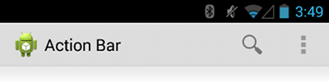

android:showAsAction="ifRoom" //这一行代码声明，action bar有可用的空间时，操作将作为按钮来显示，默认情况时never，即只在溢出菜单显示

要为 action bar 布局菜单条目，就要在 activity 中实现 onCreateOptionsMenu() 回调方法来 inflate 菜单资源从而获取 Menu 对象。

public boolean onCreateOptionsMenu(Menu menu) {

getMenuInflater().inflate(R.menu.support, menu);

return super.onCreateOptionsMenu(menu);

}

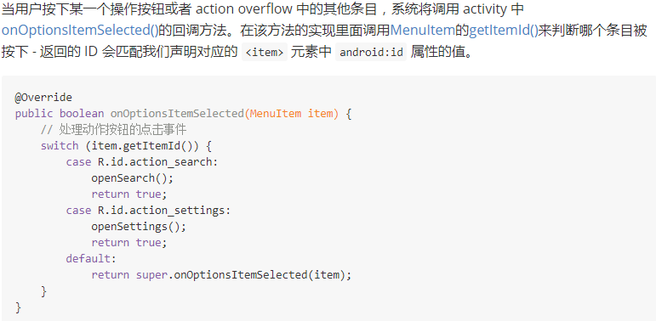

通过调用getActionBar().setDisplayHomeAsUpEnabled(true);来把app icon设置成可用的向上按钮

你可以在manifest里面声明父activity，也可以调用onOptionsItemSelected(MenuItem item)，当item.getItemID()时R.id.home时处理事件，通过Intent和startActivity来回到父activity

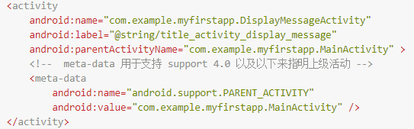系统已经知道 MainActivity 是 DisplayMessageActivity 的父 activity，当用户按下向上按钮时，系统会导航到恰当的父 activity - 你不需要去处理向上按钮的事件。

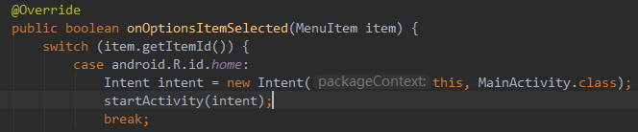

Android 包含两个基本的 activity 主题，这两个主题决定了 action bar 的颜色：

Theme.Holo，一个 “dark” 的主题

Theme.Holo.Light，一个 “light” 的主题

这些主题即可以被应用到 app 全局，也可以通过在 manifest 文件中设置 <application> 元素 或 <activity> 元素的 android:theme 属性，对单一的 activity 进行设置。

例如：android:theme="@style/AppTheme"

<style name="AppTheme" parent="Base.Theme.AppCompat.Light.DarkActionBar">

效果：action bar 为dark，其他部分为light。

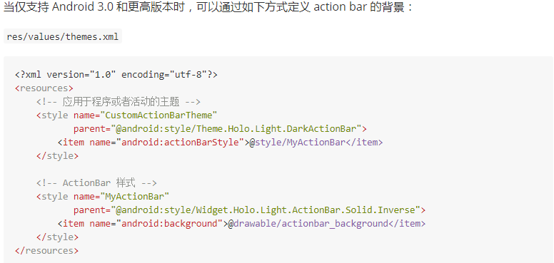

样式（Style)与主题(Theme)

/res/values目录下有一个style.xml文件，是一个样式的格式，这个格式可以被多个View组件所使用，也可以说是一个样式的集合类，被需要这一类样式集合的View组件所使用。

主题资源的xml文件通常也放在/res/values目录下，**主题相当于整个应用或者某个Activity的样式，换句话说主题是针对窗体级别或整个应用程序的样式。**与样式比较，**样式是针对窗体内元素的样式。**

主题的设置有两种方式

（1）在AndroidMainfest.xml中为Activity或者application指定主题

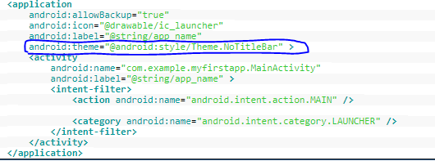

（2）**在Activity创建时调用 setTheme方法**（**必须在setContentView前面调用**）来给某个Activity添加主题。

想改变整个应用的字体、或者风格都可以通过继承Theme覆盖原有的样式来达到自定义的效果。

**正确实现您的Activity生命周期方法可确保您的应用按照以下几种方式良好运行，包括：**

**如果用户在使用您的应用时接听来电或切换到另一个应用，它不会崩溃。**

**在用户未主动使用它时不会消耗宝贵的系统资源。**

**如果用户离开您的应用并稍后返回，不会丢失用户的进度。**

**当屏幕在横向和纵向之间旋转时，不会崩溃或丢失用户的进度。**

Activity只能在**三种状态之一下存在很长时间：**

**Resumed：**在这种状态下，Activity处于前台，且用户可以与其交互。（有时也称为“运行”状态。）

**Paused：**在这种状态下，Activity被在前台中处于半透明状态或者未覆盖整个屏幕的另一个Activity—部分阻挡。暂停的Activity不会接收用户输入并且无法执行任何代码。

**Stopped：**在这种状态下，Activity被完全隐藏并且对用户不可见；它被视为处于后台。停止时，Activity实例及其诸如成员变量等所有状态信息将保留，但它无法执行任何代码。

onCreate里面尽量少做事情，避免程序启动太久都看不到界面

我们应该避免在onPause()时执行CPU-intensive 的工作，例如写数据到DB，因为它会导致切换到下一个activity变得缓慢(应该把那些heavy-load的工作放到onStop()去做)。

当activity处于暂停状态，Activity实例是驻留在内存中的，并且在activity 恢复的时候重新调用。我们不需要在恢复到Resumed状态的一系列回调方法中重新初始化组件。

在下面一些关键的场景中会涉及到停止与重启：

用户打开最近使用app的菜单并从我们的app切换到另外一个app，这个时候我们的app是被停止的。如果用户通过手机主界面的启动程序图标或者最近使用程序的窗口回到我们的app，那么我们的activity会重启。

用户在我们的app里面执行启动一个新activity的操作，当前activity会在第二个activity被创建后stop。如果用户点击back按钮，第一个activtiy会被重启。

用户在使用我们的app时接收到一个来电通话.

注意：即使系统会在activity stop时停止这个activity，它仍然会保存View对象的状态(比如EditText中的文字) 到一个Bundle中，并且在用户返回这个activity时恢复它们

onDestory方法则是我们最后去清除那些可能导致内存泄漏的地方。因此需要确保那些线程都被destroyed并且所有的操作都被停止。

那些被系统用来恢复之前状态而保存的数据被叫做 "instance state" ，它是一些存放在Bundle对象中的key-value pairs

Fragments 是可重用的、模块化的 UI 组件。每个 Fragment 实例都必须与一个 FragmentActivity 关联。

首先创建一个类继承自 Fragment，然后在关键的生命周期方法中插入代码（就和在处理 Activity 时一样）。创建 Fragment 时，必须重写 **onCreateView()** 回调方法来定义布局。事实上，这是唯一一个为使 Fragment 运行起来需要重写的回调方法。

**Activity之间的切换：**

配置<intent-filter>的内容，可以指定当前活动能够响应的action和category，<action>指明了当前活动可以响应什么action，而<category>则包含一些附加信息，更精确地指明了当前的活动能够响应得Intent中还可能带有得category，只有两个标签中内容同时匹配，该活动才可以响应该Intent。（一个intent中只能指定一个action，但是可以指定多个category）

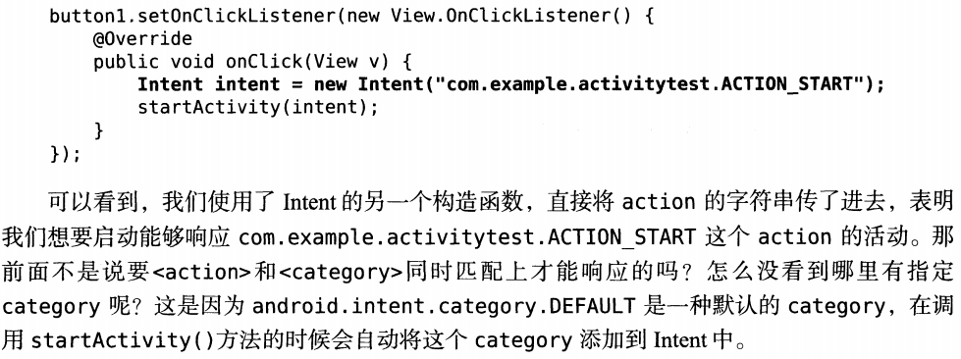

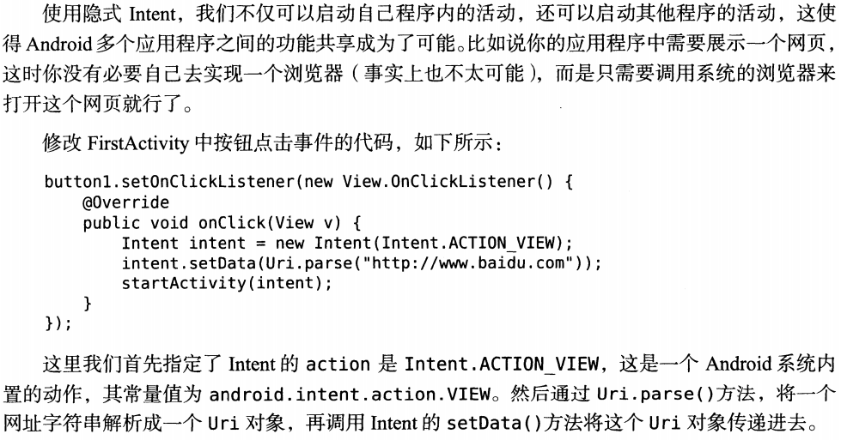

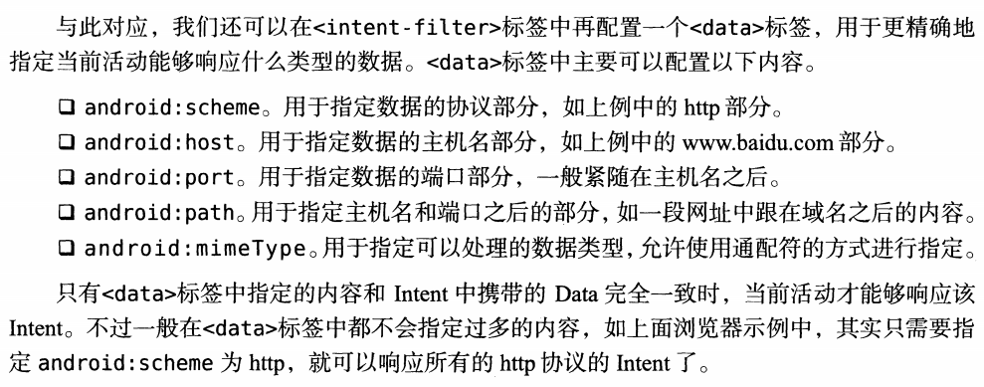

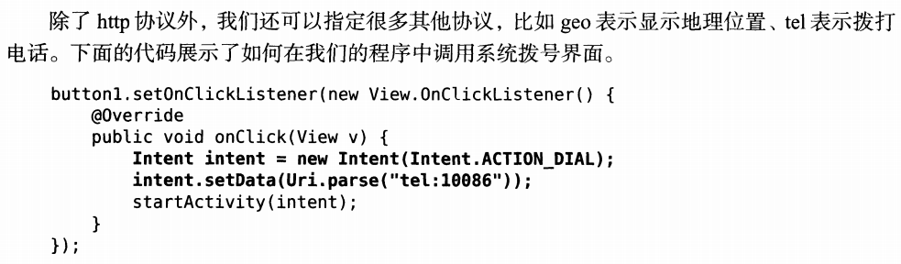

putExtra()方法接收两个参数，第一个是键，第二个是值。

**startActivityForResult的使用：**

可以通过getIntent()方法获取到用于启动SecondActivity的Intent，然后调用getStringExtra()方法来获取传递的数据(或者getIntExtra()，getBooleanExtra()等方法)

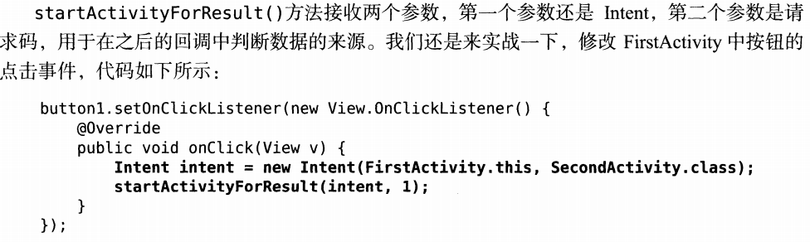

**请求码要求是一个唯一的值**

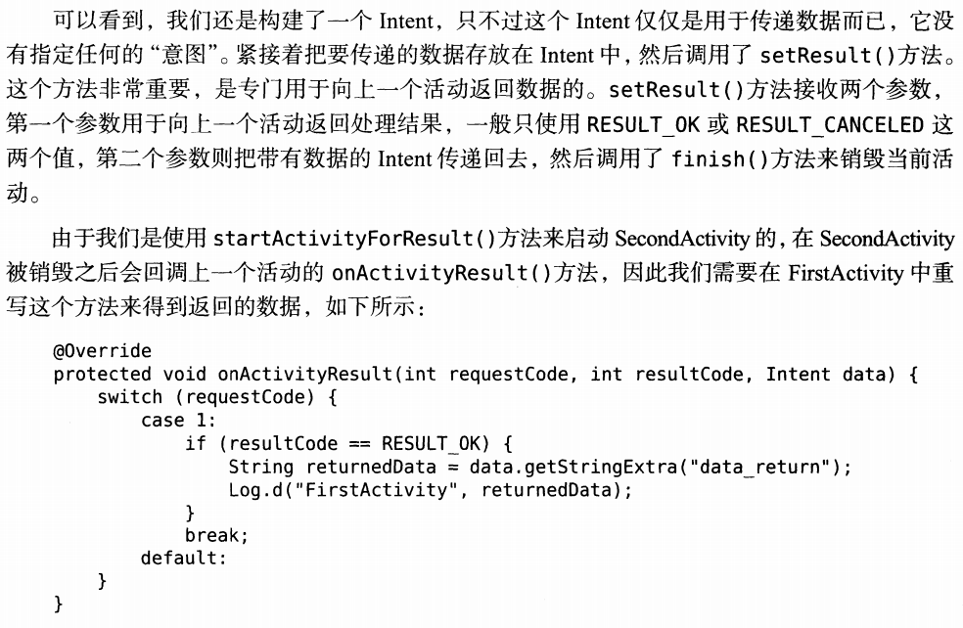

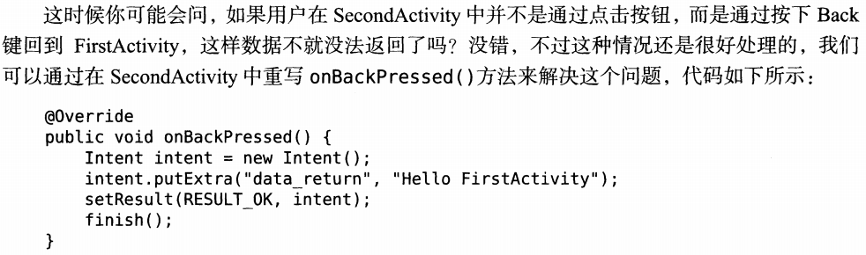

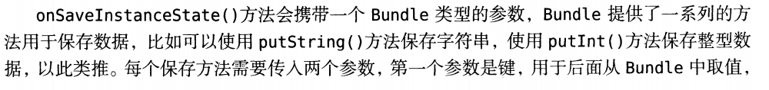

该方法可以保证活动被回收之前一定会被调用

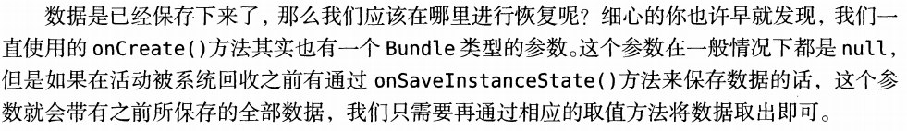

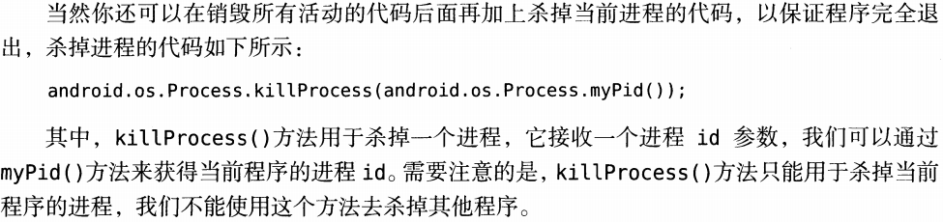

Button里面的文字会自动进行大写转换，可以配置android:textAllCaps=”false”来禁用这一属性。

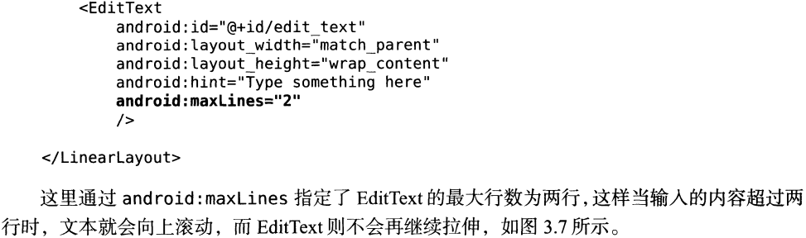

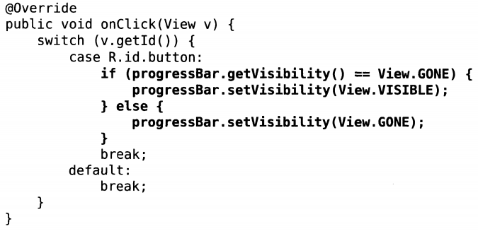

比ListView更强的滚动控件：RecyclerView

基本用法：准备一个适配器xxxAdapter，继承自RecyclerView,Adapter，并把泛型指定为xxx.ViewHolder，ViewHolder是一个内部类，继承自RecyclerView.viewHolder

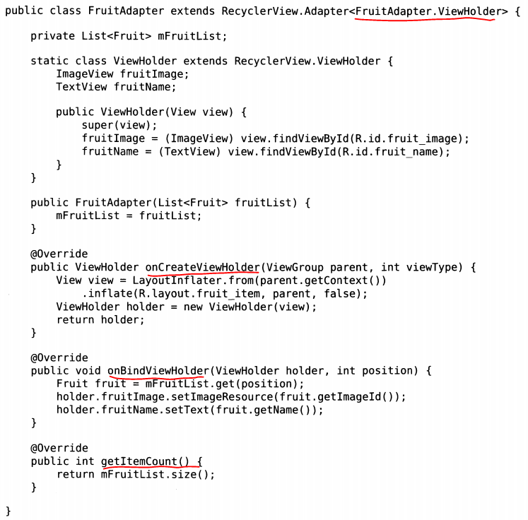

构造函数传入要展示的数据源，划红线的三个方法必须重写，分别用于创建ViewHolder实例并返回（可以在这里注册点击事件）、对RecyclerView子项的数据进行赋），以及获取子项的数量。

最常见的两种适配器：

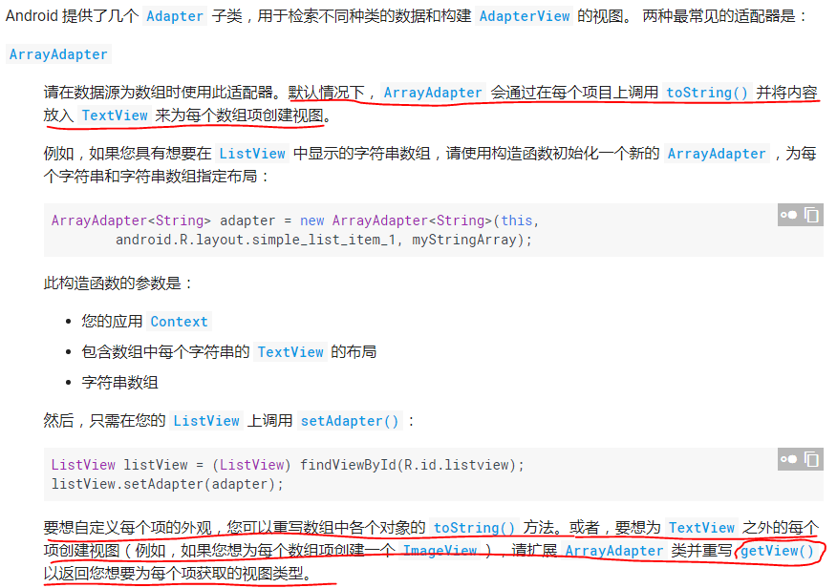

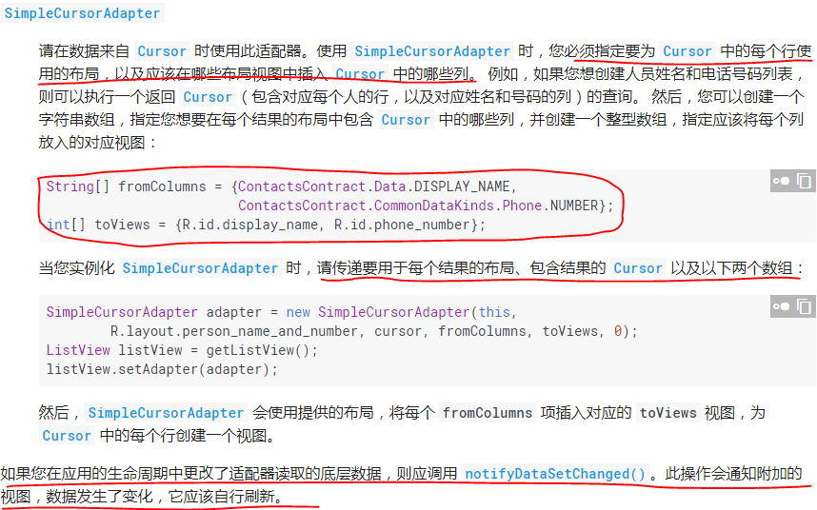

RecyclerView没有提供类似于setOnItemClickListener这样的方法，需要我们自己给子项注册点击事件，在onCreaterViewHolder里面获取holder，然后注册：

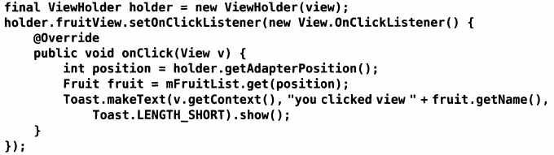

AlertDialog：

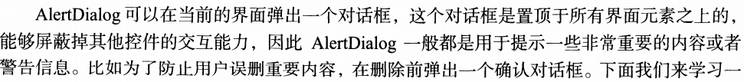

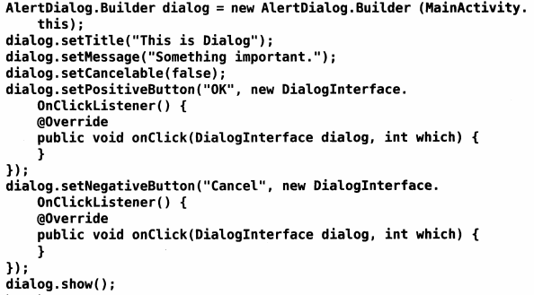

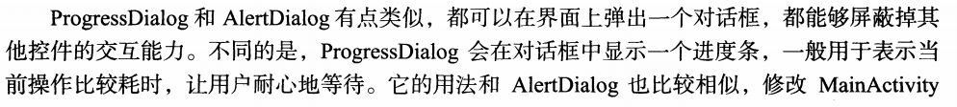

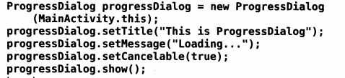

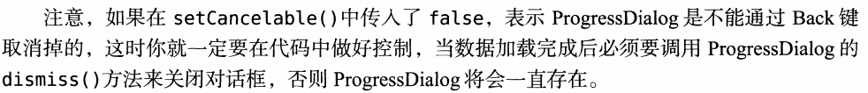

如果不指定linearlayout的orientation，默认就是horizontal，如果排列方向是horizontal，那么内部控件的宽度就不能设置成match_parent，否则一个控件就占满水平方向，其他控件就没有位置了。同样，vertical的时候高度不能设置成match_parent

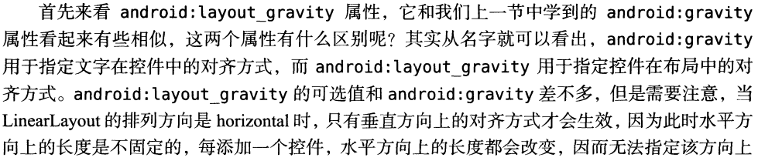

在RelativeLayout中，当一个控件要引用另一个控件时，一定要定义在被引用的控件的后面，不然会出现找不到id的情况

FrameLayout的应用场景比较少，它里面的控件全部都会默认摆放在布局的左上角，fragment可能用得到它

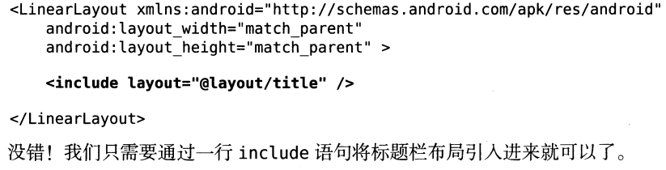



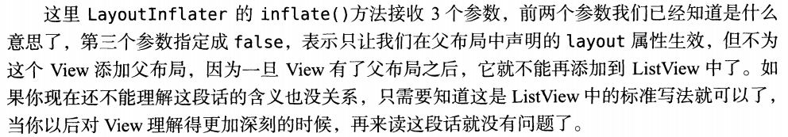

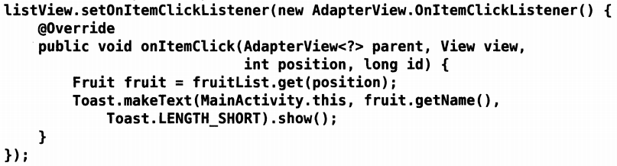

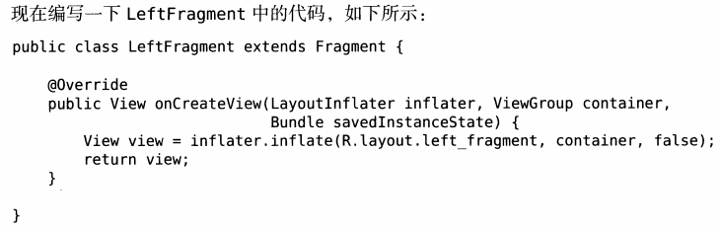

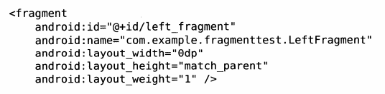

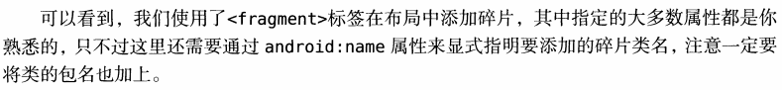

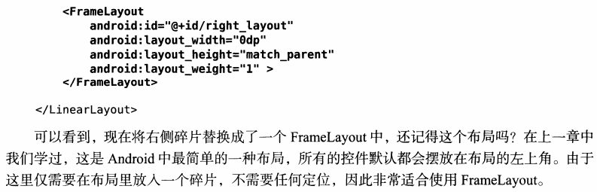

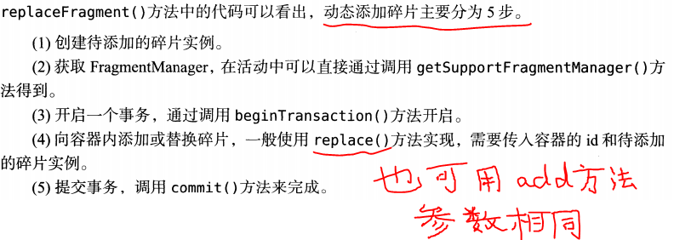

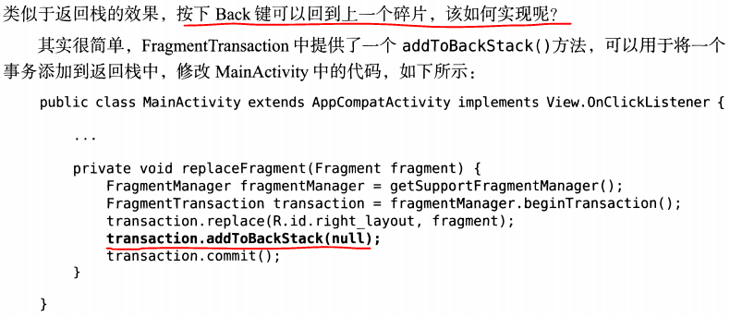

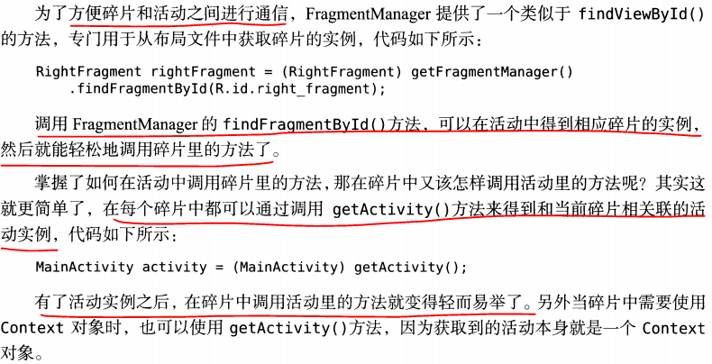

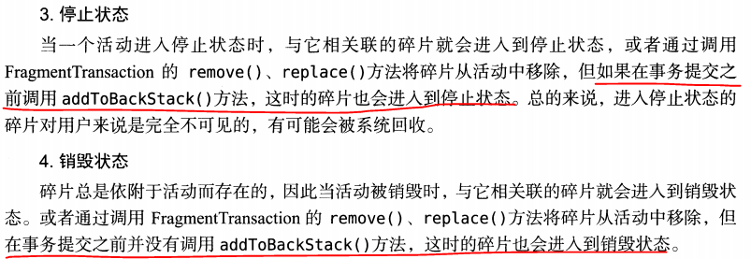

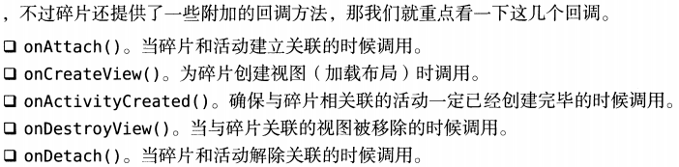

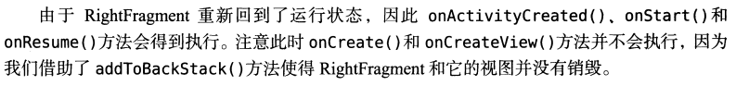

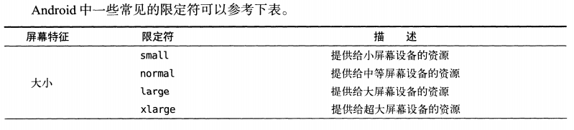

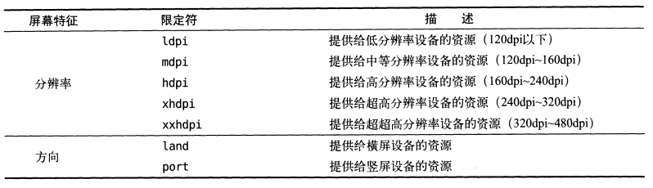

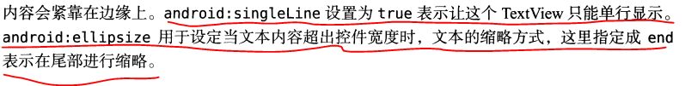



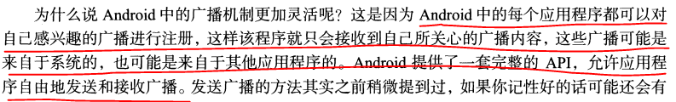

Android的广播可以分为两种类型：标准广播和有序广播

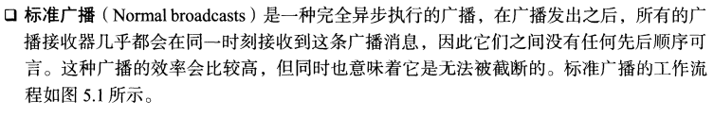

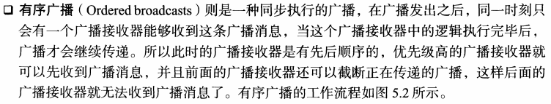

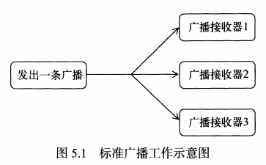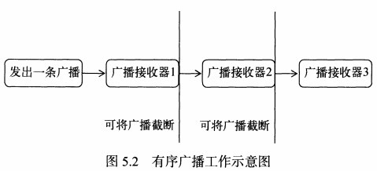

注册广播的方式有两种：在代码中注册，也叫动态注册；在AndroidManifest.xml中注册，也称静态注册。

新建一个类继承自BroadcastReceiver，然后重写onReceive方法。

Intent也是一种广播

动态注册的广播接收器一定要记得取消，在onDestroy方法中调用unregisterReceiver方法

activity的代码，使用intentFilter以及registerReceiver来动态注册广播接收器：

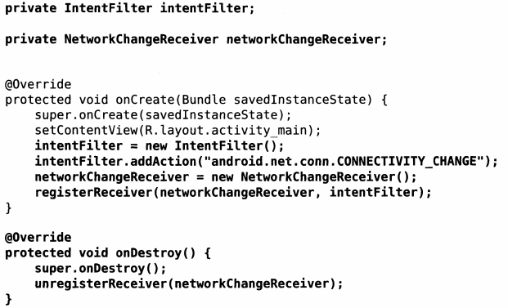

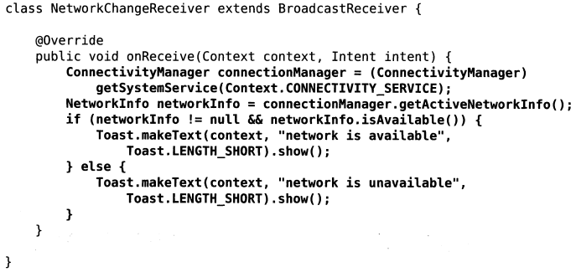

访问系统的网络状态需要声明权限：



如果要让程序在未启动的情况下就能接收到广播，就需要使用静态注册的方式：



可以快速创建一个广播接收器



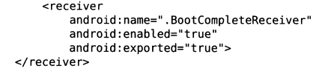

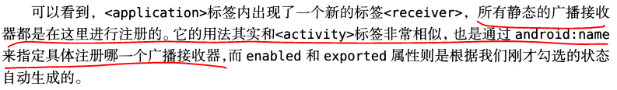



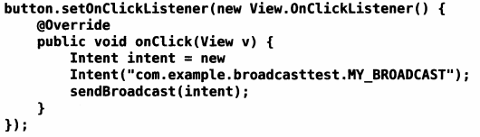

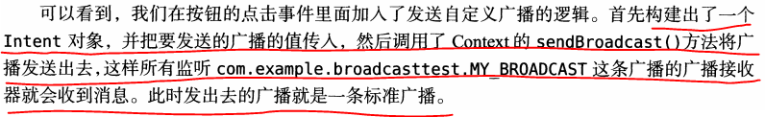





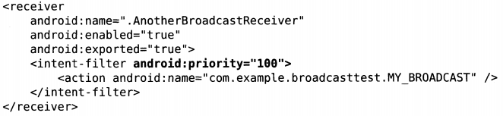

有序广播通过设置优先级来设置接收广播的先后顺序（数字越大优先级越高）

在onReceive方法中调用abortBroadcast方法就可以把该条广播截断

为了解决广播安全性的问题，安卓引入了一套本地广播机制，使用该机制发出的广播只能在应用程序内部进行传递，接收器接收的广播也只能来自本应用程序，使用LocalBroadcastManager来对广播进行管理

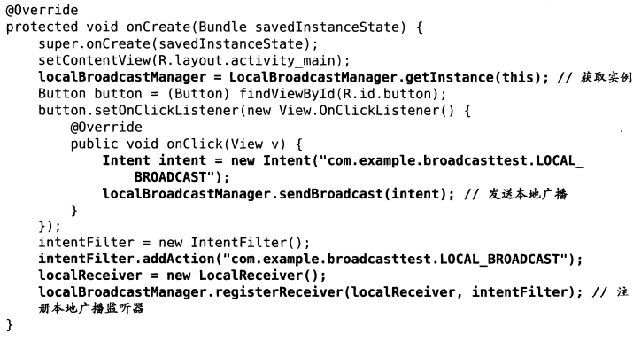

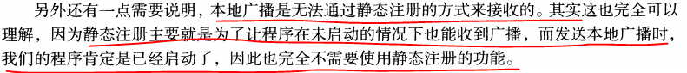

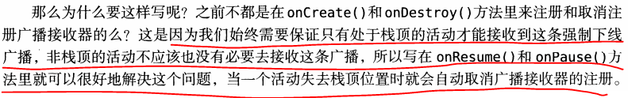

数据持久化：

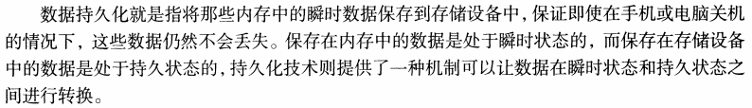

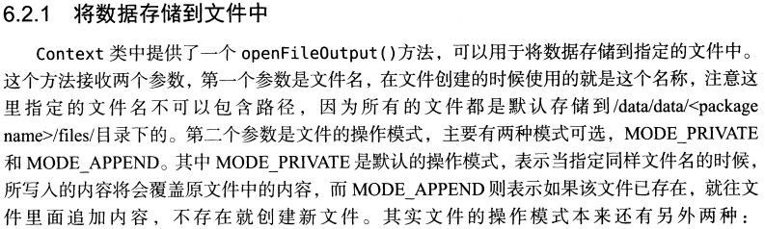

文件存储的方式不适合保存比较复杂的文本数据，往往是存储简单的文本或者二进制文件。



上面这一行代码的作用是让光标移动到文本的末尾位置

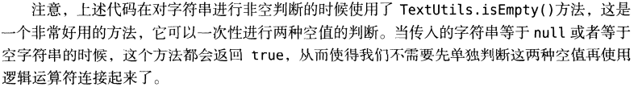

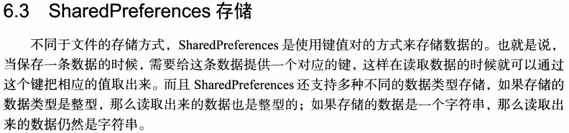

sp的文件都是放在/data/data/<package name>/shared_prefs/目录之下的，xml格式管理

文件存储的文件都是放在/data/data/<package name>/files/目录之下的

三种获取SharedPreferences对象的方法：

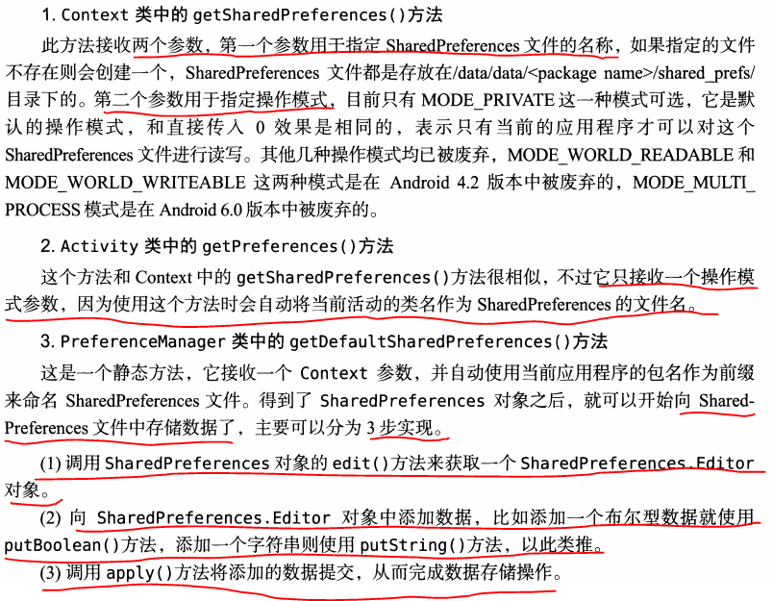

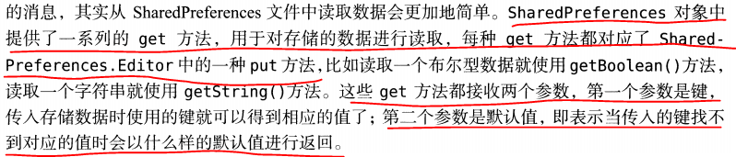

SQLite是安卓内置的轻量级数据库，不用设置用户名跟密码就可以使用

SQLiteOpenHelper是一个抽象类，我们要创建自己的一个类继承自它，然后就可以对数据库进行创建和升级。它有两个抽象方法，onCreate和onUpgrade，我们必须在自己的类里面重写这两个方法，在里面实现创建和更新数据库的逻辑

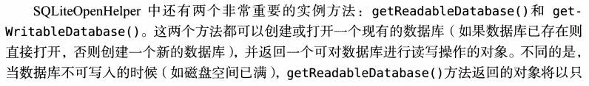



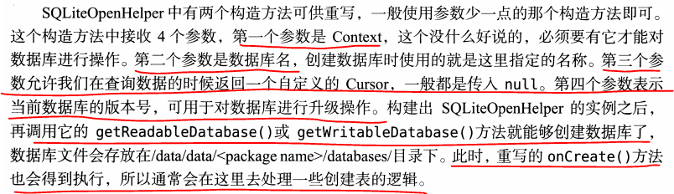

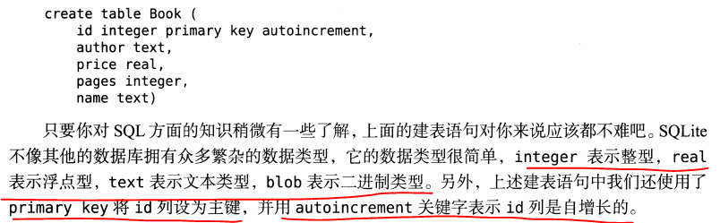

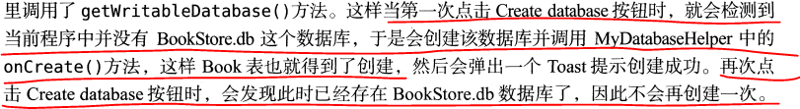

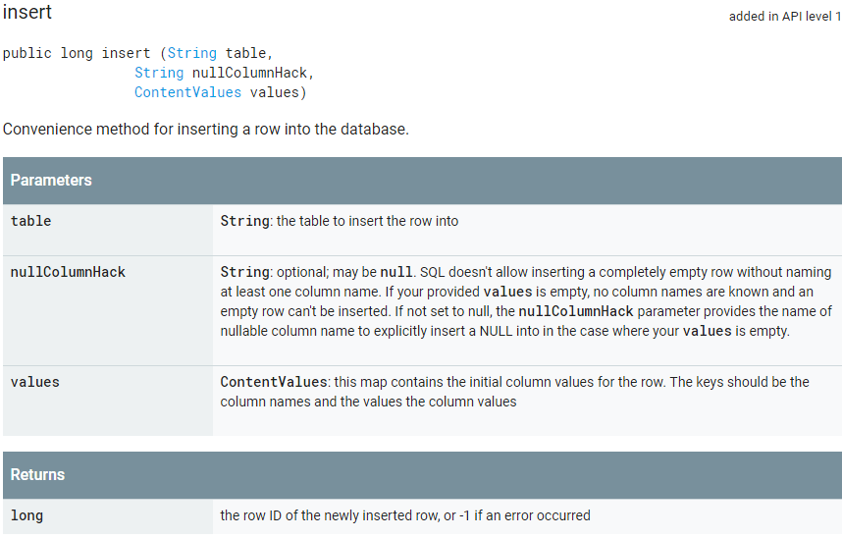

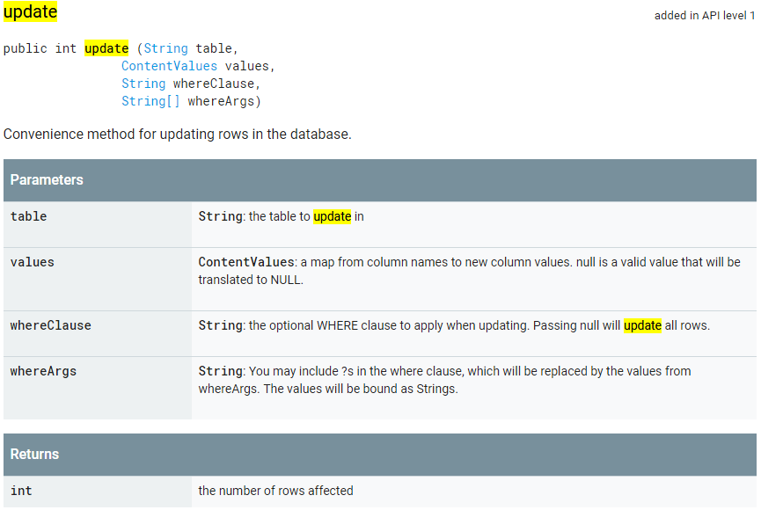

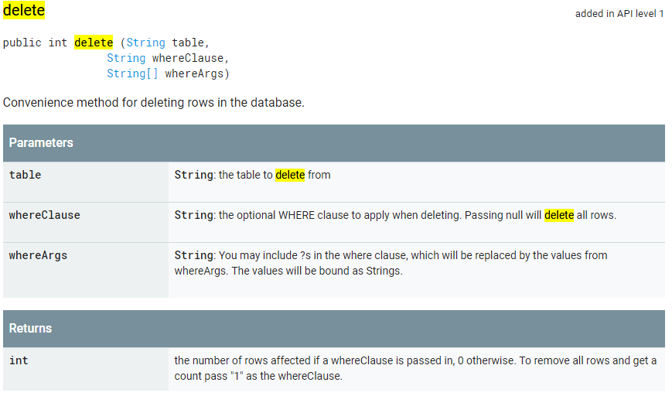

query方法最复杂：

有四个重载方法，参数分别有7，8，9，10个

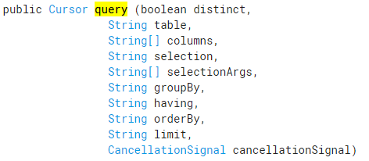

其中table，columns，selection，selectionArgs，groupBy，having，orderBy是必需的

然后可以加limit参数，然后可以加distinct参数，然后可以加cancellationSignal参数

columns不指定则默认查询所有列，selection跟selectionArgs不指定则默认查询所有行，groubBy不指定默认不分组，having不指定默认不过滤，orderBy不指定默认升序

查询以后会返回以后Cursor对象，从里面获取查询到的数据

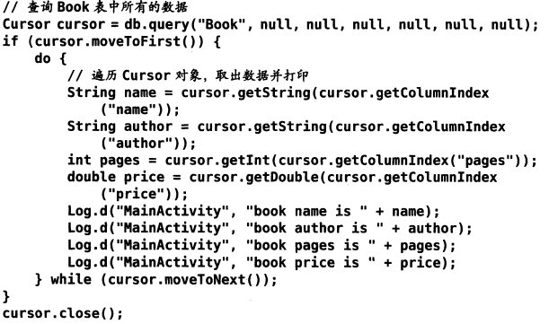

当然你也可以直接使用SQL来操作数据库：

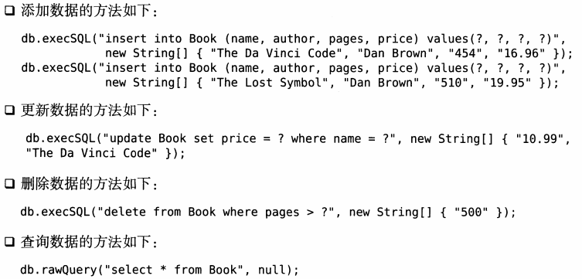

除了查询的时候调用的是rawQuery方法，其他都是直接调用execSQL方法

ContentProvider：

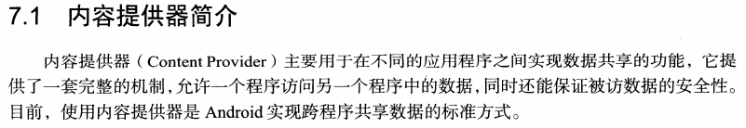

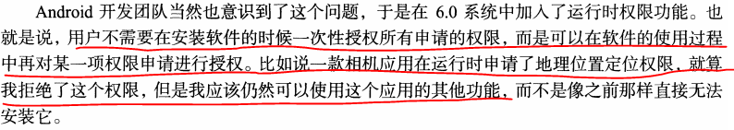

Android把权限归为两类，一是普通权限，二是危险权限。普通权限系统会自动帮我们进行授权，危险权限必须用户手动点击授权。

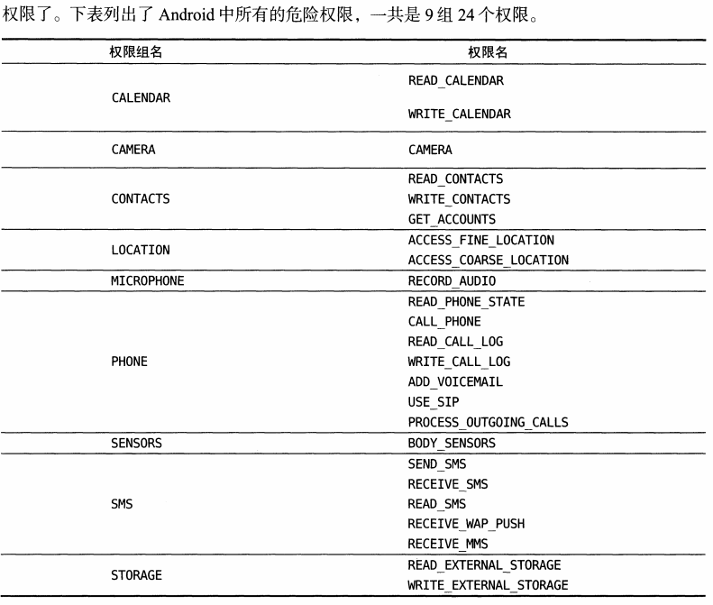

属于这张表中的权限，需要进行运行时权限处理，如果不在这张表中，那么只需要在manifest那个文件里面添加一下权限声明就可以了。

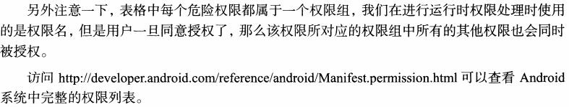

6.0以及以上的系统在使用危险权限时都必须进行运行时权限处理

ContentProvider一般有两种用法：

1.使用现有的内容提供器来读取和操作相应程序中的数据

2.创建自己的内容提供器给我们程序的数据提供外部访问接口

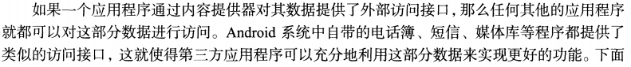

要访问内容提供器中共享的数据，就一定要借助ContentResolver类，通过Context中的getContentResolver方法获取到该类的实例。

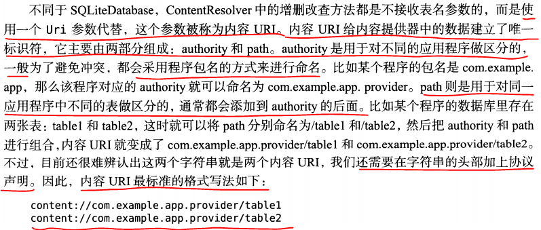

调用Uri.parse方法解析成Uri对象，然后就可以查询数据了：

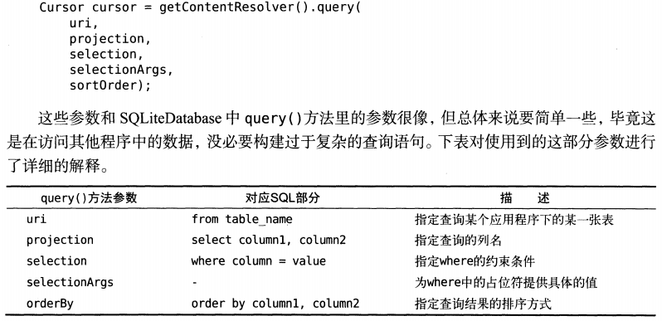

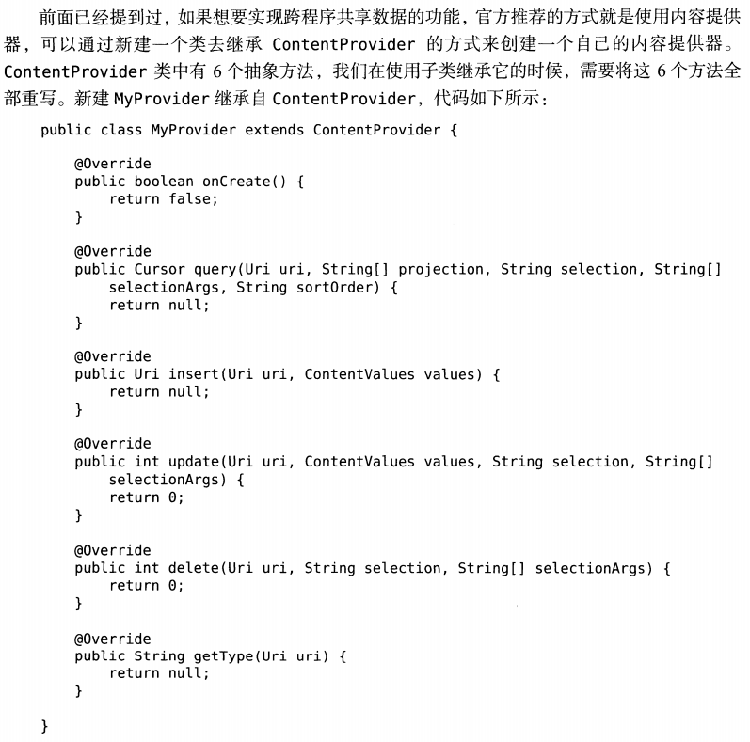

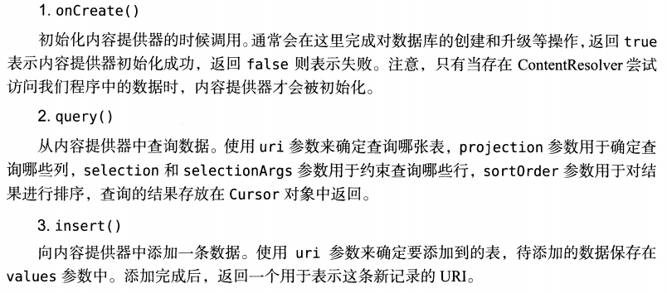

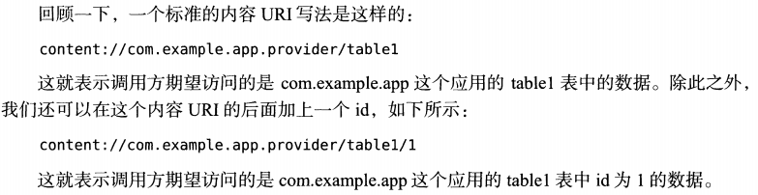

我们可以使用通配符的方式来分别匹配这两种格式的内容URI

*代表匹配任意长度的任意字符，#代表匹配任意长度的数字

然后我们可以借助UriMatcher这个类实现匹配内容URI的功能

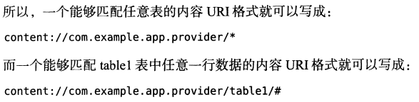

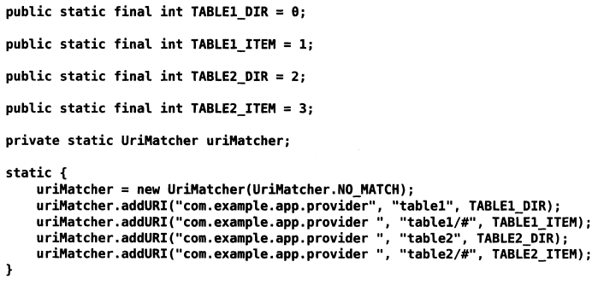

传入的参数有三个，authority、path跟自定义的类型码

path可以传入通配符

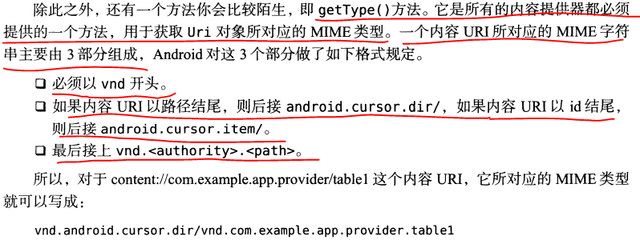

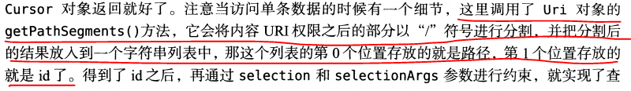

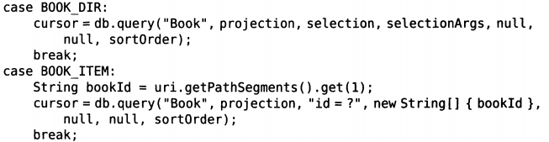

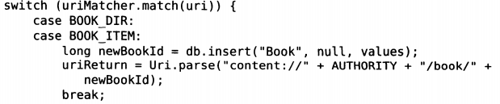

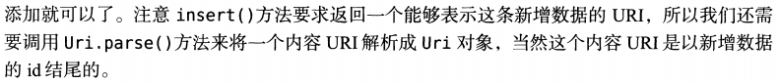



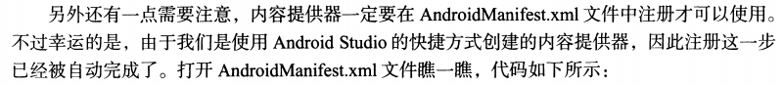

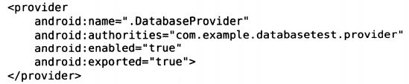

Exported代表是否允许外部程序访问我们的内容提供器，Enabled表示是否启用

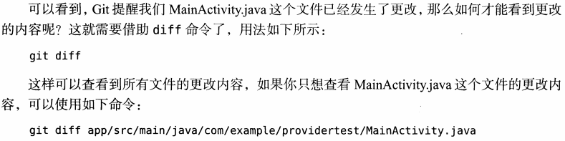

仅仅是用于程序内部访问的数据没必要使用内容提供器。

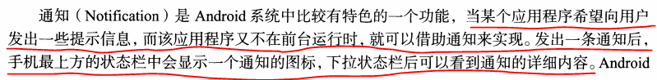

通知可以再活动里创建（一般很少），在广播接收器里创建，也可以在服务里创建。

先获取到NotificationManager来对通知进行管理

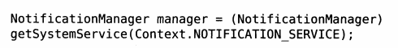

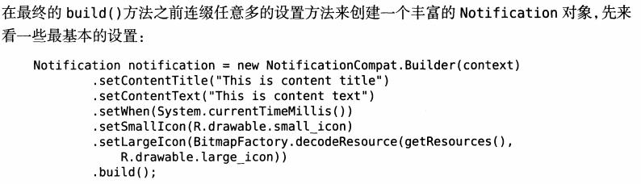

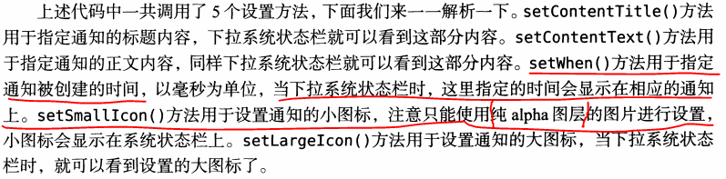

最后只要调用NotificationManager的notify方法就可以让通知显示出来了，第一个参数是id，要确保每个通知的id不同，第二个参数是Notification对象

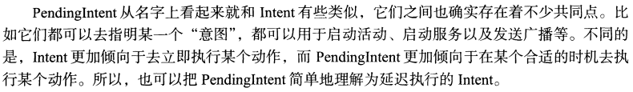

**PendingIntent**提供了几个静态方法用于获取实例，getActivity、getBroadcast和getService，接收的参数都是4个，第一个为Context，第二个跟第四个一般传0即可，第三个参数传入一个Intent对象。





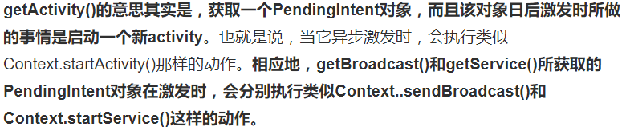要取消通知可以用NotificationManagert的cancel方法，传入该通知的id即可。

NotificationCompat.Builder实际上还提供了很多丰富的api来让我们创建更加多样的通知效果，比如setSound()方法，接收一个Uri参数，可以播放一段音频。



setVibrate方法可以让手机收到通知的时候振动，不过记得要声明权限

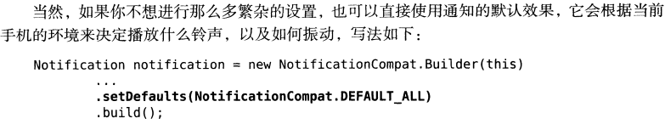

setStyle显示富文本信息（长文字、大图片等）：

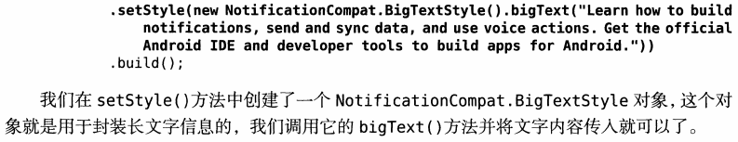



setPriority设置通知优先级，一共有5个常量值可选PRIORITY_MIN/LOW/DEFAULT/HIGH/MAX

**服务service：**

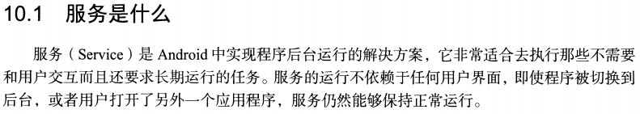

服务依赖于程序，当应用程序被杀掉时，所有依赖于该程序的服务也会停止

实际上服务不会自动开线程，代码都是默认在主线程运行的，我们需要在服务的内部手动创建子线程。

可以定义一个类继承自Thread，重写run方法，然后new出该类的实例，调用start方法

当然更多时候是选择使用实现Runnable接口的方式来定义一个线程，此时启动线程方法如下：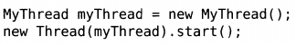

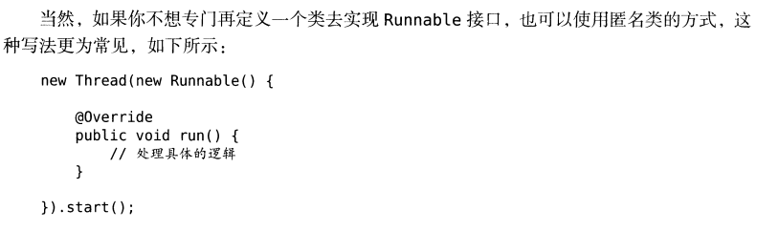

Android中要更新UI元素一定要在主线程进行。

但是有些时候，我们必须在子线程里执行耗时任务，然后根据任务结果更新UI元素。为了解决这种情况，Android提供了一套异步消息处理机制。

Andorid中的异步消息处理主要由四个部分组成：Message、Handler、MessageQueue、Looper

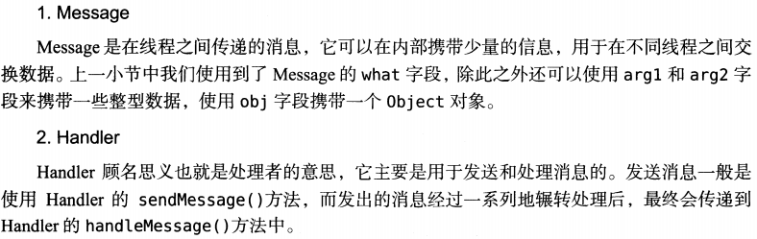

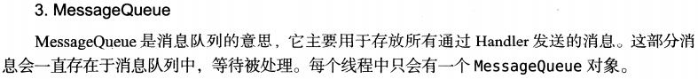

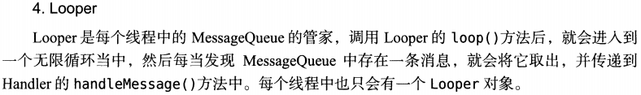

**异步消息处理机制流程图：**

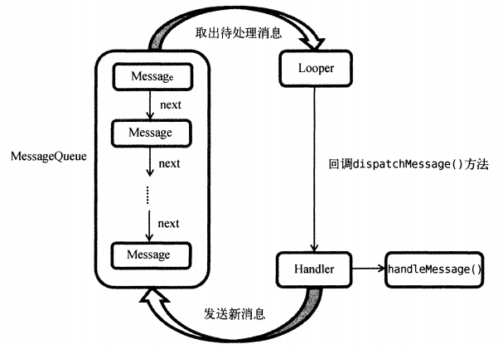

使用AsyncTask：

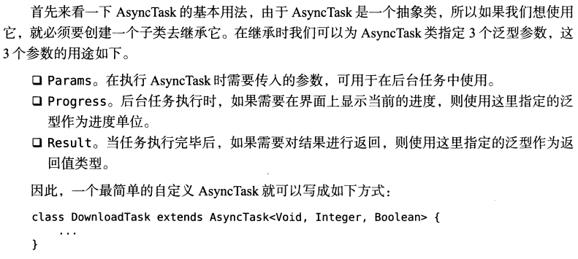

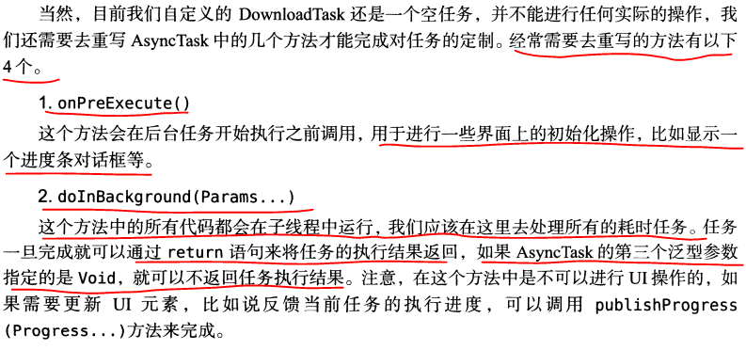

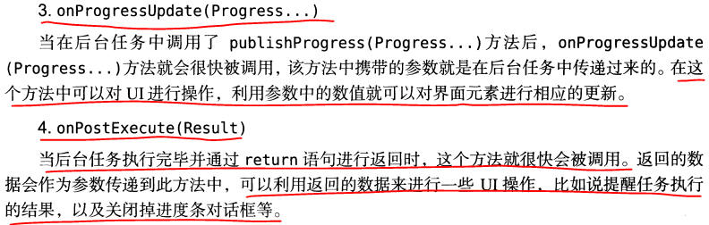

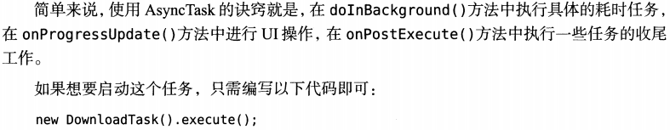

onBind方法是Service中唯一的一个抽象方法，所以必须要在子类里实现。

onCreate、onStartCommand、onDestroy三个方法是服务中最常用到的3个方法，分别在服务创建、启动、销毁的时候调用。

服务需要在AndroidManifest中注册才能生效。

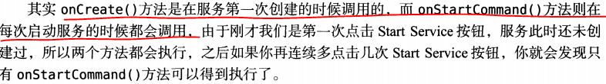

活动可以和服务绑定，然后调用服务里的Binder提供的方法。

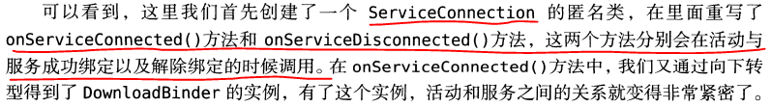

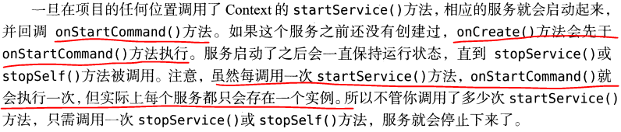

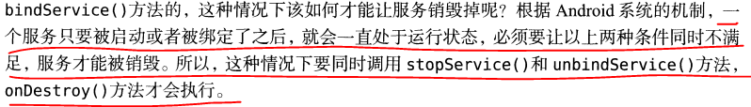

NotificationCompat.Builder(Context context)方法被NotificationCompat.Builder(Context context, String channelId)所取代，channelID可以填入”default”，实际作用是将notification分类

使用前台服务可以避免服务被系统所回收，前台服务类似于通知，只不过是在Service的onCreate方法中调用startForeground方法而不是NotificationManager来显示通知

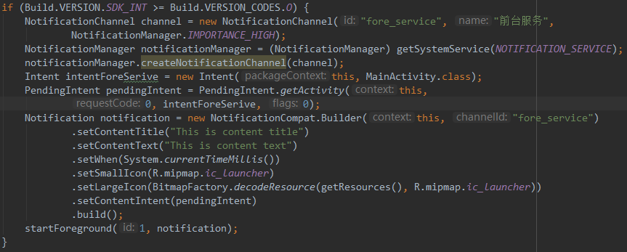

注意：android 8.0以后，前台服务需要增加NotificationChannel，否则会报错

我们应该在服务的每个具体的方法中开启一个子线程，去处理耗时的任务，以避免ANR

标准的服务应该如下形式：

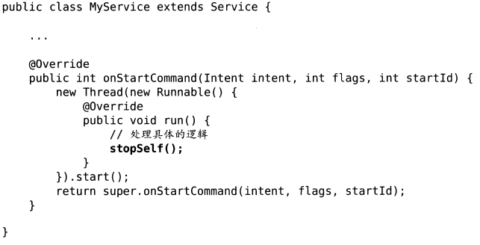

Android专门提供了一个**IntentService类，用于简单地创建一个异步的且会自动停止的服务**

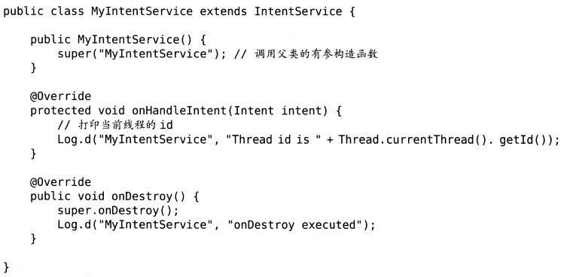

在onHandleIntent里面处理一些具体的逻辑，而不用担心ANR，因为该方法已经是在子线程中运行的了。

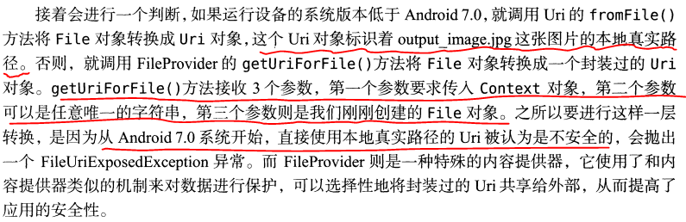

FileProvider是内容提供器，所以必须要注册

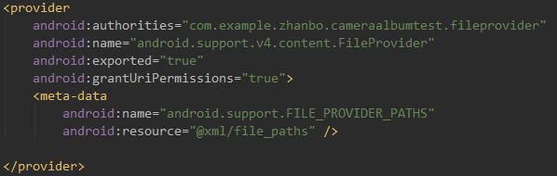

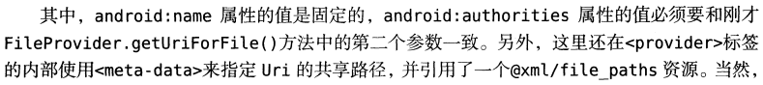

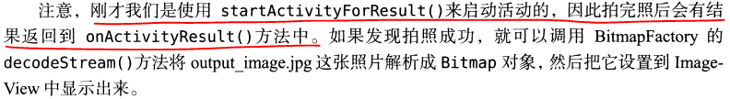

getExternalCacheDir()的返回值：

/storage/emulated/0/Android/data/com.example.zhanbo.cameraalbumtest/cache //手机内部

或者 /sdcard/Android/data/<package name>/cache //sdcard

从4.4开始，Android获取相册里的图片不再返回真实的Uri，而是一个封装过的Uri，需要解析才行。

**播放音频文件：**

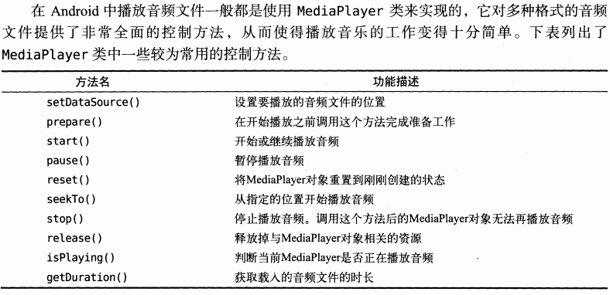

**播放视频文件：**

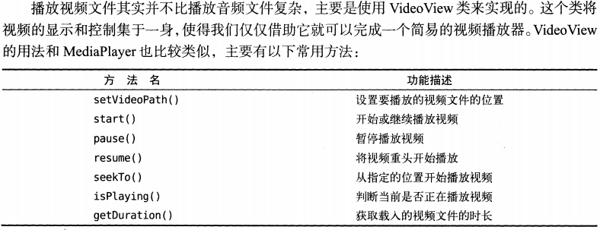

其实VideoView背后仍然是使用MediaPlayer来对视频文件进行控制的，此外它在视频格式的支持和播放效率方面都存在着比较大的不足。

**OkHttp用法：**

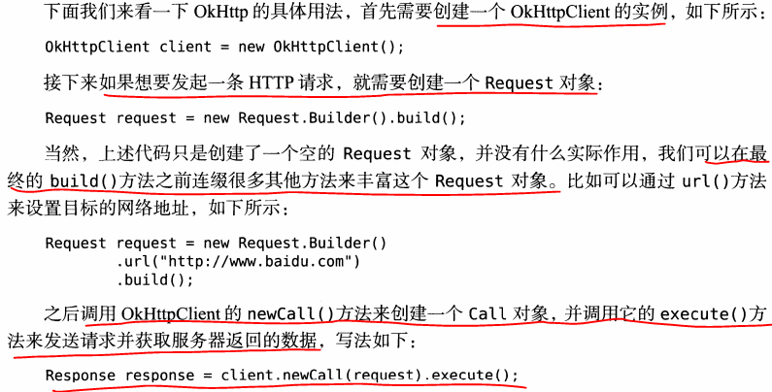

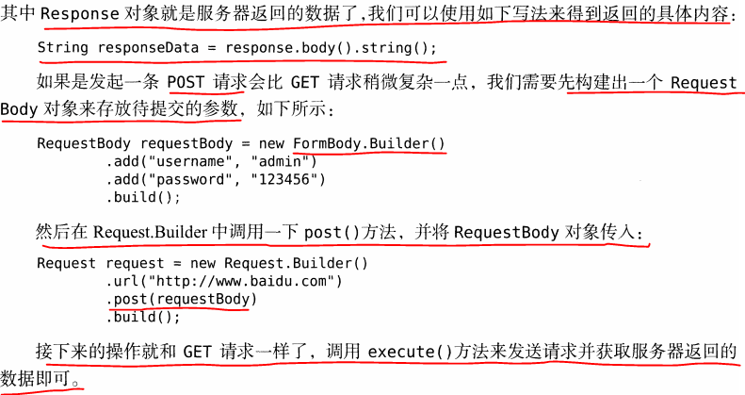

参数列表可以?account=wang&password=jie这样拼接，也可以用别的方式拼接。

但是采用别的拼接方式后， request.getParameter() 方法就获取不到参数了，只有通过针对性的编写类似于 parseStrToMap(String str) 的解析方法才能拿到我们想要的参数，进而进行相应业务数据的处理。

**设置超时的方法：**

OkHttpClient okHttpClient = new OkHttpClient.Builder()

.connectTimeout(10, TimeUnit.SECONDS)

.writeTimeout(10,TimeUnit.SECONDS)

.readTimeout(20, TimeUnit.SECONDS)

.build();

**Tomcat部署jar包的时候，一定要先记得放入web-inf文件夹的lib目录下，然后去project structure里面设置dependency，路径就为该jar包的目录。**

Gson用法：

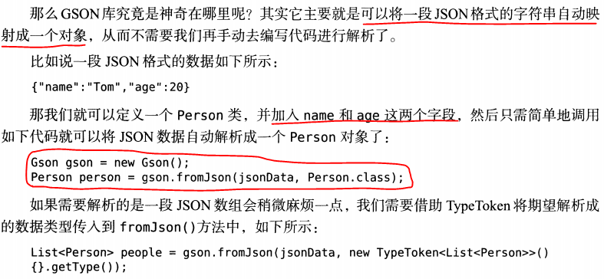

new TypeToken<List<Person>>(){}是一个匿名内部类，相当于建了一个无名字的类，实现了TypeToken接口。

使用@SerializedName可以建立JSON字段和Java字段的映射，使Java字段名可以更清晰

通常情况下应该把通用的网络操作提取到一个公共的类里面，并提供静态方法

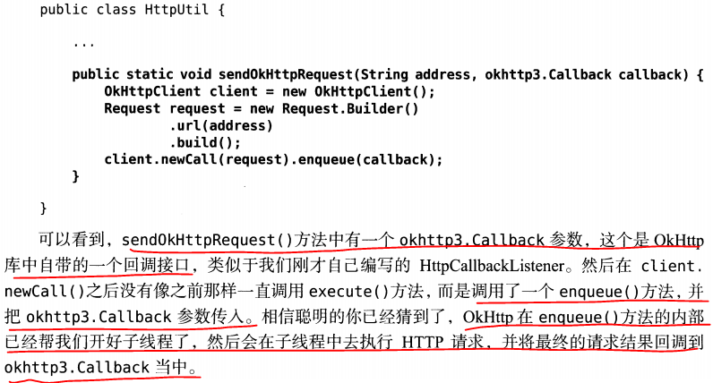

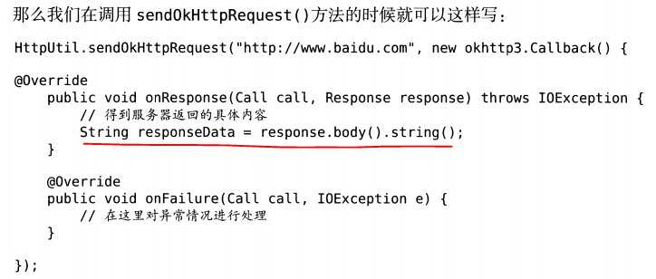

回调接口还是在子线程中运行，所以我们不能在这里进行UI操作，除非借助runOnUiThread

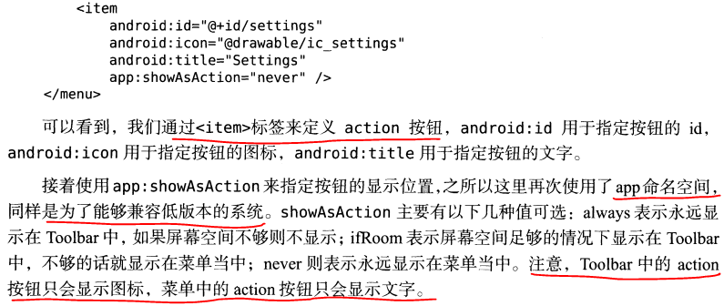

Design Support是Google提供的一个库，里面封装了常用的符合Material Design思想的控件，比如DrawerLayout、NavigationView、FloatingActionButton等，使用前要先在gradle里引进，目前最新版本是implementation 'com.android.support:design:28.0.0'

Toolbar不仅继承了ActionBar的所有功能，而且灵活性很高，所以推荐用Toolbar替代之。任何一个新建的项目都是默认会显示ActionBar的，所以使用Toolbar的时候要指定一个不带ActionBar的主题，通常有Theme.AppCompat.NoActionBar

和Theme.AppCompat.Light.NoActionBar这两种主题可以选，其中前面是主体深颜色，陪衬淡色，后者相反。

Application标签下的Theme会应用于程序里面的控件，如果是浅色主题，Toolbar也会是浅色，此时toolbar内的元素为了区分就会变成深色，如果要让Toolbar单独使用深色，可在该控件定义时指定android:theme=”ThemeOverlay.AppCompat.Dark.ActionBar”，此时里面的元素就是浅色，但是指定了Toolbar是深色主题以后，弹出的菜单又会变成深色，所以此时又要指定app:popupTheme，使菜单变成浅色。

DrawerLayout实现滑动菜单：这是一个布局，允许放入2个直接子控件，**第一个是主屏幕显示的内容，第二个是滑动菜单显示的内容。**对于第二个子控件，注意layout_gravity这个属性必须要指定，只允许是left、right、start、end，不可以为其他值

navigationView可以让滑动菜单的实现变得非常简单：

先建立menu的xml文件

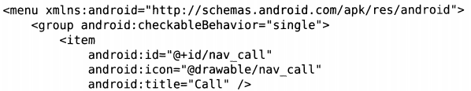

这里group标签表示一个组。checkableBehavior表示single组里面的菜单只能单选

然后在xml文件里面定义：

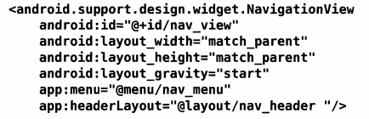

处理点击事件监听：

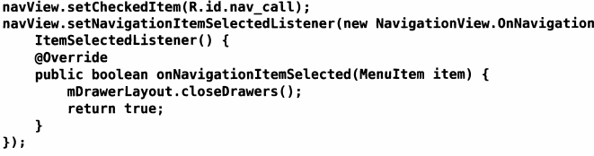

FloatingActionButton：悬浮按钮

可以使用app:elevation属性来给FloatingActionButton制定一个高度值，越大则投影范围也越大，但是投影的效果越淡。

处理点击事件跟普通的按钮是一样的。

Snackbar：给用户提示并且可以交互，而不只是被动地接受，底部弹出

CoordinatorLayout是升级版的FrameLayout，可以监听子控件的变化然后自动做适应（例如避免遮挡）

卡片式布局：CardView，实际上也是一个FrameLayout，是一个布局， app:cardCornerRadius可以指定卡片圆角弧度，app:elevation可以指定卡片的高度，与悬浮按钮一致。放在cardview里面的控件就会显示到一张卡片当中。

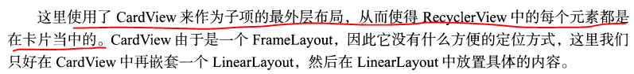

android:scaleType="centerCrop"指定图片的缩放模式，让图片保持原有的长宽比例填充满ImageView，并把超出屏幕的部分裁剪掉

StaggeredGridLayoutManager：错落的网格布局，瀑布流效果

GridLayoutManager：网格布局

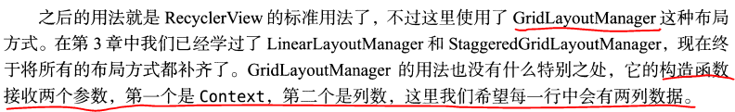

AppBarLayout：实际上是一个vertical的LinearLayout，在内部做了很多滚动事件的封装

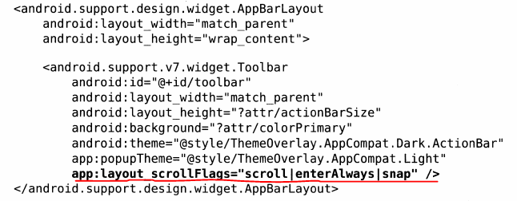

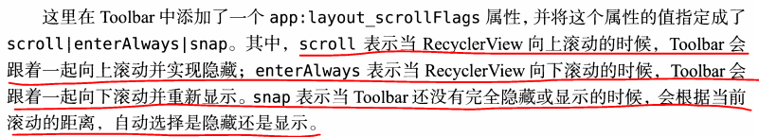

SwipeRefreshLayout：实现下拉刷新功能的核心类

把RecyclerView嵌套到其中，就会支持下拉刷新功能，在activity中获取该布局，然后用setOnRefreshListener来处理下拉刷新的逻辑

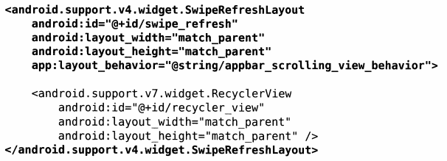

Activity中修改代码：

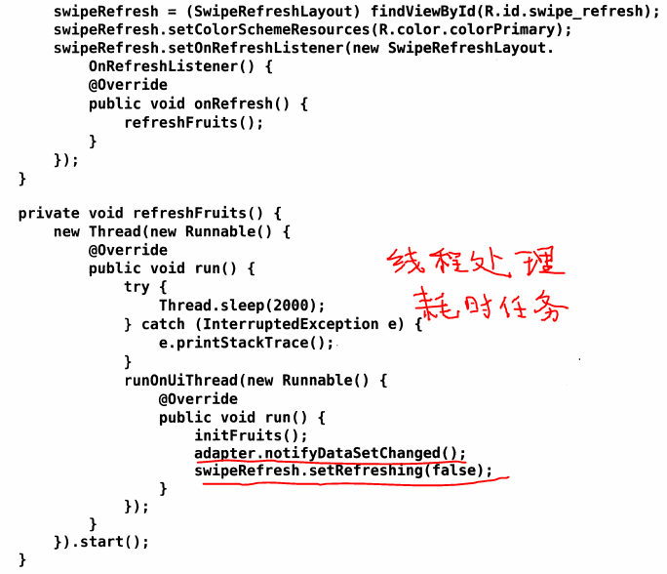

setColorSchemeResources用来设置下拉刷新进度条的颜色

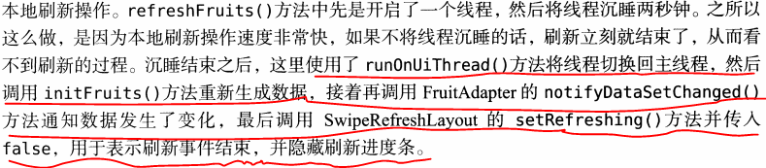

可折叠式标题栏：CollapsingToolbarLayout，可以实现非常华丽的效果

不可以独立存在，只能作为AppBarLayout的直接子布局来使用，而AppBarLayout又必须是CoordinatorLayout的子布局

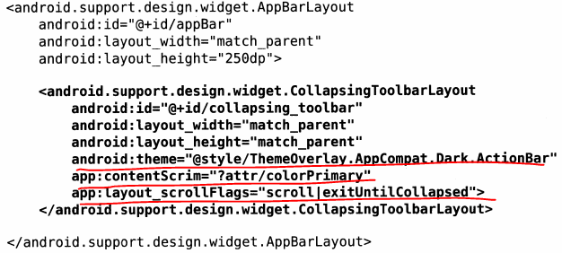

原本在Toolbar控件指定的theme属性和layout_scrollFlags属性要提上一层到Collapsing里

contentScrim指定在趋于折叠状态以及折叠之后的背景色，折叠以后就是普通的Toolbar，所以背景色指定为colorPrimary，layout_scrollFlags的属性scroll表示CollapsingToolbarLayout会随着水果内容的滚动一起滚动（不设置则标题栏区域静止不会滚动折叠），exitUntilCollapsed表示当滚动完成折叠以后就保留在界面上不移出屏幕（不设置则折叠以后再往上滚标题栏会向上隐藏起来）。

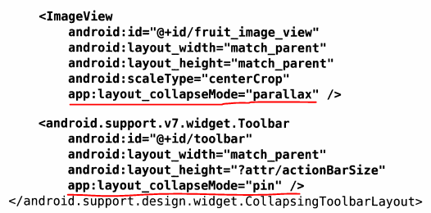

collapseMode指定折叠的模式，pin表示折叠过程中位置始终保持不变（不设置的话向上滚标题栏会向上隐藏起来），parallax表示折叠过程中图片会产生一定的错位偏移（不设置的话图片就固定平移）。

NestedScrollView是升级版的ScrollView，增加了嵌套响应滚动事件的功能。因为其嵌套在CoordinatorLayout里面，CoordinatorLayout本身可以响应滚动事件了。

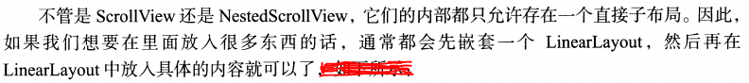

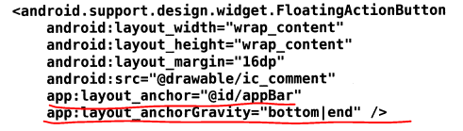

anchor指定一个锚点，这样悬浮按钮会出现在appBar控件的区域内，然后anchorGravity会让悬浮按钮定位在该区域的右下角。

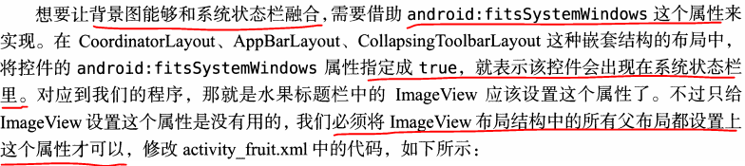

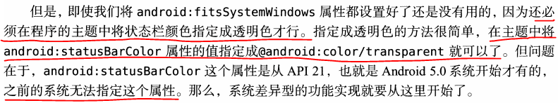

为了让代码运行再5.0以下的系统的时候不会报错，需要创建一个values-v21目录，然后在该目录下创建一个styles.xml文件，里面指定状态栏是透明色。

然后在styles.xml文件里也定义一个同样名字的主题，但是内部不指定状态栏颜色。

values-v21目录是只有5.0及以上的系统才会读取的。

Material Design implementation 'com.android.support:design:28.0.0' 依赖的库



Intent可以传递对象，通常用Serializable或Parcelable来实现

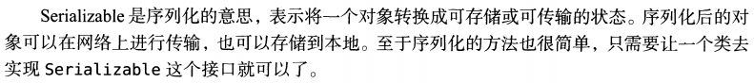





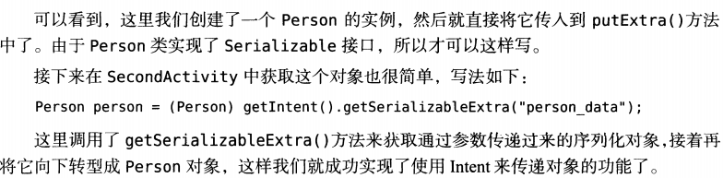

Serializable方式更简单，但是效率会较低

其他一些进阶技巧：

**定时任务：Java的Timer或者Android的Alarm**

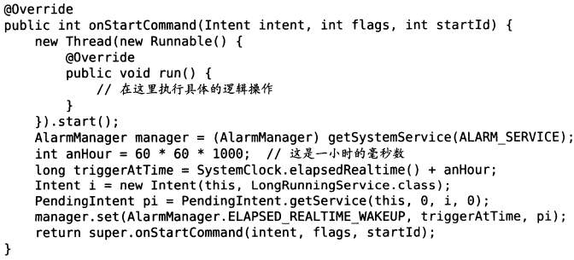

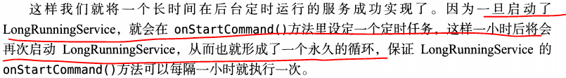

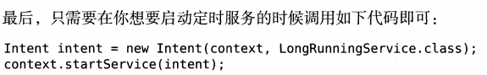

自己定义一个日志工具，调试的日志在项目上线后不打印，又不需要一行行删掉打印日志的代码。

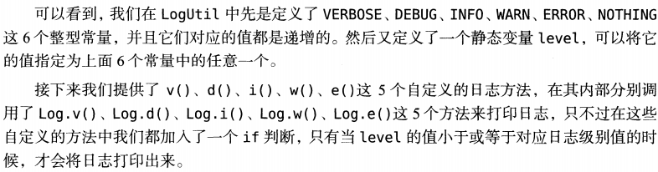

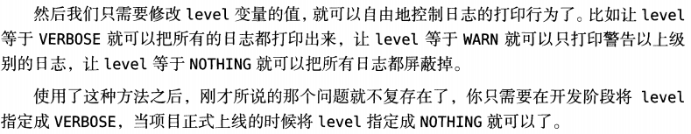

几种单步调试的区别：

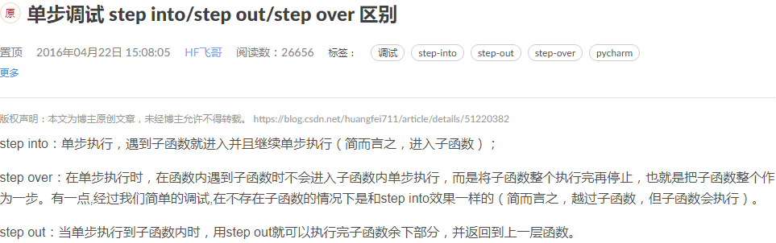

如果想要禁用多窗口模式，可以在AndroidManifest文件中的<application>或者<activity>标签里加入如下属性：android:resizeableActivity=“false”

如果想要让应用不允许横竖屏切换，那么可以在AndroidManifest文件中的<activity>标签中加入如下属性：android:screenOrientation=”portrait” //若为”landscape”表示仅支持横屏

Lambda表达式：

Lambda表达式本质上是一种匿名方法，它既没有方法名，也没有访问修饰符和返回值类型

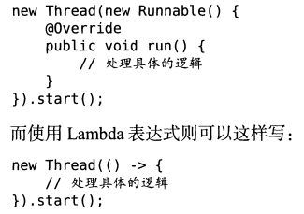

之所以可以这样简化，是因为Thread类的构造函数接收的是一个Runnable接口，而Runnable接口中只有一个待实现的方法，就是run方法，凡是这种情况都可以使用Lambda表达式来写。

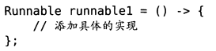

()其实是该接口下的唯一的方法的简化

如果方法有参数有返回值，把参数直接写在括号里，把返回值在具体实现最后一行return即可。

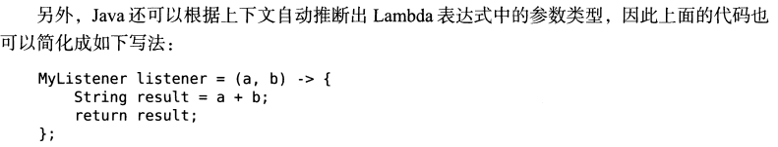

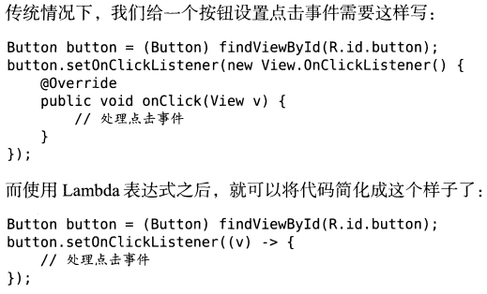

**百度LBS( Location Based Service)位置服务**

访问应用API：<http://lbsyun.baidu.com/apiconsole/key>

配置、权限等参考第二行代码P385-387

先创建一个LocationClient对象，调用LocationClient的start方法就可以定位，调用registerLocationListener来注册一个定位监听器，当获取到位置信息的时候，就会回调这个定位监听器。

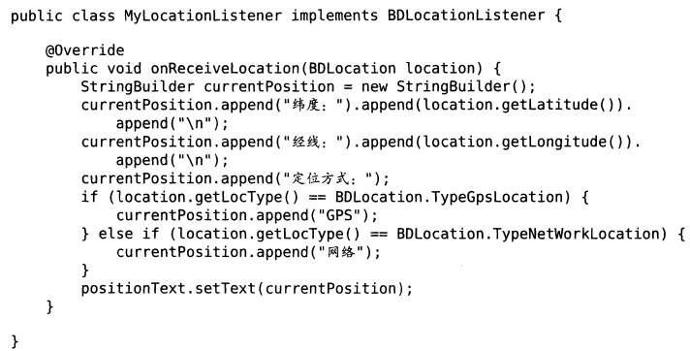

这里的imlplements BDLocationListener要改为 extends BDAbstractLocationListener

getLatitude是获取纬度，getLongtitude是获取经度，getAltitude是获取海拔

默认情况下，调用start方法只会定位一次，可以创建一个LocationClientOption对象，然后调用它的setScanSpan方法来设置更新位置的时间间隔。

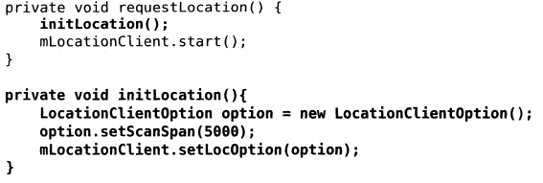



可以强制指定定位的模式：

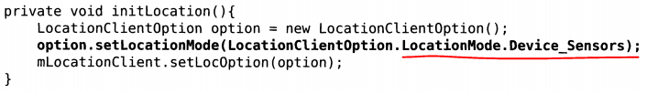

这里传感器模式代表只能使用GPS来定位

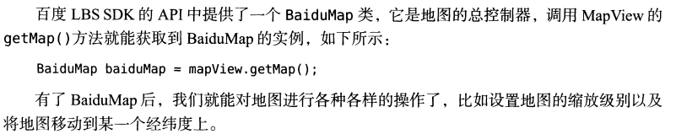

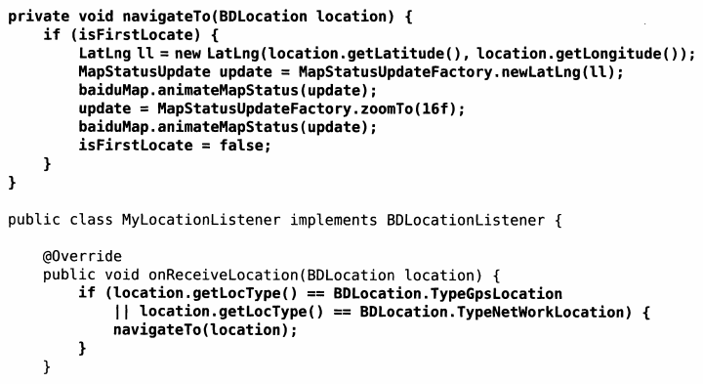

在地图上显示出我的位置：

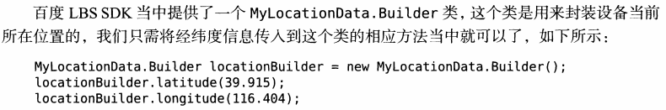

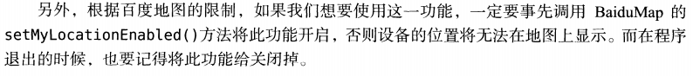

随时可以查看官方最新的文档：lbsyun.baidu.com

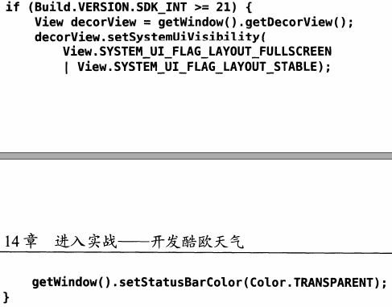

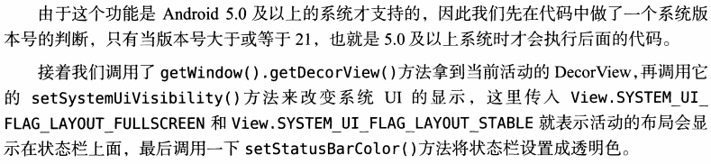



swipeRefresh.setRefreshing(false); // 表示刷新事件结束，并隐藏刷新进度条

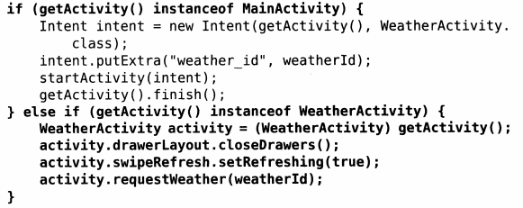

instanceof关键字可以判断出一个对象是否属于某个类的实例

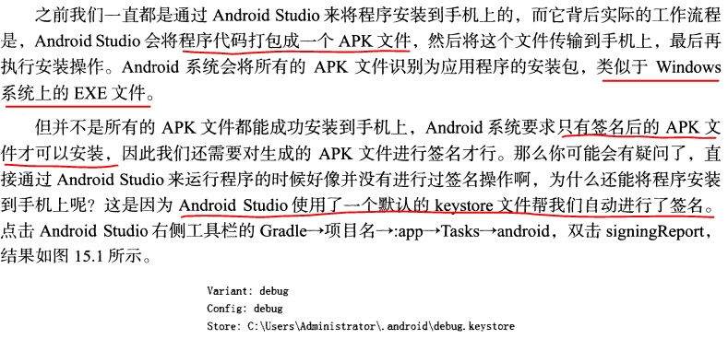

生成一个带有正式签名的apk文件：

Build->generate signed apk

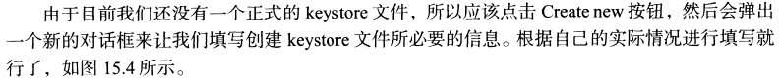

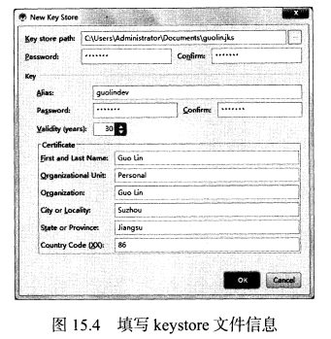

签名文件的后缀是 .jks

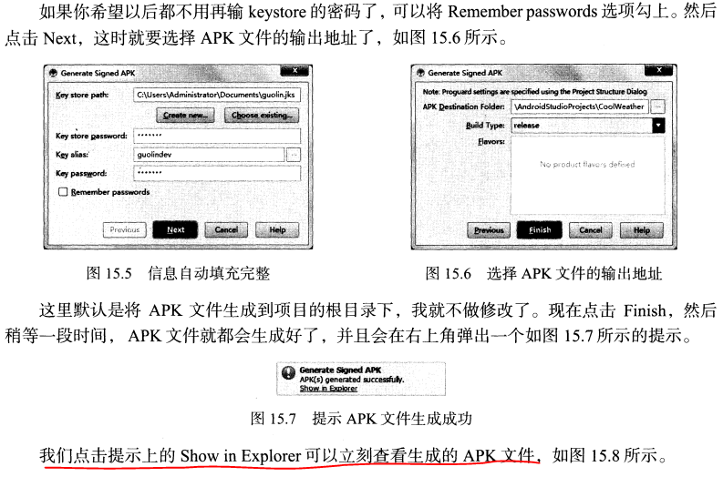

广告处理逻辑：

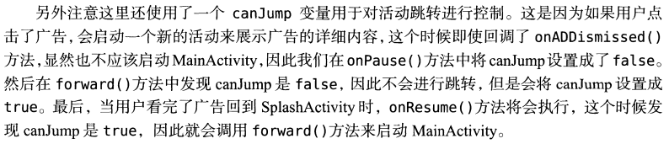

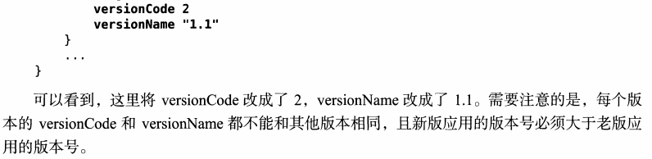

HTTP协议结构：

请求头

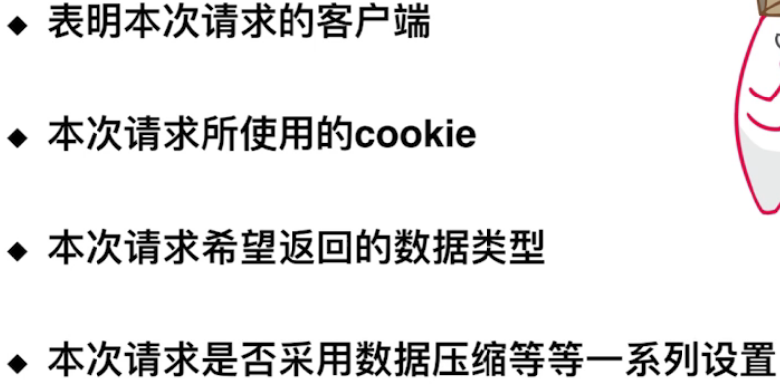

请求体

指定本次请求所使用的方法

主要用来携带本次请求的参数

响应头

服务器标识、状态码、内容编码、返回给客户端的cookie等等

响应体

本次请求所返回的数据

http优势：简单、快速、灵活、无连接、无状态

okhttp为android客户端支持http2.0提供了途径

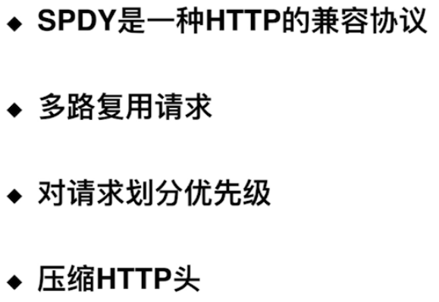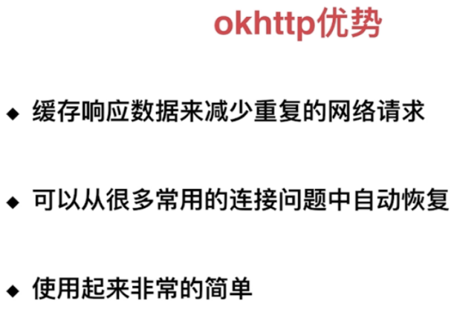

**Android添加横线和竖线分割界面的方法：**

竖线

<View

android:layout_width="1dip"

android:layout_height="match_parent"

android:background="#66CCFF"

android:layout_gravity="center_horizontal"

/>

横线

<View

android:layout_height="1px"

android:layout_width="match_parent"

android:background="#66CCFF"

/>

**去掉button自带的点击阴影效果：**

xml属性中添加style="?android:attr/borderlessButtonStyle"

px和dp是有区别的，px比dp单位小很多

Drawable概述

Drawable是一个抽象类，是对可绘制物件的抽象，不能为它添加点击事件，一般附着在view上面，主要的方法是draw(Canvas canvas) 和serBounds()，画布是所附着的view提供的，setBound是设置边界。

Okhttp

重连机制：

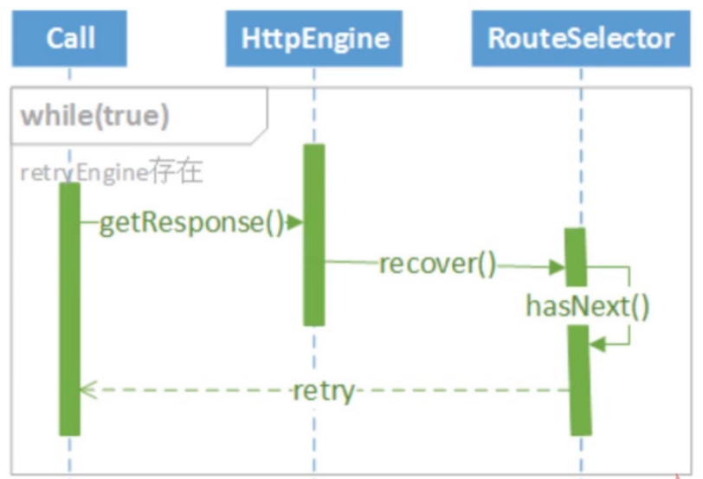

get是从服务器获取数据，post是提交数据到服务器

适配屏幕：

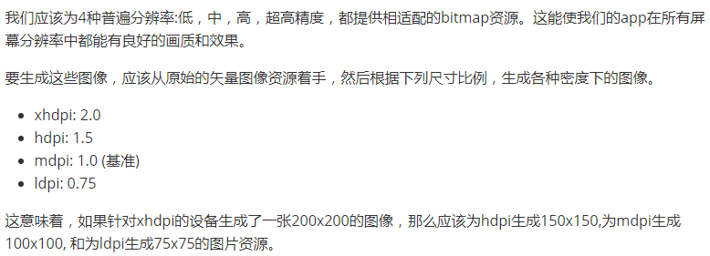

眼镜

看病、销户、java api 文档

